CARRASCO STORE
Especificación de Casos de Uso
Metodología RUP (Rational Unified Process)
Tienda en línea de productos físicos, licencias digitales y servicios técnicos

Versión: 1.0
Fecha: 25 de setiembre de 2026
Autor: Cristopher Carrasco
Estado del documento: Borrador para revisión con el cliente

Historial de revisiones
Versión | Fecha | Descripción | Autor
1.0 | 25/09/2026 | Versión inicial: catálogo completo de casos de uso, especificación RUP, reglas de negocio y diagramas. | Cristopher Carrasco
Índice

Nota: si el índice aparece vacío, haga clic derecho sobre él y elija «Actualizar campos» (o presione F9).

1. Introducción

1.1 Propósito
Este documento describe el modelo de casos de uso de Carrasco Store siguiendo la metodología RUP (Rational Unified Process). Reúne, separados por actor, todos los casos de uso del sistema: los que ya están implementados y los que aún no lo están, con su especificación completa (precondiciones, flujo básico, flujos alternos, postcondiciones, reglas de negocio y relaciones).
Sirve como referencia común para el cliente, el equipo de desarrollo y las pruebas, y como base para priorizar el trabajo pendiente.

1.2 Alcance
El modelo cubre la tienda pública (Visitante y Cliente registrado), el panel administrativo (Administrador) y los servicios externos con los que el sistema se integra (Mercado Pago, Supabase, Resend y WhatsApp Cloud API). El estado de implementación corresponde al sistema al 25 de setiembre de 2026.
Los casos de uso pendientes proceden de cuatro fuentes: pedidos explícitos del cliente, los mockups de diseño compartidos, elementos ya previstos en el código o en el modelo de datos, y sugerencias del equipo. Cada caso pendiente indica su origen.

1.3 Convenciones
Convención | Significado
CU-Vnn / CU-Cnn / CU-Ann / CU-Snn | Identificador del caso de uso según su actor principal: V = Visitante, C = Cliente registrado, A = Administrador, S = Sistemas externos.
RN-nn | Regla de negocio (sección 6). Se referencia desde las especificaciones.
Implementado | El caso de uso funciona en el sistema actual.
Parcialmente implementado | Existe la lógica en el servidor pero falta la interfaz para usarlo.
PENDIENTE | Aún no está implementado. Su especificación es una propuesta a validar con el cliente.
«include» / «extend» | «include»: el caso de uso incorpora siempre a otro. «extend»: agrega un comportamiento opcional o alternativo a otro caso de uso.
Generalización | El Cliente registrado hereda todos los casos de uso del Visitante (no se repiten en su sección).

1.4 Origen de los casos pendientes
Origen | Significado
Solicitado por el cliente | Pedido explícito del cliente que aún no se ha construido.
Mockup | Aparece en los diseños de referencia compartidos por el cliente, pero no existe en el sistema.
Previsto en el código / en el modelo de datos | Existe una base técnica (tabla, campo o botón) pero no el flujo completo.
Sugerido | Propuesto por el equipo por completitud o buenas prácticas; requiere aprobación del cliente.
Interfaz pendiente | La lógica del servidor ya existe; falta la pantalla en el panel.

1.5 Definiciones y siglas
Término | Definición
RUP | Rational Unified Process: proceso de desarrollo iterativo basado en casos de uso.
Caso de uso | Secuencia de interacciones entre un actor y el sistema que produce un resultado de valor para el actor.
Actor | Persona o sistema externo que interactúa con el sistema.
IGV | Impuesto General a las Ventas (18 %). En la tienda los precios ya lo incluyen.
Payment Brick | Formulario de pago de Mercado Pago embebido en la tienda; tokeniza la tarjeta en el navegador.
Orders API | API de Mercado Pago con la que el servidor confirma el cobro.
Wallet / Yape | Medio de pago de Mercado Pago que redirige al sitio de Mercado Pago para completar el pago.
Webhook | Notificación que Mercado Pago envía al sistema cuando cambia el estado de un pago.
Conciliar | Consultar en Mercado Pago el estado real de una orden en limbo y aplicarlo.
Pool de licencias | Conjunto de códigos de un producto digital, cada uno disponible, reservado o entregado.

2. Actores del sistema
Se identifican cuatro actores. Los tres primeros son personas; el cuarto agrupa los sistemas externos que participan como actores secundarios (o como iniciadores, en el caso de los webhooks).
Actor | Tipo | Descripción | Casos de uso
Visitante | Primario | Persona sin sesión iniciada. Navega el catálogo, consulta productos, arma un carrito y puede registrarse o iniciar sesión. | 21
Cliente registrado | Primario | Visitante con sesión iniciada. Hereda todo lo del Visitante y además paga, consulta sus pedidos, licencias y servicios, y usa favoritos. | 26
Administrador | Primario | Personal de la tienda cuyo correo está autorizado. Gestiona productos, órdenes, clientes, costos, ventas particulares, finanzas y configuración. | 35
Sistemas externos | Secundario | Mercado Pago (pagos y webhooks), Supabase Auth y Storage (cuentas, sesión, correos de cuenta e imágenes), Resend (correo) y WhatsApp Cloud API (mensajería). | 7

3. Resumen del modelo de casos de uso
Actor | Implementados | Parciales | Pendientes | Total
Visitante | 15 | 0 | 6 | 21
Cliente registrado | 17 | 0 | 9 | 26
Administrador | 22 | 2 | 11 | 35
Sistemas externos | 7 | 0 | 0 | 7
Total | 61 | 2 | 26 | 89
El sistema cuenta con 89 casos de uso: 61 implementados, 2 parcialmente implementados y 26 pendientes. Los pendientes se listan también, de forma consolidada, en el Anexo A.

4. Diagramas de casos de uso
Los diagramas se presentan por actor y agrupados por paquetes funcionales para mantenerlos legibles. Los óvalos con línea continua verde son casos implementados; con línea punteada, los parciales (ámbar) y los pendientes (gris). Los actores a la derecha son actores secundarios.

4.1 Visitante
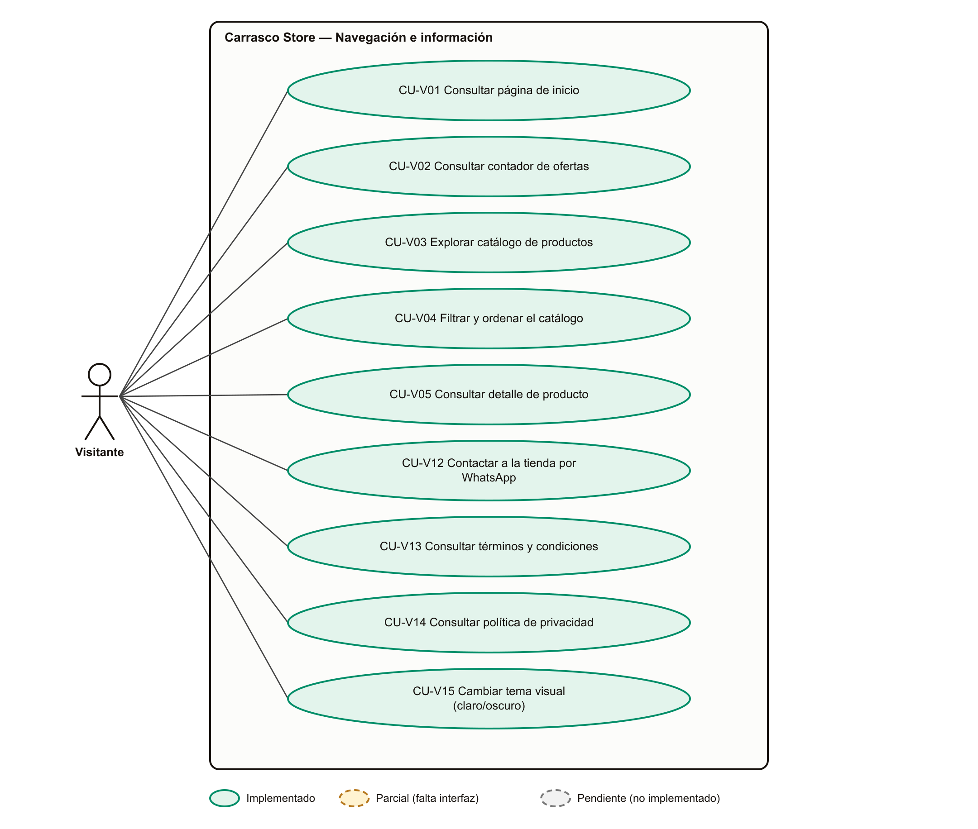
Figura 1. Visitante — Navegación e información
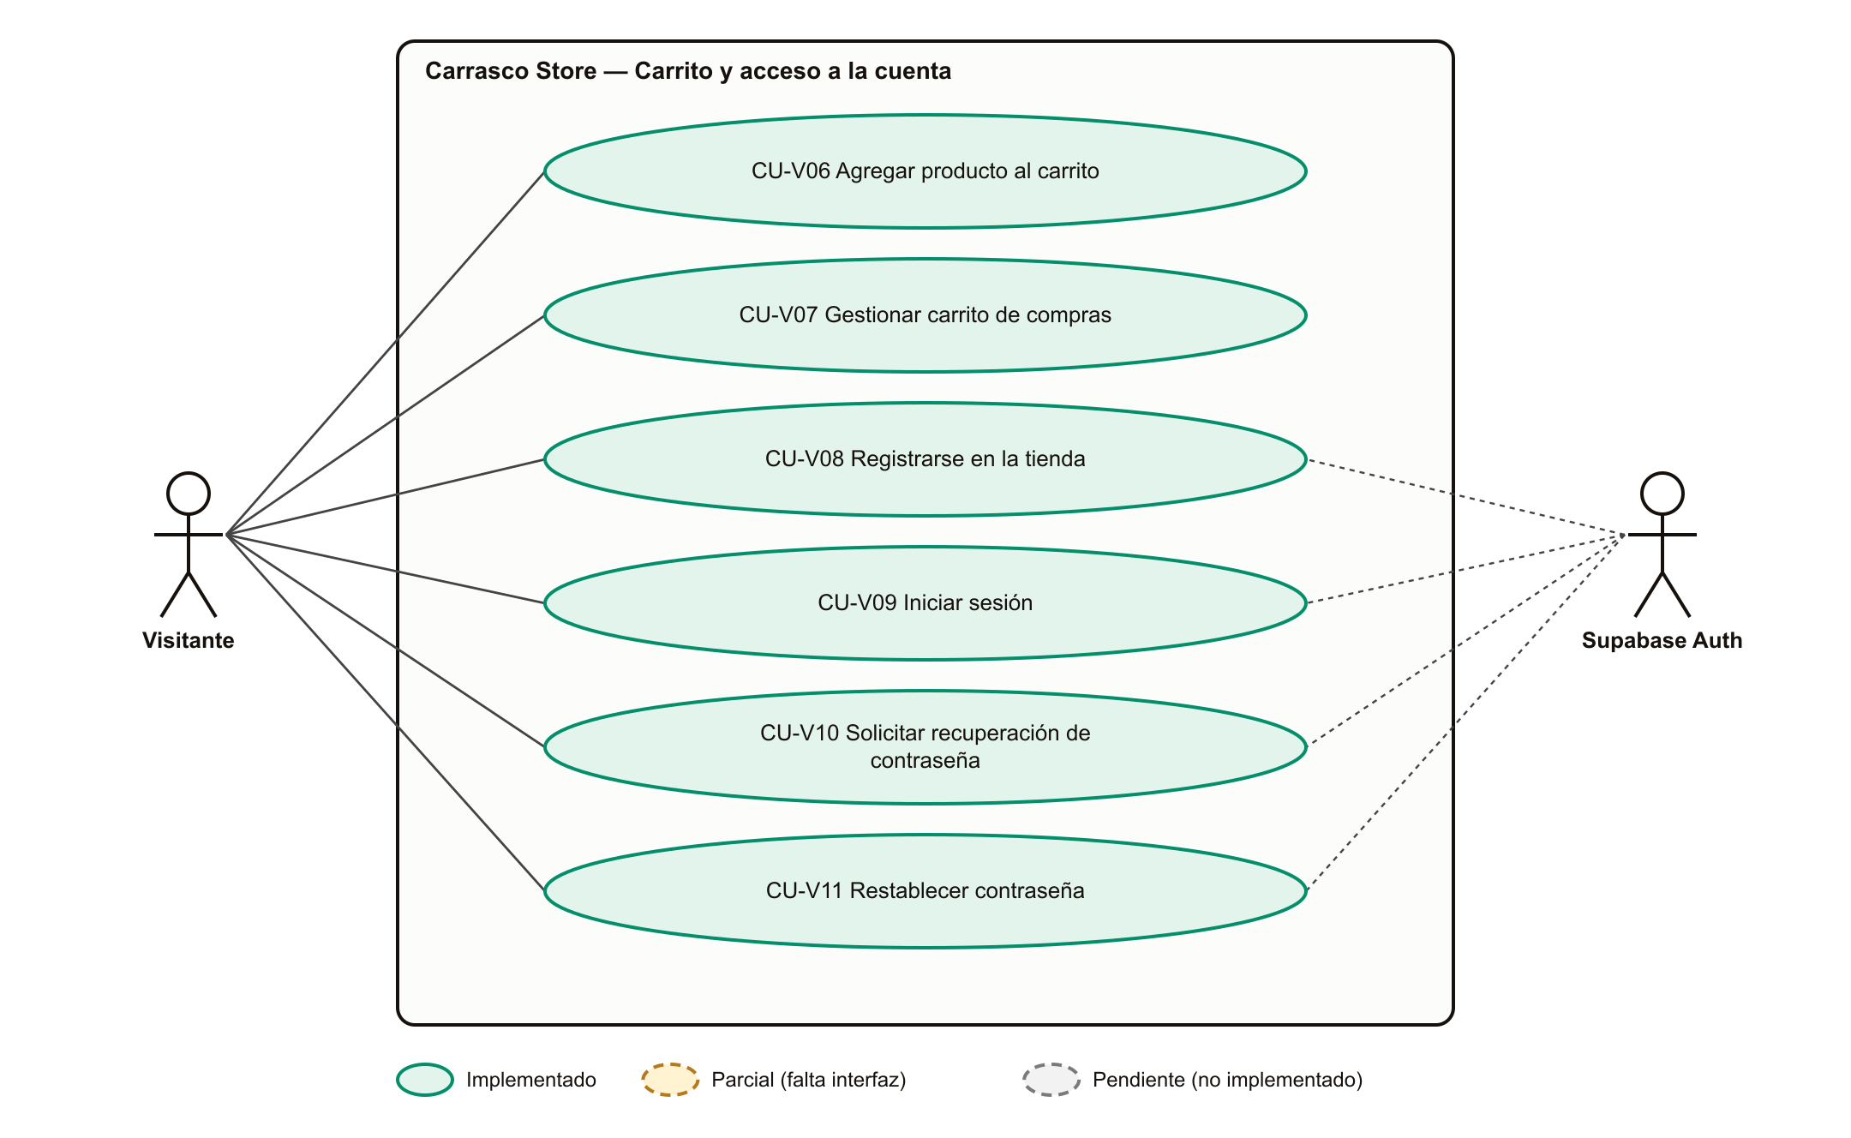
Figura 2. Visitante — Carrito y acceso a la cuenta
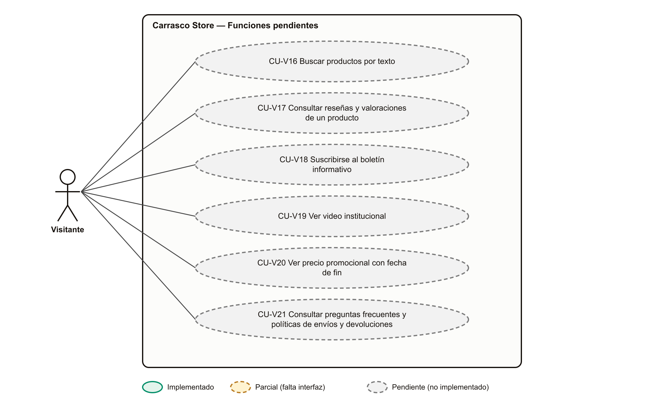
Figura 3. Visitante — Funciones pendientes

4.2 Cliente registrado
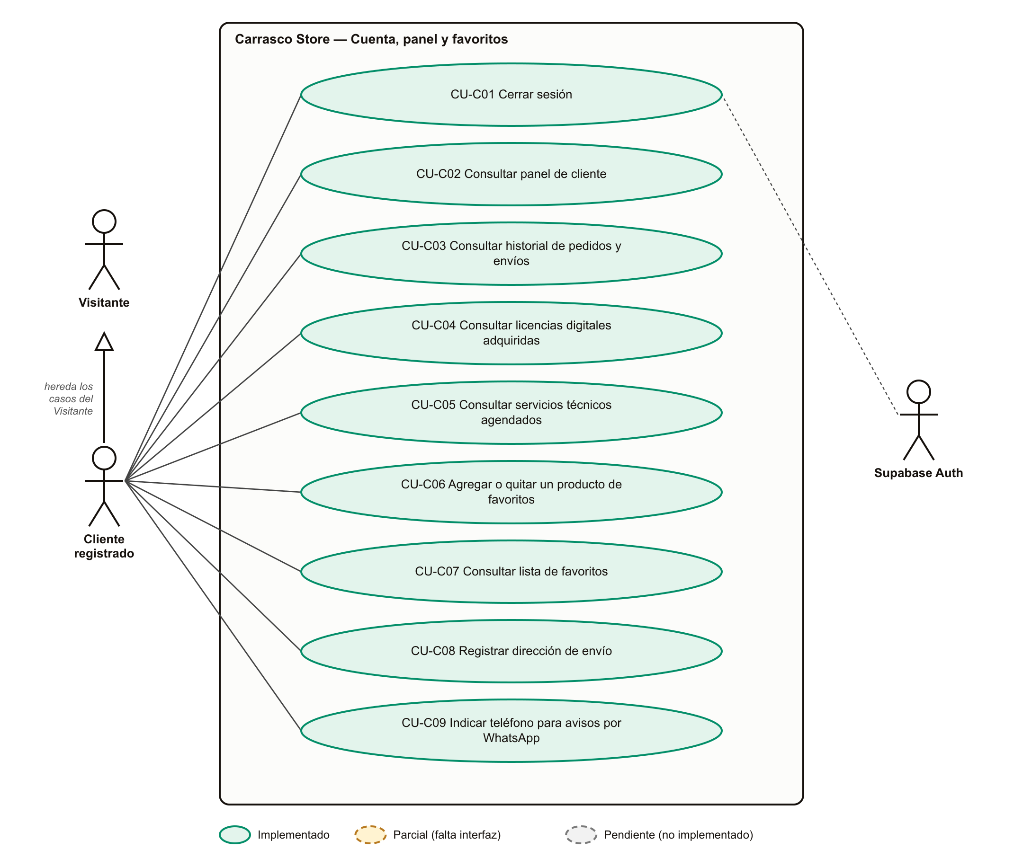
Figura 4. Cliente registrado — Cuenta, panel y favoritos
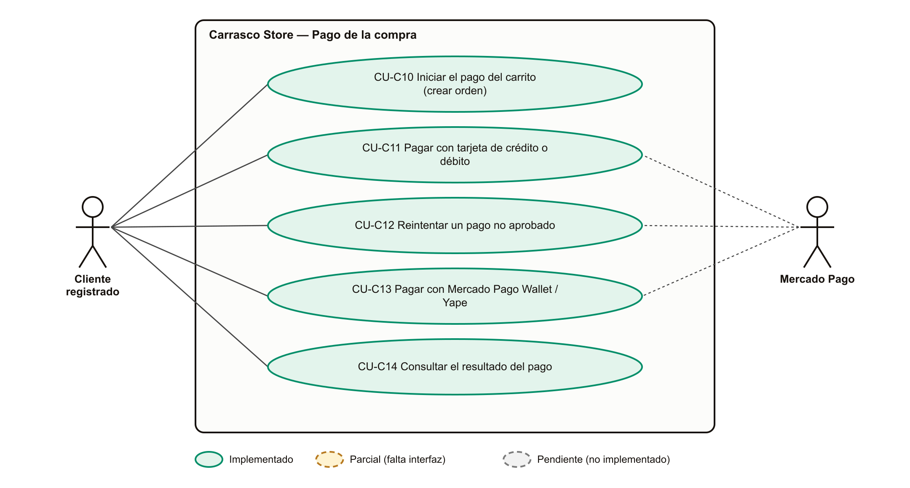
Figura 5. Cliente registrado — Pago de la compra
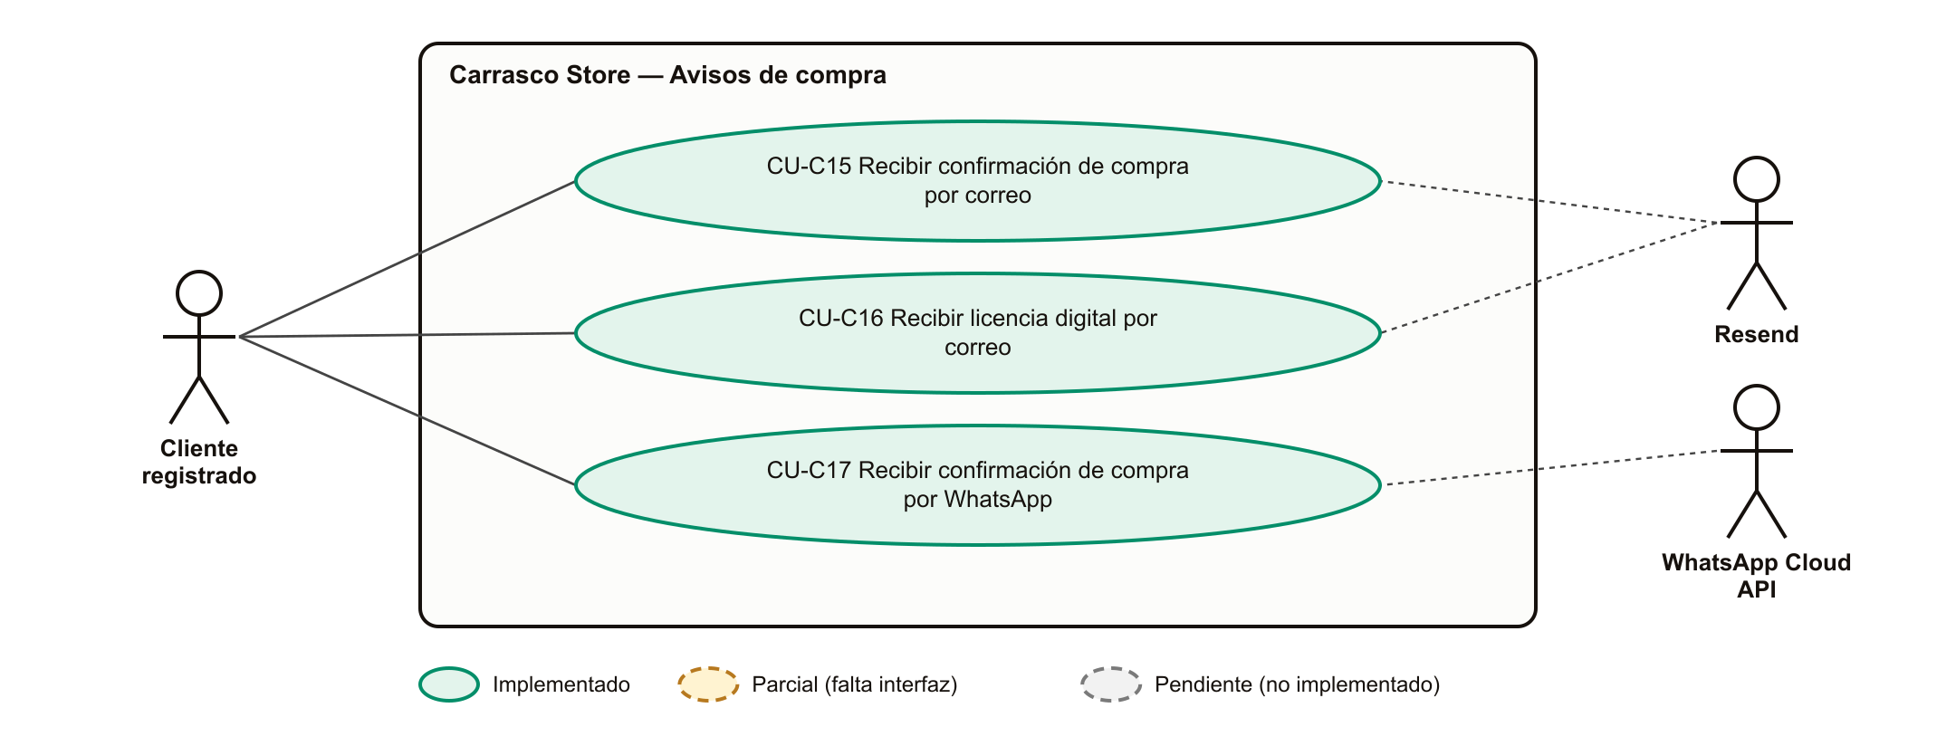
Figura 6. Cliente registrado — Avisos de compra
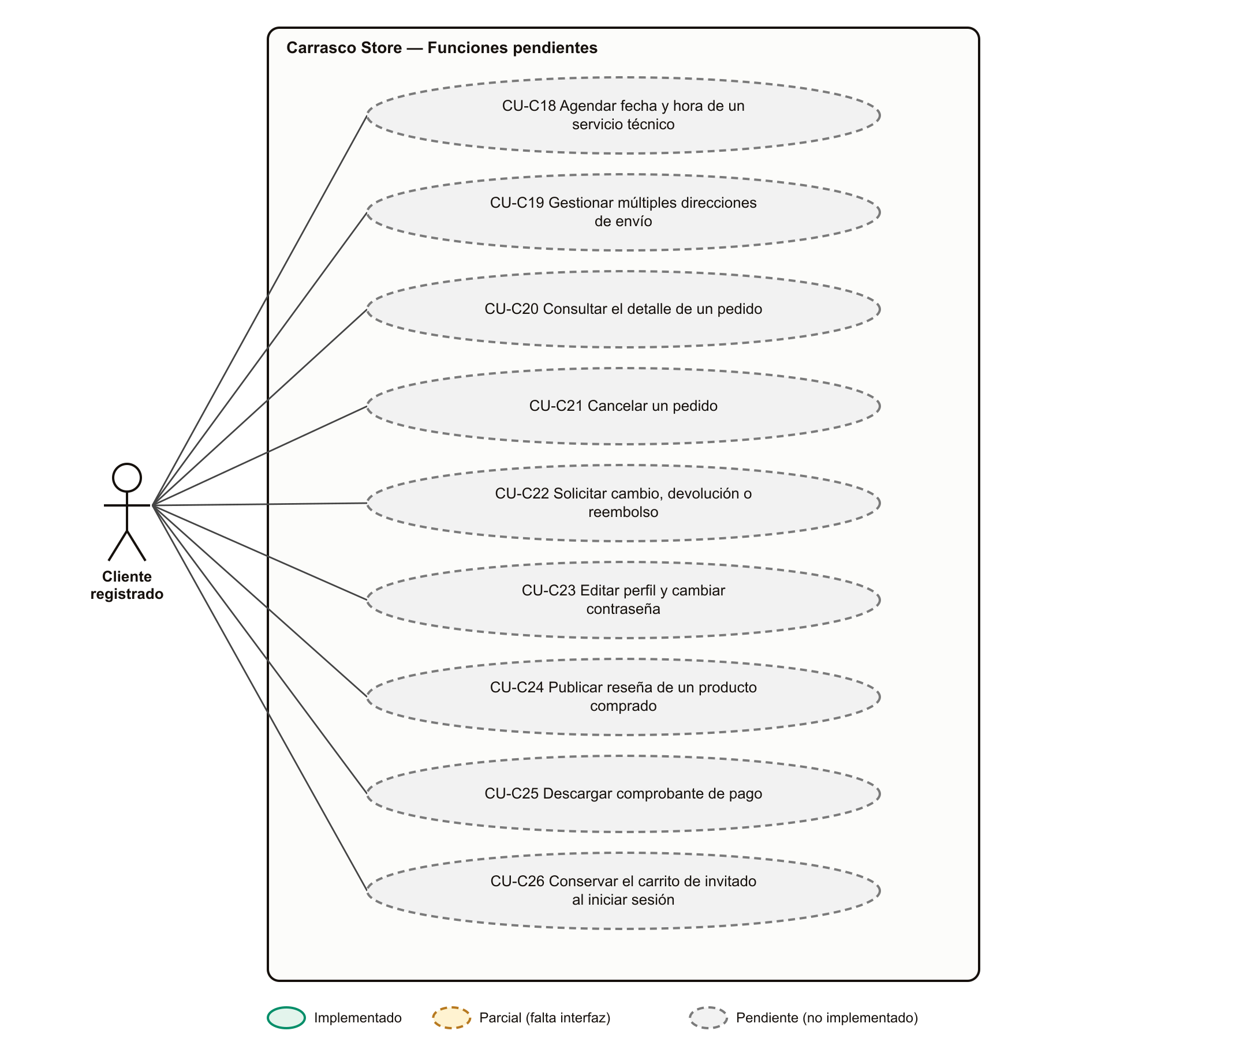
Figura 7. Cliente registrado — Funciones pendientes

4.3 Administrador
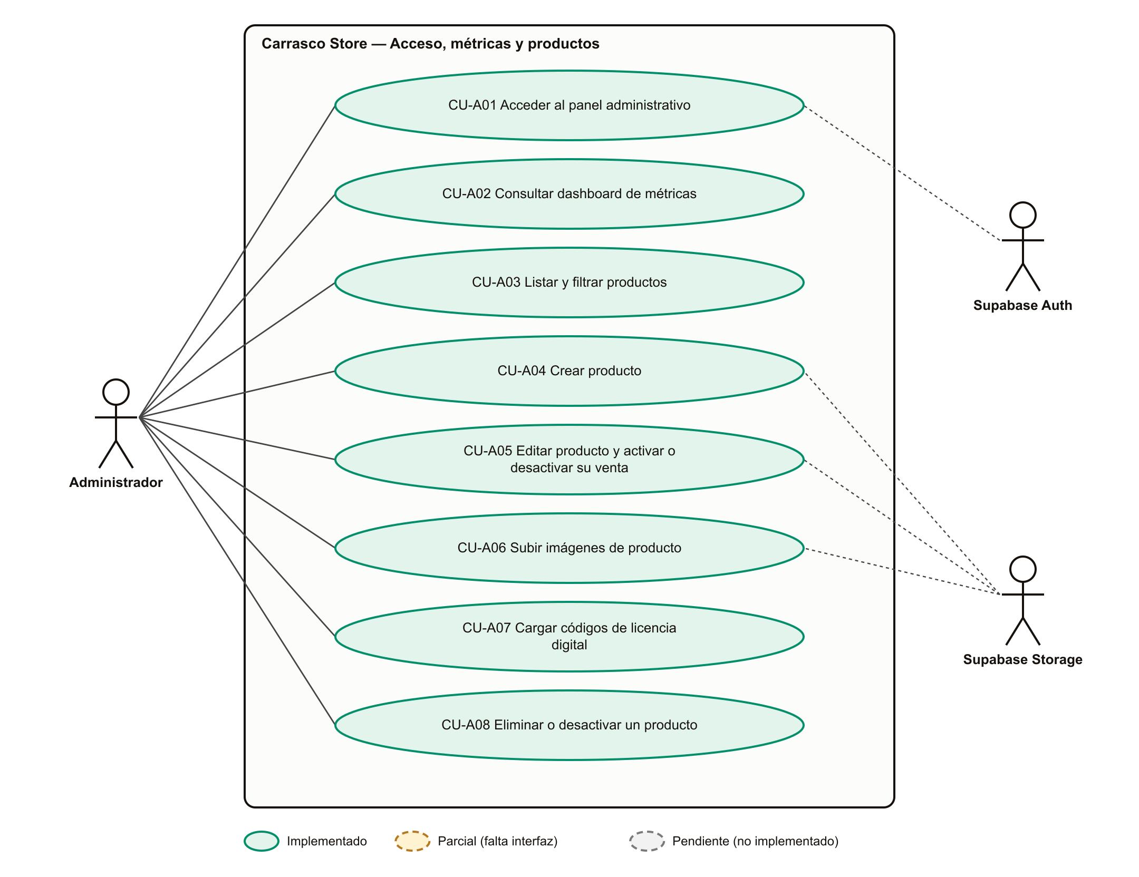
Figura 8. Administrador — Acceso, métricas y productos
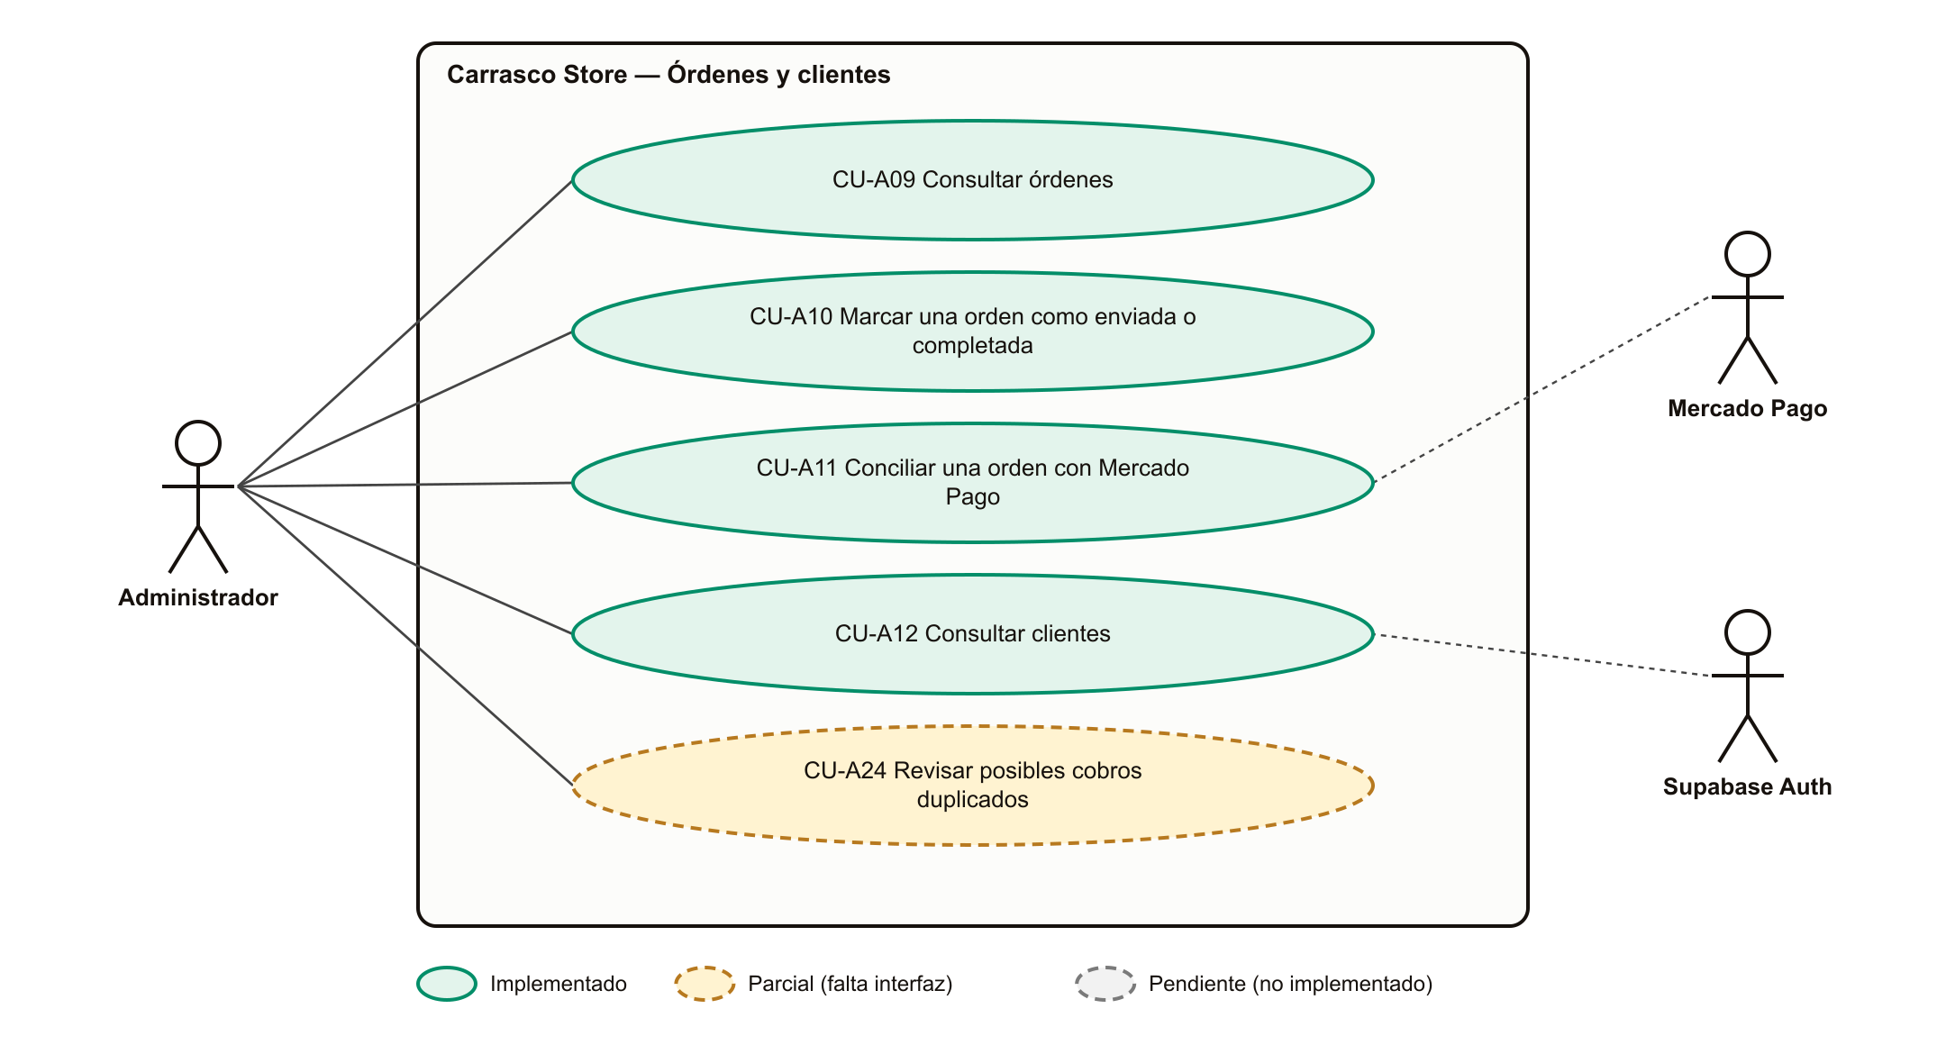
Figura 9. Administrador — Órdenes y clientes
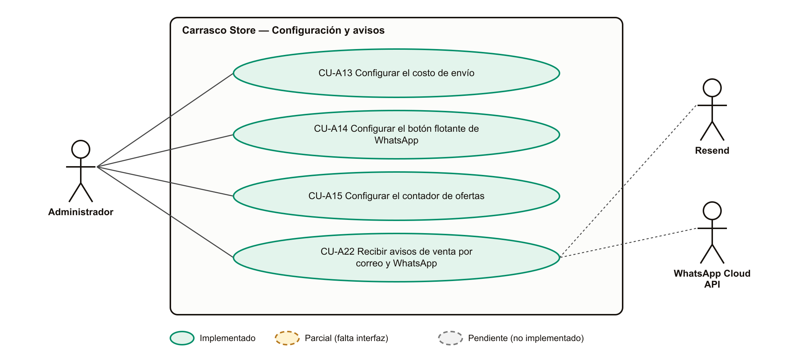
Figura 10. Administrador — Configuración y avisos
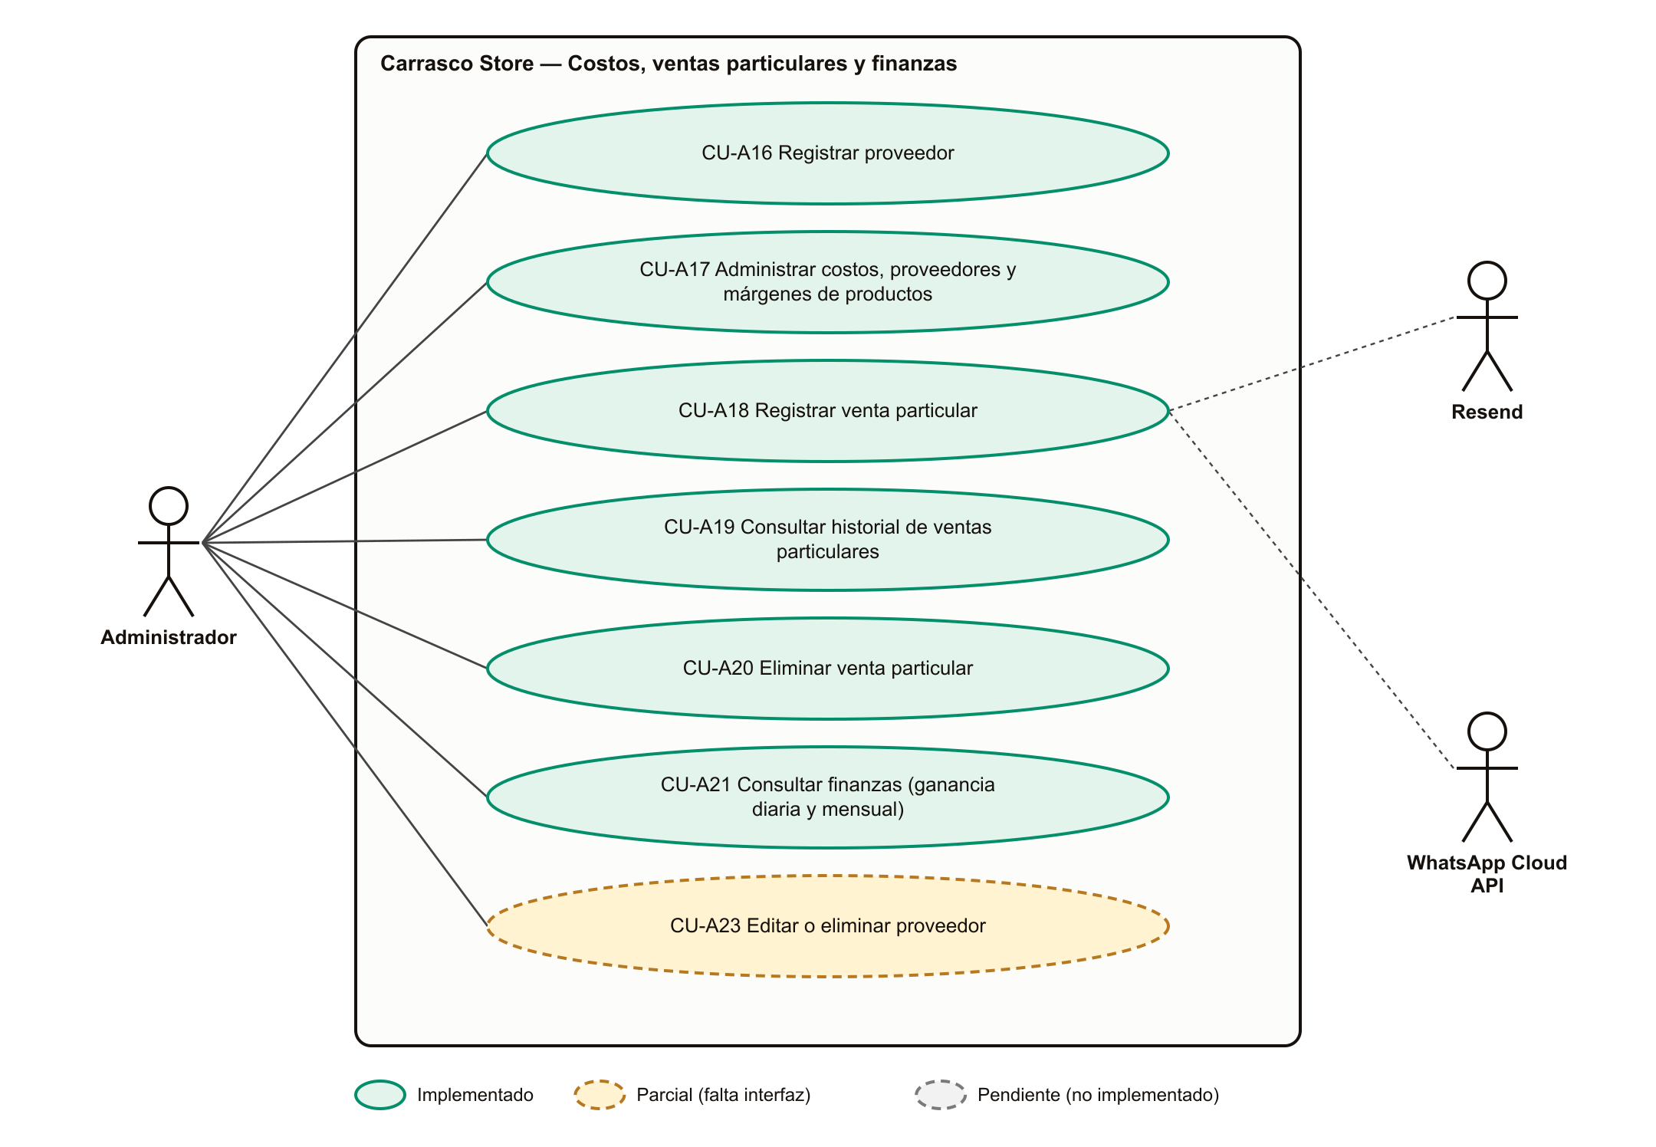
Figura 11. Administrador — Costos, ventas particulares y finanzas
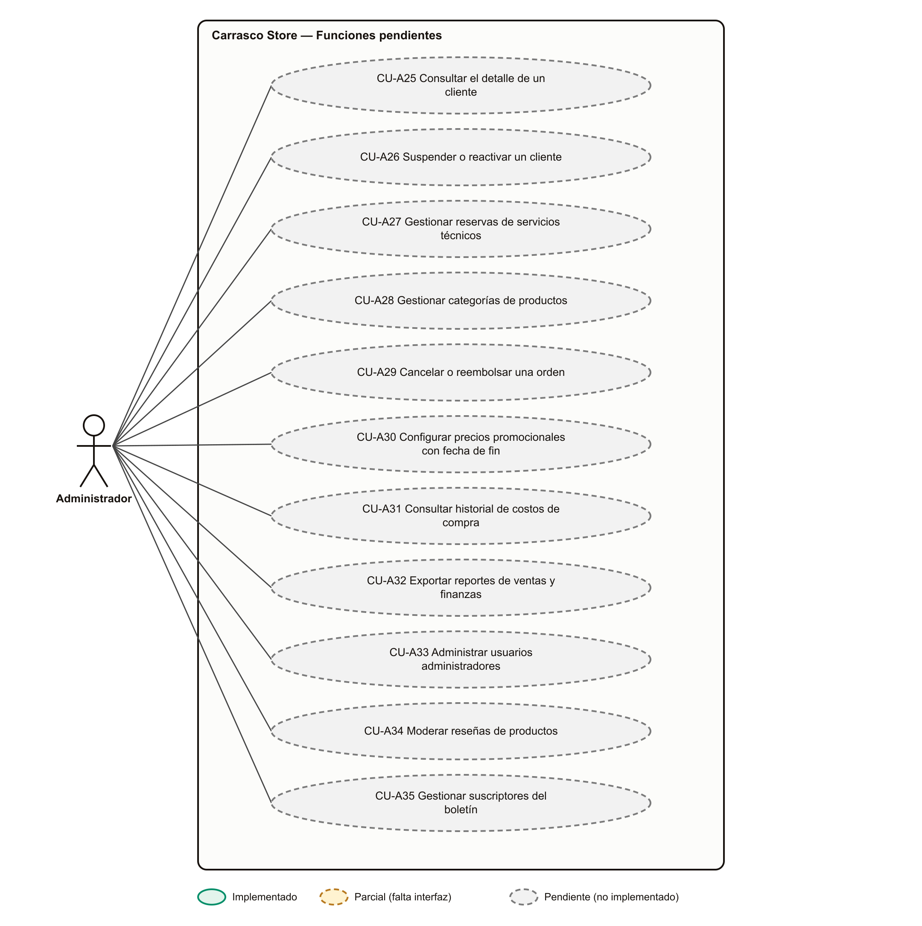
Figura 12. Administrador — Funciones pendientes

4.4 Sistemas externos
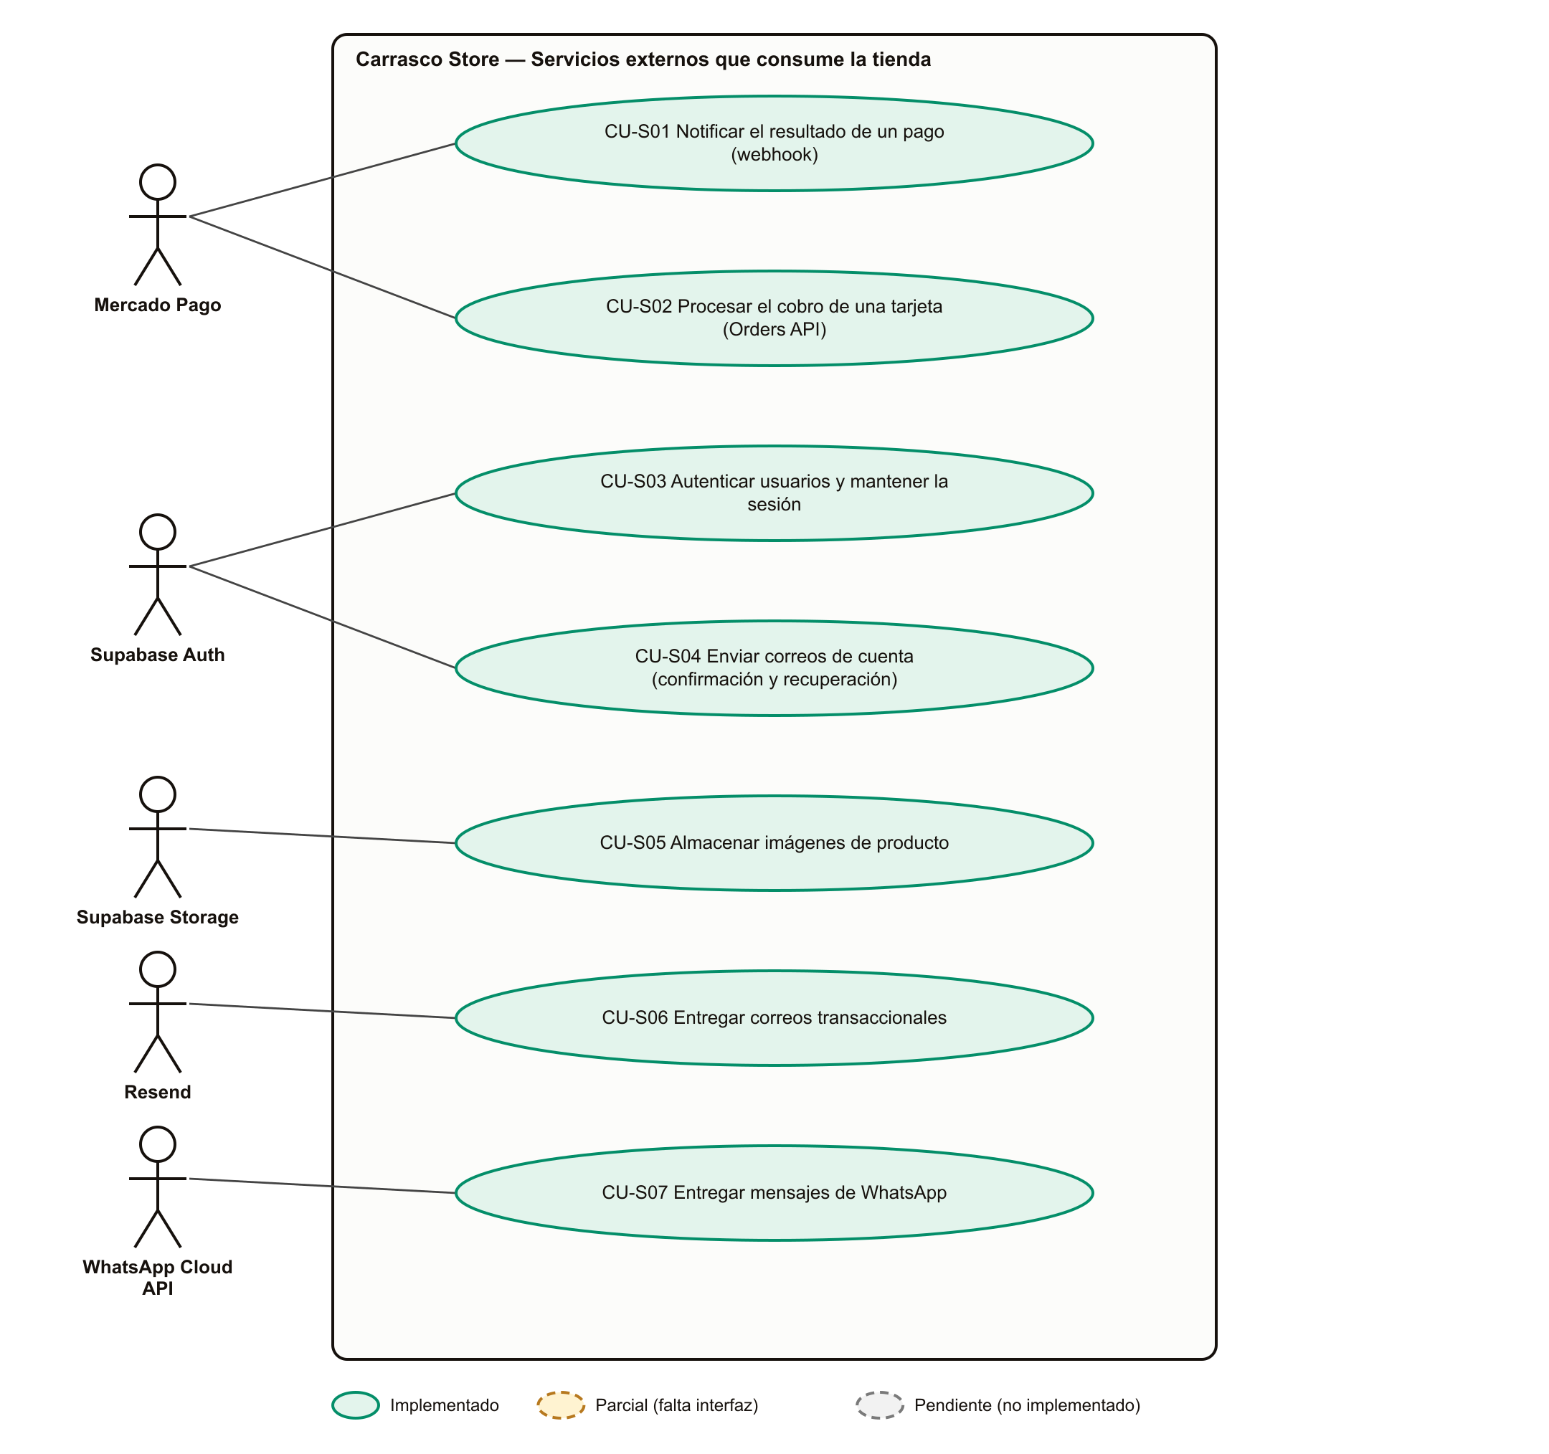
Figura 13. Sistemas externos — Servicios externos que consume la tienda

5. Matriz actor vs caso de uso
● actor principal ○ actor secundario / participa H hereda del Visitante (generalización).
ID | Caso de uso | Vis. | Cli. | Adm. | Ext. | Estado
CU-V01 | Consultar página de inicio | ● | H |  |  | Implementado
CU-V02 | Consultar contador de ofertas | ● | H |  |  | Implementado
CU-V03 | Explorar catálogo de productos | ● | H |  |  | Implementado
CU-V04 | Filtrar y ordenar el catálogo | ● | H |  |  | Implementado
CU-V05 | Consultar detalle de producto | ● | H |  |  | Implementado
CU-V06 | Agregar producto al carrito | ● | H |  |  | Implementado
CU-V07 | Gestionar carrito de compras | ● | H |  |  | Implementado
CU-V08 | Registrarse en la tienda | ● | H |  | ○ | Implementado
CU-V09 | Iniciar sesión | ● | H |  | ○ | Implementado
CU-V10 | Solicitar recuperación de contraseña | ● | H |  | ○ | Implementado
CU-V11 | Restablecer contraseña | ● | H |  | ○ | Implementado
CU-V12 | Contactar a la tienda por WhatsApp | ● | H |  |  | Implementado
CU-V13 | Consultar términos y condiciones | ● | H |  |  | Implementado
CU-V14 | Consultar política de privacidad | ● | H |  |  | Implementado
CU-V15 | Cambiar tema visual (claro/oscuro) | ● | H |  |  | Implementado
CU-V16 | Buscar productos por texto | ● | H |  |  | Pendiente
CU-V17 | Consultar reseñas y valoraciones de un producto | ● | H |  |  | Pendiente
CU-V18 | Suscribirse al boletín informativo | ● | H |  |  | Pendiente
CU-V19 | Ver video institucional | ● | H |  |  | Pendiente
CU-V20 | Ver precio promocional con fecha de fin | ● | H |  |  | Pendiente
CU-V21 | Consultar preguntas frecuentes y políticas de envíos y devoluciones | ● | H |  |  | Pendiente
CU-C01 | Cerrar sesión |  | ● |  | ○ | Implementado
CU-C02 | Consultar panel de cliente |  | ● |  |  | Implementado
CU-C03 | Consultar historial de pedidos y envíos |  | ● |  |  | Implementado
CU-C04 | Consultar licencias digitales adquiridas |  | ● |  |  | Implementado
CU-C05 | Consultar servicios técnicos agendados |  | ● |  |  | Implementado
CU-C06 | Agregar o quitar un producto de favoritos |  | ● |  |  | Implementado
CU-C07 | Consultar lista de favoritos |  | ● |  |  | Implementado
CU-C08 | Registrar dirección de envío |  | ● |  |  | Implementado
CU-C09 | Indicar teléfono para avisos por WhatsApp |  | ● |  |  | Implementado
CU-C10 | Iniciar el pago del carrito (crear orden) |  | ● |  |  | Implementado
CU-C11 | Pagar con tarjeta de crédito o débito |  | ● |  | ○ | Implementado
CU-C12 | Reintentar un pago no aprobado |  | ● |  | ○ | Implementado
CU-C13 | Pagar con Mercado Pago Wallet / Yape |  | ● |  | ○ | Implementado
CU-C14 | Consultar el resultado del pago |  | ● |  |  | Implementado
CU-C15 | Recibir confirmación de compra por correo |  | ● |  | ○ | Implementado
CU-C16 | Recibir licencia digital por correo |  | ● |  | ○ | Implementado
CU-C17 | Recibir confirmación de compra por WhatsApp |  | ● |  | ○ | Implementado
CU-C18 | Agendar fecha y hora de un servicio técnico |  | ● |  |  | Pendiente
CU-C19 | Gestionar múltiples direcciones de envío |  | ● |  |  | Pendiente
CU-C20 | Consultar el detalle de un pedido |  | ● |  |  | Pendiente
CU-C21 | Cancelar un pedido |  | ● |  |  | Pendiente
CU-C22 | Solicitar cambio, devolución o reembolso |  | ● |  |  | Pendiente
CU-C23 | Editar perfil y cambiar contraseña |  | ● |  |  | Pendiente
CU-C24 | Publicar reseña de un producto comprado |  | ● |  |  | Pendiente
CU-C25 | Descargar comprobante de pago |  | ● |  |  | Pendiente
CU-C26 | Conservar el carrito de invitado al iniciar sesión |  | ● |  |  | Pendiente
CU-A01 | Acceder al panel administrativo |  |  | ● | ○ | Implementado
CU-A02 | Consultar dashboard de métricas |  |  | ● |  | Implementado
CU-A03 | Listar y filtrar productos |  |  | ● |  | Implementado
CU-A04 | Crear producto |  |  | ● | ○ | Implementado
CU-A05 | Editar producto y activar o desactivar su venta |  |  | ● | ○ | Implementado
CU-A06 | Subir imágenes de producto |  |  | ● | ○ | Implementado
CU-A07 | Cargar códigos de licencia digital |  |  | ● |  | Implementado
CU-A08 | Eliminar o desactivar un producto |  |  | ● |  | Implementado
CU-A09 | Consultar órdenes |  |  | ● |  | Implementado
CU-A10 | Marcar una orden como enviada o completada |  |  | ● |  | Implementado
CU-A11 | Conciliar una orden con Mercado Pago |  |  | ● | ○ | Implementado
CU-A12 | Consultar clientes |  |  | ● | ○ | Implementado
CU-A13 | Configurar el costo de envío |  |  | ● |  | Implementado
CU-A14 | Configurar el botón flotante de WhatsApp |  |  | ● |  | Implementado
CU-A15 | Configurar el contador de ofertas |  |  | ● |  | Implementado
CU-A16 | Registrar proveedor |  |  | ● |  | Implementado
CU-A17 | Administrar costos, proveedores y márgenes de productos |  |  | ● |  | Implementado
CU-A18 | Registrar venta particular |  |  | ● | ○ | Implementado
CU-A19 | Consultar historial de ventas particulares |  |  | ● |  | Implementado
CU-A20 | Eliminar venta particular |  |  | ● |  | Implementado
CU-A21 | Consultar finanzas (ganancia diaria y mensual) |  |  | ● |  | Implementado
CU-A22 | Recibir avisos de venta por correo y WhatsApp |  |  | ● | ○ | Implementado
CU-A23 | Editar o eliminar proveedor |  |  | ● |  | Parcial
CU-A24 | Revisar posibles cobros duplicados |  |  | ● |  | Parcial
CU-A25 | Consultar el detalle de un cliente |  |  | ● |  | Pendiente
CU-A26 | Suspender o reactivar un cliente |  |  | ● |  | Pendiente
CU-A27 | Gestionar reservas de servicios técnicos |  |  | ● |  | Pendiente
CU-A28 | Gestionar categorías de productos |  |  | ● |  | Pendiente
CU-A29 | Cancelar o reembolsar una orden |  |  | ● |  | Pendiente
CU-A30 | Configurar precios promocionales con fecha de fin |  |  | ● |  | Pendiente
CU-A31 | Consultar historial de costos de compra |  |  | ● |  | Pendiente
CU-A32 | Exportar reportes de ventas y finanzas |  |  | ● |  | Pendiente
CU-A33 | Administrar usuarios administradores |  |  | ● |  | Pendiente
CU-A34 | Moderar reseñas de productos |  |  | ● |  | Pendiente
CU-A35 | Gestionar suscriptores del boletín |  |  | ● |  | Pendiente
CU-S01 | Notificar el resultado de un pago (webhook) |  |  |  | ● | Implementado
CU-S02 | Procesar el cobro de una tarjeta (Orders API) |  |  |  | ● | Implementado
CU-S03 | Autenticar usuarios y mantener la sesión |  |  |  | ● | Implementado
CU-S04 | Enviar correos de cuenta (confirmación y recuperación) |  |  |  | ● | Implementado
CU-S05 | Almacenar imágenes de producto |  |  |  | ● | Implementado
CU-S06 | Entregar correos transaccionales |  |  |  | ● | Implementado
CU-S07 | Entregar mensajes de WhatsApp |  |  |  | ● | Implementado
Vis. = Visitante · Cli. = Cliente registrado · Adm. = Administrador · Ext. = Sistemas externos.

6. Reglas de negocio clave
Reglas que rigen el comportamiento del sistema y que afectan a varios casos de uso. Cada especificación las referencia por su identificador; la trazabilidad inversa está en el Anexo B.
ID | Regla | Descripción
RN-01 | Precio final con IGV incluido | El precio de cada producto es el precio final que paga el cliente, con IGV (18 %) incluido. El IGV mostrado en el resumen es solo informativo: se extrae del subtotal y nunca se suma aparte.
RN-02 | Costo de envío fijo | Si el carrito contiene al menos un producto físico se cobra una sola vez por pedido una tarifa de envío fija, configurable por el administrador. Los pedidos solo con licencias digitales o servicios no pagan envío.
RN-03 | Monto mínimo de pago | El total a pagar con Mercado Pago no puede ser menor a S/ 10.00 (mínimo del medio de pago en Perú).
RN-04 | Revalidación en el servidor | Al iniciar el pago el sistema vuelve a validar contra el catálogo vigente el precio, la disponibilidad y el stock de cada ítem; nunca confía en el precio guardado en el carrito ni en datos enviados por el navegador.
RN-05 | Monto de cobro desde la orden | El monto que se cobra sale siempre de la orden guardada en el servidor, nunca de un valor enviado por el navegador.
RN-06 | Datos de tarjeta fuera del sistema | Los datos de la tarjeta se tokenizan en el navegador con el SDK de Mercado Pago; el backend solo recibe el token y nunca el número de tarjeta.
RN-07 | Conservación del carrito | El carrito no se vacía al iniciar el pago. Se vacía únicamente cuando el pago queda aprobado, de modo que un pago fallido o abandonado no pierde la selección del cliente.
RN-08 | Rechazo no cancela la orden | Un pago rechazado no cancela la orden: esta permanece pendiente de pago y el cliente puede reintentar con otra tarjeta o medio sobre la misma orden.
RN-09 | Idempotencia y anti doble cobro | Una orden solo puede ser reclamada por un intento de pago a la vez y aplicada una única vez (el paso de confirmación y el webhook pueden llegar en cualquier orden sin duplicar stock, licencias ni reservas). Si llega un segundo pago con distinto identificador para una orden ya pagada, se registra para revisión manual.
RN-10 | Descuento de stock atómico | El stock de productos físicos (o de su variante) se descuenta en una sola operación atómica al aprobarse el pago. Si por concurrencia no hubiera stock suficiente, se deja stock en 0 y se registra la sobreventa para conciliación manual.
RN-11 | Entrega de licencias digitales | Cada producto digital dispone de un pool de códigos cifrados (disponible, reservado, entregado). Al pagarse se reserva un código disponible y se envía por correo al comprador. Si no quedan códigos, la orden queda para atención manual.
RN-12 | Reserva de servicios | La compra de un servicio técnico genera una reserva en estado pendiente, con la modalidad por defecto del servicio (remoto o presencial). Estados de la reserva: pendiente, confirmada, en curso, completada, cancelada.
RN-13 | Costo congelado por venta | Al aprobarse un pago, el costo vigente de cada producto se copia a la línea de la orden. Así el margen histórico no cambia si luego se actualiza el costo de compra. Las órdenes anteriores a esta función no tienen costo y se consideran con costo 0.
RN-14 | Cálculo de ganancia | Ganancia = (precio de venta − costo de compra) × cantidad. El envío cobrado al cliente no forma parte de la ganancia del producto.
RN-15 | Productos con ventas no se eliminan | Un producto con ventas registradas no puede eliminarse: se desactiva y deja de mostrarse en el catálogo conservando el historial. Un producto sin ventas se elimina de forma permanente.
RN-16 | Acceso restringido de administración | Solo puede administrar la tienda quien inicia sesión con un correo incluido en la lista de administradores. Cada endpoint de administración lo revalida en el servidor; ocultar la interfaz no es una medida de seguridad.
RN-17 | Transiciones manuales de orden | El administrador solo puede avanzar una orden: pagada → enviada o completada; en proceso → enviada; enviada → completada. No puede saltarse el pago ni revivir una orden cancelada.
RN-18 | Avisos de mejor esfuerzo | Los avisos de compra (correo y WhatsApp) nunca cortan ni revierten una venta: si un canal falla o no está configurado se omite sin afectar la operación.
RN-19 | Elementos opcionales ocultos | El botón flotante de WhatsApp no se muestra si no hay número configurado; el contador de ofertas se oculta si no hay fecha o si ya venció.
RN-20 | Límite de solicitudes | Los endpoints sensibles (checkout, confirmación de pago, webhook) aplican un límite de solicitudes por dirección IP para reducir abuso.
RN-21 | Mensajes genéricos de autenticación | Los errores de inicio de sesión y registro no revelan si un correo ya tiene cuenta ni si está sin confirmar, para evitar la enumeración de cuentas.
RN-22 | Contraseña mínima | La contraseña debe tener al menos 6 caracteres y la confirmación debe coincidir; se valida en vivo mientras el usuario escribe.
RN-23 | Webhooks firmados | Las notificaciones de Mercado Pago se aceptan solo si su firma HMAC (cabeceras x-signature y x-request-id) es válida. Si no hay secreto configurado, se rechazan (falla cerrada).
RN-24 | Propiedad de los datos | Un cliente solo puede operar sus propios recursos: su carrito, sus direcciones, sus favoritos, sus órdenes y sus pagos.
RN-25 | Solo productos activos | Solo los productos activos son visibles en el catálogo y pueden agregarse al carrito o comprarse.
RN-26 | Ciclo de vida de la orden | Estados de una orden: pendiente de pago, pago en curso, pagada, en proceso, enviada, completada, cancelada, reembolsada. Solo el pago aprobado (estado processed de la Orders API) mueve la orden a pagada.

7. Especificación de casos de uso
Cada caso de uso se documenta con la plantilla RUP: estado, actores, descripción, disparador, precondiciones, flujo básico, flujos alternos, postcondiciones, reglas de negocio y relaciones. El color de la barra de título indica el estado: verde, implementado; ámbar, parcial; gris, pendiente.

7.1 Casos de uso del Visitante
Casos de uso de este actor: 21 (implementados 15, parciales 0, pendientes 6).
ID | Caso de uso | Estado
CU-V01 | Consultar página de inicio | Implementado
CU-V02 | Consultar contador de ofertas | Implementado
CU-V03 | Explorar catálogo de productos | Implementado
CU-V04 | Filtrar y ordenar el catálogo | Implementado
CU-V05 | Consultar detalle de producto | Implementado
CU-V06 | Agregar producto al carrito | Implementado
CU-V07 | Gestionar carrito de compras | Implementado
CU-V08 | Registrarse en la tienda | Implementado
CU-V09 | Iniciar sesión | Implementado
CU-V10 | Solicitar recuperación de contraseña | Implementado
CU-V11 | Restablecer contraseña | Implementado
CU-V12 | Contactar a la tienda por WhatsApp | Implementado
CU-V13 | Consultar términos y condiciones | Implementado
CU-V14 | Consultar política de privacidad | Implementado
CU-V15 | Cambiar tema visual (claro/oscuro) | Implementado
CU-V16 | Buscar productos por texto | PENDIENTE — aún no implementado
CU-V17 | Consultar reseñas y valoraciones de un producto | PENDIENTE — aún no implementado
CU-V18 | Suscribirse al boletín informativo | PENDIENTE — aún no implementado
CU-V19 | Ver video institucional | PENDIENTE — aún no implementado
CU-V20 | Ver precio promocional con fecha de fin | PENDIENTE — aún no implementado
CU-V21 | Consultar preguntas frecuentes y políticas de envíos y devoluciones | PENDIENTE — aún no implementado

CU-V01 — Consultar página de inicio
CU-V01 — Consultar página de inicio
Estado | Implementado
Actor principal | Visitante
Actores secundarios | Ninguno
Descripción | El Visitante conoce la propuesta de la tienda desde la página de inicio: productos destacados, categorías de venta y beneficios.
Disparador | El Visitante ingresa a la dirección raíz de la tienda.
Precondiciones | - El Visitante dispone de un navegador con acceso a internet.
Flujo básico | - El Visitante ingresa a la página de inicio de Carrasco Store.  - El sistema obtiene la configuración pública de la tienda y los productos destacados activos.  - El sistema muestra la sección principal con el mensaje comercial y los accesos al catálogo.  - El sistema muestra hasta cuatro productos destacados con su imagen, tipo, nombre y precio.  - El sistema muestra los tres accesos por categoría: productos físicos, licencias digitales y servicios técnicos.  - El sistema muestra la sección de beneficios de la tienda.  - El sistema muestra la banda del contador de ofertas cuando corresponde.  - El Visitante selecciona un producto o una categoría para continuar su navegación.
Flujos alternos | 4a. No hay productos activos para destacar  - El sistema omite la lista de productos destacados y mantiene visibles las categorías.  - El caso de uso continúa en el paso 5.  8a. El Visitante agrega un producto destacado directamente al carrito  - El Visitante selecciona la acción de agregar al carrito en la tarjeta del producto.  - El sistema registra el producto en el carrito y confirma la operación con un aviso.  - El caso de uso termina.
Postcondiciones | - La página de inicio queda visible con el contenido vigente de la tienda.
Reglas de negocio | RN-19 — Elementos opcionales ocultos  RN-25 — Solo productos activos
Relaciones | Ninguna.
Requisitos especiales | - La página incluye metadatos SEO para su indexación en buscadores.

CU-V02 — Consultar contador de ofertas
CU-V02 — Consultar contador de ofertas
Estado | Implementado  El título por defecto es «Ofertas por tiempo limitado» y el enlace por defecto lleva al catálogo.
Actor principal | Visitante
Actores secundarios | Ninguno
Descripción | El Visitante ve la cuenta regresiva de la oferta vigente y puede seguir el enlace configurado por la tienda.
Disparador | El Visitante abre la página de inicio mientras hay una oferta vigente.
Precondiciones | - El Administrador configuró una fecha límite de ofertas que aún no venció.
Flujo básico | - El Visitante abre la página de inicio.  - El sistema consulta la fecha límite, el título y el enlace del contador de ofertas.  - El sistema verifica que la fecha límite sea posterior al momento actual.  - El sistema muestra la banda con el título de la oferta y el tiempo restante en días, horas, minutos y segundos.  - El sistema actualiza la cuenta regresiva cada segundo.  - El Visitante selecciona la banda para ir al enlace de la oferta.
Flujos alternos | 3a. No hay fecha configurada o la fecha ya venció  - El sistema no muestra la banda del contador de ofertas.  - El caso de uso termina.  6a. No se configuró un enlace para la oferta  - El sistema dirige al Visitante al catálogo de productos.  - El caso de uso termina.
Postcondiciones | - El Visitante conoce el tiempo restante de la oferta vigente.
Reglas de negocio | RN-19 — Elementos opcionales ocultos
Relaciones | «extend» CU-V01 Consultar página de inicio

CU-V03 — Explorar catálogo de productos
CU-V03 — Explorar catálogo de productos
Estado | Implementado
Actor principal | Visitante
Actores secundarios | Ninguno
Descripción | El Visitante recorre el catálogo de productos físicos, licencias digitales y servicios técnicos disponibles para la venta.
Disparador | El Visitante selecciona la opción Catálogo o una categoría de la tienda.
Precondiciones | - El Visitante dispone de un navegador con acceso a internet.
Flujo básico | - El Visitante accede a la página del catálogo.  - El sistema recupera los productos activos según los filtros presentes en la dirección de la página.  - El sistema muestra cada producto con su imagen, tipo, nombre, marca y precio.  - El Visitante recorre la lista de productos.  - El Visitante selecciona un producto para ver su detalle.
Flujos alternos | 3a. Ningún producto cumple los criterios de la consulta  - El sistema muestra un mensaje de que no hay resultados y ofrece limpiar los filtros.  - El caso de uso termina.  4a. El Visitante agrega un producto al carrito desde la tarjeta  - El Visitante selecciona la acción de agregar al carrito en la tarjeta del producto.  - El sistema registra el producto en el carrito y confirma con un aviso.  - El caso de uso continúa en el paso 4.
Postcondiciones | - El catálogo queda visible con los productos activos que coinciden con la consulta.
Reglas de negocio | RN-25 — Solo productos activos
Relaciones | Ninguna.

CU-V04 — Filtrar y ordenar el catálogo
CU-V04 — Filtrar y ordenar el catálogo
Estado | Implementado
Actor principal | Visitante
Actores secundarios | Ninguno
Descripción | El Visitante acota el catálogo por tipo, marca y rango de precio, y lo ordena y presenta según su preferencia.
Disparador | El Visitante modifica un filtro, el orden o la vista del catálogo.
Precondiciones | - El Visitante se encuentra en la página del catálogo.
Flujo básico | - El Visitante selecciona el tipo de producto: todos, físicos, digitales o servicios.  - El Visitante ingresa una marca o un rango de precio mínimo y máximo.  - El sistema actualiza la dirección de la página con los filtros elegidos.  - El sistema consulta los productos activos que cumplen los filtros y actualiza la lista.  - El Visitante elige el orden: relevancia, precio ascendente, precio descendente o nombre de la A a la Z.  - El sistema reordena la lista sin realizar una nueva consulta.  - El Visitante alterna entre la vista en cuadrícula y la vista en lista.
Flujos alternos | 4a. Ningún producto cumple los filtros  - El sistema muestra un mensaje de que no hay resultados.  - El Visitante selecciona la opción de limpiar filtros.  - El sistema restablece todos los filtros y muestra el catálogo completo.  - El caso de uso termina.  1a. El Visitante ingresa con una dirección que ya contiene filtros  - El sistema lee los filtros de la dirección y los aplica al abrir el catálogo.  - El caso de uso continúa en el paso 4.
Postcondiciones | - La lista muestra los productos que cumplen los filtros y el orden elegidos, y la dirección de la página puede compartirse.
Reglas de negocio | RN-25 — Solo productos activos
Relaciones | «extend» CU-V03 Explorar catálogo de productos

CU-V05 — Consultar detalle de producto
CU-V05 — Consultar detalle de producto
Estado | Implementado
Actor principal | Visitante
Actores secundarios | Ninguno
Descripción | El Visitante revisa la ficha completa de un producto: descripción, imágenes, variantes, precio y disponibilidad.
Disparador | El Visitante selecciona un producto desde el catálogo, el inicio o una dirección directa.
Precondiciones | - El producto existe y se encuentra activo.
Flujo básico | - El Visitante abre la ficha de un producto.  - El sistema recupera el producto con sus imágenes, variantes y datos del servicio, si corresponde.  - El sistema muestra nombre, marca, tipo, descripción e imágenes del producto.  - El sistema muestra el precio vigente y la disponibilidad del producto.  - El Visitante elige una variante cuando el producto físico las tiene.  - El sistema recalcula el precio y el stock según la variante elegida.  - El sistema muestra las acciones de agregar al carrito y de marcar como favorito.
Flujos alternos | 2a. El producto no existe o no está activo  - El sistema muestra un error de producto no encontrado.  - El caso de uso termina.  4a. El producto físico no tiene stock  - El sistema indica que el producto está agotado y deshabilita la acción de agregar al carrito.  - El caso de uso termina.
Postcondiciones | - La ficha del producto queda visible con la información vigente.
Reglas de negocio | RN-01 — Precio final con IGV incluido  RN-25 — Solo productos activos
Relaciones | Ninguna.
Requisitos especiales | - La ficha define título y descripción propios para buscadores y redes sociales.

CU-V06 — Agregar producto al carrito
CU-V06 — Agregar producto al carrito
Estado | Implementado  El precio guardado en el carrito es solo referencial: se revalida al iniciar el pago.
Actor principal | Visitante
Actores secundarios | Ninguno
Descripción | El Visitante incorpora un producto, licencia o servicio a su carrito, aun sin haber iniciado sesión.
Disparador | El Visitante selecciona la acción de agregar al carrito.
Precondiciones | - El producto está activo.  - Si es un producto físico, existe stock disponible para la variante elegida.
Flujo básico | - El Visitante selecciona la acción de agregar al carrito desde la ficha del producto o desde una tarjeta.  - El sistema identifica el carrito del Visitante por su sesión anónima, o por su cuenta si ya inició sesión.  - El sistema verifica que el producto y la variante existan y estén activos.  - El sistema comprueba que la cantidad solicitada no supere el stock disponible en los productos físicos.  - El sistema agrega la línea al carrito o suma la cantidad si el producto ya estaba incluido, con un máximo de 50 unidades.  - El sistema actualiza el contador del carrito y confirma la operación al Visitante.
Flujos alternos | 3a. El producto no existe o está inactivo  - El sistema informa que el producto no se encuentra disponible.  - El caso de uso termina.  4a. La cantidad solicitada supera el stock disponible  - El sistema informa el stock disponible y no modifica el carrito.  - El caso de uso termina.  1a. Se supera el límite de solicitudes permitido  - El sistema rechaza la solicitud e informa que debe intentar más tarde.  - El caso de uso termina.
Postcondiciones | - El carrito contiene la línea agregada con el precio vigente del producto.
Reglas de negocio | RN-20 — Límite de solicitudes  RN-24 — Propiedad de los datos  RN-25 — Solo productos activos
Relaciones | «extend» CU-V05 Consultar detalle de producto

CU-V07 — Gestionar carrito de compras
CU-V07 — Gestionar carrito de compras
Estado | Implementado  En el carrito solo se pueden aumentar las cantidades de los productos físicos. El carrito de invitado no se traslada a la cuenta al iniciar sesión (ver CU-C26, pendiente).
Actor principal | Visitante
Actores secundarios | Ninguno
Descripción | El Visitante revisa su carrito, ajusta cantidades, elimina líneas y consulta el resumen de importes.
Disparador | El Visitante abre la página del carrito.
Precondiciones | - El Visitante accede a la página del carrito.
Flujo básico | - El Visitante abre la página del carrito.  - El sistema recupera las líneas del carrito y las muestra con imagen, tipo, nombre, variante, cantidad y precio.  - El Visitante modifica la cantidad de una línea.  - El sistema actualiza la cantidad y recalcula los importes.  - El Visitante elimina una línea que ya no desea.  - El sistema quita la línea y actualiza el resumen.  - El sistema muestra el subtotal, el envío, el IGV incluido informativo y el total.  - El Visitante selecciona continuar al pago.
Flujos alternos | 2a. El carrito no tiene líneas  - El sistema muestra que el carrito está vacío y ofrece un acceso al catálogo.  - El caso de uso termina.  3a. La cantidad se reduce a cero  - El sistema elimina la línea del carrito.  - El caso de uso continúa en el paso 7.  8a. El Visitante no tiene sesión iniciada  - El sistema redirige al Visitante a la pantalla de inicio de sesión indicando que regrese al carrito.  - El caso de uso termina.
Postcondiciones | - El carrito refleja las cantidades y líneas que el Visitante decidió conservar.
Reglas de negocio | RN-01 — Precio final con IGV incluido  RN-02 — Costo de envío fijo  RN-24 — Propiedad de los datos
Relaciones | Ninguna.

CU-V08 — Registrarse en la tienda
CU-V08 — Registrarse en la tienda
Estado | Implementado  El correo de confirmación lo envía Supabase Auth (ver CU-S04).
Actor principal | Visitante
Actores secundarios | Supabase Auth
Descripción | El Visitante crea una cuenta con su nombre, correo y contraseña para poder comprar y consultar sus pedidos.
Disparador | El Visitante selecciona la opción Registrarse.
Precondiciones | - El Visitante no tiene una sesión iniciada.  - El Visitante dispone de un correo electrónico propio.
Flujo básico | - El Visitante abre el formulario de registro.  - El Visitante ingresa su nombre completo, correo electrónico, contraseña y confirmación de la contraseña.  - El sistema valida en vivo que la contraseña tenga al menos 6 caracteres y que coincida con su confirmación.  - El Visitante envía el formulario.  - El sistema solicita a Supabase Auth la creación de la cuenta.  - Supabase Auth registra la cuenta y responde al sistema.  - El sistema inicia la sesión del Visitante y lo dirige a su panel de cliente.
Flujos alternos | 3a. La contraseña es demasiado corta o no coincide con su confirmación  - El sistema muestra el error junto al campo y solicita revisar la contraseña.  - El caso de uso continúa en el paso 2.  6a. El correo ya tiene una cuenta  - El sistema muestra un mensaje genérico que no confirma si el correo está registrado.  - El caso de uso termina.  7a. El proyecto exige confirmar el correo antes de ingresar  - El sistema informa que la cuenta fue creada y que debe revisar su bandeja de correo para confirmarla.  - El caso de uso termina.  1a. El Visitante ya tiene una sesión iniciada  - El sistema redirige al Visitante a su panel de cliente.  - El caso de uso termina.
Postcondiciones | - Existe una cuenta nueva en Supabase Auth asociada al correo indicado.
Reglas de negocio | RN-21 — Mensajes genéricos de autenticación  RN-22 — Contraseña mínima
Relaciones | Ninguna.

CU-V09 — Iniciar sesión
CU-V09 — Iniciar sesión
Estado | Implementado
Actor principal | Visitante
Actores secundarios | Supabase Auth
Descripción | El Visitante accede a su cuenta con su correo y contraseña para comprar y consultar su información.
Disparador | El Visitante selecciona la opción Iniciar sesión o es redirigido a ella desde una página protegida.
Precondiciones | - El Visitante tiene una cuenta confirmada.  - El Visitante no tiene una sesión iniciada.
Flujo básico | - El Visitante abre la pantalla de inicio de sesión.  - El Visitante ingresa su correo electrónico y su contraseña.  - El Visitante envía el formulario.  - El sistema solicita a Supabase Auth la validación de las credenciales.  - Supabase Auth valida las credenciales y entrega la sesión.  - El sistema dirige al Cliente registrado a la página que había solicitado o, en su defecto, a su panel.
Flujos alternos | 5a. Las credenciales son inválidas o el correo aún no fue confirmado  - El sistema muestra el mensaje genérico de correo o contraseña incorrectos.  - El caso de uso continúa en el paso 2.  1a. El Visitante ya tiene una sesión iniciada  - El sistema redirige al Visitante a la página solicitada o a su panel sin mostrar el formulario.  - El caso de uso termina.  2a. El Visitante olvidó su contraseña  - El Visitante selecciona el enlace para recuperar la contraseña.  - El caso de uso termina y se inicia CU-V10.
Postcondiciones | - El Visitante queda autenticado como Cliente registrado con una sesión activa.
Reglas de negocio | RN-21 — Mensajes genéricos de autenticación
Relaciones | Ninguna.

CU-V10 — Solicitar recuperación de contraseña
CU-V10 — Solicitar recuperación de contraseña
Estado | Implementado  El mensaje de éxito es el mismo exista o no la cuenta, para no revelar qué correos están registrados.
Actor principal | Visitante
Actores secundarios | Supabase Auth
Descripción | El Visitante solicita un enlace por correo para crear una nueva contraseña cuando la olvidó.
Disparador | El Visitante selecciona el enlace de recuperación de contraseña.
Precondiciones | - El Visitante conoce el correo con el que se registró.
Flujo básico | - El Visitante abre la pantalla de recuperación de contraseña.  - El Visitante ingresa su correo electrónico.  - El Visitante solicita el envío del enlace.  - El sistema pide a Supabase Auth que envíe el enlace de recuperación al correo indicado.  - Supabase Auth procesa la solicitud y envía el correo si la cuenta existe.  - El sistema muestra un mensaje que indica que, si el correo tiene una cuenta, recibirá las instrucciones.
Flujos alternos | 5a. Supabase Auth no puede procesar la solicitud  - El sistema muestra el error recibido y permite reintentar.  - El caso de uso continúa en el paso 2.  6a. El Visitante desea regresar al acceso  - El Visitante selecciona la opción de volver a iniciar sesión.  - El caso de uso termina.
Postcondiciones | - Si la cuenta existe, el Visitante recibe un correo con el enlace para restablecer su contraseña.
Reglas de negocio | RN-21 — Mensajes genéricos de autenticación
Relaciones | «extend» CU-V09 Iniciar sesión

CU-V11 — Restablecer contraseña
CU-V11 — Restablecer contraseña
Estado | Implementado
Actor principal | Visitante
Actores secundarios | Supabase Auth
Descripción | El Visitante define una nueva contraseña a partir del enlace de recuperación recibido por correo.
Disparador | El Visitante abre el enlace de recuperación recibido por correo.
Precondiciones | - El Visitante recibió el correo de recuperación y abrió el enlace vigente.
Flujo básico | - El Visitante abre el enlace de recuperación de su correo.  - Supabase Auth valida el enlace y establece una sesión temporal de recuperación.  - El sistema muestra la pantalla para crear una nueva contraseña.  - El Visitante ingresa la nueva contraseña y su confirmación.  - El sistema valida en vivo la longitud mínima y la coincidencia de ambas entradas.  - El sistema solicita a Supabase Auth la actualización de la contraseña.  - El sistema cierra las demás sesiones activas de la cuenta, informa que la contraseña fue actualizada y dirige al Cliente registrado a su panel.
Flujos alternos | 3a. El Visitante ingresa a la pantalla sin haber usado un enlace de recuperación  - El sistema redirige al Visitante a la pantalla de inicio de sesión.  - El caso de uso termina.  5a. La contraseña es demasiado corta o no coincide con su confirmación  - El sistema muestra el error y solicita revisar la contraseña.  - El caso de uso continúa en el paso 4.  6a. Supabase Auth rechaza la actualización  - El sistema muestra el error recibido y permite reintentar.  - El caso de uso continúa en el paso 4.
Postcondiciones | - La cuenta queda con la nueva contraseña y solo la sesión actual permanece activa.
Reglas de negocio | RN-22 — Contraseña mínima
Relaciones | Ninguna.

CU-V12 — Contactar a la tienda por WhatsApp
CU-V12 — Contactar a la tienda por WhatsApp
Estado | Implementado
Actor principal | Visitante
Actores secundarios | Ninguno
Descripción | El Visitante abre una conversación de WhatsApp con la tienda mediante el botón flotante, con un mensaje ya escrito.
Disparador | El Visitante selecciona el botón flotante de WhatsApp.
Precondiciones | - El Administrador configuró un número de WhatsApp para la tienda.
Flujo básico | - El Visitante navega por cualquier página de la tienda.  - El sistema consulta la configuración del número y del mensaje de WhatsApp.  - El sistema muestra el botón flotante de WhatsApp.  - El Visitante selecciona el botón.  - El sistema abre en una pestaña nueva el enlace de WhatsApp con el mensaje precargado.
Flujos alternos | 3a. No hay número de WhatsApp configurado  - El sistema no muestra el botón flotante.  - El caso de uso termina.  5a. No se configuró un mensaje personalizado  - El sistema precarga el mensaje predeterminado de consulta sobre un producto.  - El caso de uso termina.
Postcondiciones | - El Visitante queda en una conversación de WhatsApp con la tienda lista para enviar su mensaje.
Reglas de negocio | RN-19 — Elementos opcionales ocultos
Relaciones | Ninguna.

CU-V13 — Consultar términos y condiciones
CU-V13 — Consultar términos y condiciones
Estado | Implementado
Actor principal | Visitante
Actores secundarios | Ninguno
Descripción | El Visitante lee los términos y condiciones de uso de la tienda.
Disparador | El Visitante selecciona el enlace de términos y condiciones.
Precondiciones | - El Visitante dispone de un navegador con acceso a internet.
Flujo básico | - El Visitante selecciona el enlace de términos y condiciones desde el pie de página.  - El sistema abre la página de términos y condiciones.  - El sistema muestra el índice de contenidos con las secciones del documento.  - El Visitante selecciona una sección del índice.  - El sistema desplaza la lectura hasta la sección elegida.
Flujos alternos | 4a. El Visitante prefiere leer el documento completo  - El Visitante recorre el documento sin usar el índice.  - El caso de uso termina.
Postcondiciones | - El Visitante conoce las condiciones que rigen el uso de la tienda.
Reglas de negocio | Ninguna específica.
Relaciones | Ninguna.

CU-V14 — Consultar política de privacidad
CU-V14 — Consultar política de privacidad
Estado | Implementado
Actor principal | Visitante
Actores secundarios | Ninguno
Descripción | El Visitante lee la política de privacidad y el tratamiento que la tienda da a sus datos personales.
Disparador | El Visitante selecciona el enlace de política de privacidad.
Precondiciones | - El Visitante dispone de un navegador con acceso a internet.
Flujo básico | - El Visitante selecciona el enlace de política de privacidad desde el pie de página.  - El sistema abre la página de política de privacidad.  - El sistema muestra el índice de contenidos con las secciones del documento.  - El Visitante selecciona una sección del índice.  - El sistema desplaza la lectura hasta la sección elegida.
Flujos alternos | 4a. El Visitante prefiere leer el documento completo  - El Visitante recorre el documento sin usar el índice.  - El caso de uso termina.
Postcondiciones | - El Visitante conoce cómo la tienda trata su información personal.
Reglas de negocio | Ninguna específica.
Relaciones | Ninguna.

CU-V15 — Cambiar tema visual (claro/oscuro)
CU-V15 — Cambiar tema visual (claro/oscuro)
Estado | Implementado
Actor principal | Visitante
Actores secundarios | Ninguno
Descripción | El Visitante alterna entre el tema claro y el oscuro, y la tienda recuerda su elección en ese navegador.
Disparador | El Visitante selecciona el control de cambio de tema.
Precondiciones | - El Visitante dispone de un navegador con almacenamiento local habilitado.
Flujo básico | - El Visitante abre cualquier página de la tienda.  - El sistema aplica el tema guardado en el navegador o, si no existe, el que prefiere su sistema operativo.  - El Visitante selecciona el control de cambio de tema.  - El sistema alterna entre el tema claro y el oscuro y actualiza la apariencia de la página.  - El sistema guarda la elección en el navegador para las visitas siguientes.
Flujos alternos | 5a. El navegador no permite guardar preferencias  - El sistema mantiene el tema elegido durante la visita sin recordarlo después.  - El caso de uso termina.
Postcondiciones | - La tienda se muestra con el tema elegido y lo recuerda en visitas posteriores desde el mismo navegador.
Reglas de negocio | Ninguna específica.
Relaciones | Ninguna.

CU-V16 — Buscar productos por texto
CU-V16 — Buscar productos por texto
Estado | PENDIENTE — aún no implementado  Origen: Mockup de diseño compartido por el cliente  Propuesta de especificación. La búsqueda por texto aparece solo en el mockup; el catálogo actual filtra por tipo, marca y precio, pero no ofrece un buscador de texto para el Visitante.
Actor principal | Visitante
Actores secundarios | Ninguno
Descripción | El Visitante escribe una palabra o frase y obtiene los productos cuyo nombre o descripción coinciden.
Disparador | El Visitante escribe un texto en el buscador de la tienda.
Precondiciones | - El catálogo contiene productos activos.
Flujo básico | - El Visitante escribe un texto en el buscador.  - El sistema propone coincidencias mientras el Visitante escribe.  - El Visitante confirma la búsqueda.  - El sistema consulta los productos activos cuyo nombre, marca o descripción coincidan con el texto.  - El sistema muestra los resultados y conserva el texto en la dirección de la página para poder compartirla.  - El Visitante selecciona un resultado para ver su detalle.
Flujos alternos | 4a. Ningún producto coincide con el texto  - El sistema informa que no hay resultados y sugiere explorar el catálogo.  - El caso de uso termina.  3a. El Visitante envía el buscador vacío  - El sistema muestra el catálogo completo.  - El caso de uso termina.
Postcondiciones | - El Visitante visualiza los productos que coinciden con su búsqueda.
Reglas de negocio | RN-25 — Solo productos activos
Relaciones | «extend» CU-V03 Explorar catálogo de productos

CU-V17 — Consultar reseñas y valoraciones de un producto
CU-V17 — Consultar reseñas y valoraciones de un producto
Estado | PENDIENTE — aún no implementado  Origen: Mockup de diseño compartido por el cliente  Propuesta de especificación. Solo existe en el mockup: el sistema actual no tiene entidad de reseñas ni endpoints para ellas.
Actor principal | Visitante
Actores secundarios | Ninguno
Descripción | El Visitante lee las opiniones y la calificación promedio de un producto antes de decidir su compra.
Disparador | El Visitante abre la ficha de un producto y accede a su sección de reseñas.
Precondiciones | - El producto está activo.  - El producto tiene al menos una reseña aprobada.
Flujo básico | - El Visitante abre la ficha de un producto.  - El sistema consulta las reseñas aprobadas del producto.  - El sistema muestra la calificación promedio y la cantidad de reseñas.  - El sistema lista las reseñas con calificación, comentario, autor y fecha.  - El Visitante recorre las reseñas y, si lo desea, las ordena por fecha o por calificación.
Flujos alternos | 2a. El producto aún no tiene reseñas  - El sistema indica que el producto todavía no tiene opiniones.  - El caso de uso termina.  5a. Hay más reseñas que las mostradas inicialmente  - El Visitante selecciona la opción de ver más reseñas.  - El sistema carga las reseñas siguientes.  - El caso de uso continúa en el paso 5.
Postcondiciones | - El Visitante conoce la valoración de otros compradores sobre el producto.
Reglas de negocio | RN-25 — Solo productos activos
Relaciones | «extend» CU-V05 Consultar detalle de producto

CU-V18 — Suscribirse al boletín informativo
CU-V18 — Suscribirse al boletín informativo
Estado | PENDIENTE — aún no implementado  Origen: Mockup de diseño compartido por el cliente  Propuesta de especificación. Solo existe en el mockup: no hay formulario de suscripción ni almacenamiento de suscriptores en el sistema actual.
Actor principal | Visitante
Actores secundarios | Resend
Descripción | El Visitante deja su correo para recibir novedades y ofertas de la tienda.
Disparador | El Visitante completa el formulario de suscripción del pie de página.
Precondiciones | - El Visitante dispone de un correo electrónico válido.
Flujo básico | - El Visitante ingresa su correo en el formulario de suscripción.  - El Visitante envía el formulario.  - El sistema valida el formato del correo.  - El sistema registra el correo como suscriptor.  - El sistema envía a través de Resend un correo de bienvenida al suscriptor.  - El sistema muestra un mensaje de suscripción exitosa.
Flujos alternos | 3a. El correo tiene un formato inválido  - El sistema indica que el correo no es válido.  - El caso de uso continúa en el paso 1.  4a. El correo ya está suscrito  - El sistema muestra el mismo mensaje de éxito sin duplicar el registro.  - El caso de uso termina.
Postcondiciones | - El correo queda registrado como suscriptor del boletín.
Reglas de negocio | RN-18 — Avisos de mejor esfuerzo
Relaciones | Ninguna.

CU-V19 — Ver video institucional
CU-V19 — Ver video institucional
Estado | PENDIENTE — aún no implementado  Origen: Mockup de diseño compartido por el cliente  Propuesta de especificación. Solo existe en el mockup: el sistema actual no incluye un reproductor ni contenido de video.
Actor principal | Visitante
Actores secundarios | Ninguno
Descripción | El Visitante reproduce un video que presenta la tienda y sus servicios.
Disparador | El Visitante selecciona la acción de reproducir el video institucional.
Precondiciones | - La tienda tiene publicado un video institucional.
Flujo básico | - El Visitante abre la página de inicio.  - El sistema muestra la sección del video institucional con su imagen de portada.  - El Visitante selecciona la acción de reproducir.  - El sistema carga y reproduce el video en la misma página.  - El Visitante pausa, reanuda o cierra la reproducción cuando lo desea.
Flujos alternos | 4a. El video no puede cargarse  - El sistema informa que el video no está disponible en este momento.  - El caso de uso termina.
Postcondiciones | - El Visitante conoce la presentación audiovisual de la tienda.
Reglas de negocio | Ninguna específica.
Relaciones | «extend» CU-V01 Consultar página de inicio

CU-V20 — Ver precio promocional con fecha de fin
CU-V20 — Ver precio promocional con fecha de fin
Estado | PENDIENTE — aún no implementado  Origen: Solicitado por el cliente  Propuesta de especificación solicitada por el cliente. Hoy el sistema maneja un único precio por producto y no tiene campos de precio promocional ni de fecha de fin; el contador de ofertas del inicio es independiente de los precios.
Actor principal | Visitante
Actores secundarios | Ninguno
Descripción | El Visitante ve el precio promocional de un producto junto con la fecha en que termina la promoción.
Disparador | El Visitante consulta un producto con promoción vigente.
Precondiciones | - El Administrador configuró un precio promocional vigente para el producto.
Flujo básico | - El Visitante abre el catálogo o la ficha de un producto en promoción.  - El sistema verifica que la fecha de fin de la promoción sea posterior al momento actual.  - El sistema muestra el precio promocional junto al precio regular tachado.  - El sistema muestra la fecha o el tiempo restante de la promoción.  - El Visitante agrega el producto al carrito al precio promocional.  - El sistema conserva el precio promocional hasta que la promoción termine.
Flujos alternos | 2a. La promoción venció  - El sistema muestra únicamente el precio regular del producto.  - El caso de uso continúa en el paso 5.  6a. La promoción termina antes de iniciar el pago  - El sistema revalida el precio al iniciar el pago y aplica el precio regular.  - El caso de uso termina.
Postcondiciones | - El Visitante conoce el precio promocional y su vigencia.
Reglas de negocio | RN-01 — Precio final con IGV incluido  RN-04 — Revalidación en el servidor
Relaciones | «extend» CU-V05 Consultar detalle de producto

CU-V21 — Consultar preguntas frecuentes y políticas de envíos y devoluciones
CU-V21 — Consultar preguntas frecuentes y políticas de envíos y devoluciones
Estado | PENDIENTE — aún no implementado  Origen: Mockup de diseño compartido por el cliente  Propuesta de especificación. Solo existe en el mockup: hoy la tienda solo publica los términos y condiciones y la política de privacidad.
Actor principal | Visitante
Actores secundarios | Ninguno
Descripción | El Visitante encuentra respuestas a dudas comunes y las condiciones de envíos y devoluciones de la tienda.
Disparador | El Visitante selecciona el enlace de preguntas frecuentes o de políticas del pie de página.
Precondiciones | - La tienda tiene publicado el contenido de preguntas frecuentes y políticas.
Flujo básico | - El Visitante selecciona el enlace de preguntas frecuentes desde el pie de página.  - El sistema abre la página con las preguntas frecuentes agrupadas por tema.  - El Visitante despliega una pregunta para leer su respuesta.  - El sistema muestra las políticas de envíos y de devoluciones con sus plazos y condiciones.  - El Visitante consulta la información que necesita.
Flujos alternos | 3a. El Visitante no encuentra respuesta a su duda  - El Visitante selecciona el botón de WhatsApp para consultar a la tienda.  - El caso de uso termina y se inicia CU-V12.
Postcondiciones | - El Visitante conoce las condiciones de envío y devolución antes de comprar.
Reglas de negocio | RN-02 — Costo de envío fijo
Relaciones | Ninguna.

7.2 Casos de uso del Cliente registrado
Casos de uso de este actor: 26 (implementados 17, parciales 0, pendientes 9).
ID | Caso de uso | Estado
CU-C01 | Cerrar sesión | Implementado
CU-C02 | Consultar panel de cliente | Implementado
CU-C03 | Consultar historial de pedidos y envíos | Implementado
CU-C04 | Consultar licencias digitales adquiridas | Implementado
CU-C05 | Consultar servicios técnicos agendados | Implementado
CU-C06 | Agregar o quitar un producto de favoritos | Implementado
CU-C07 | Consultar lista de favoritos | Implementado
CU-C08 | Registrar dirección de envío | Implementado
CU-C09 | Indicar teléfono para avisos por WhatsApp | Implementado
CU-C10 | Iniciar el pago del carrito (crear orden) | Implementado
CU-C11 | Pagar con tarjeta de crédito o débito | Implementado
CU-C12 | Reintentar un pago no aprobado | Implementado
CU-C13 | Pagar con Mercado Pago Wallet / Yape | Implementado
CU-C14 | Consultar el resultado del pago | Implementado
CU-C15 | Recibir confirmación de compra por correo | Implementado
CU-C16 | Recibir licencia digital por correo | Implementado
CU-C17 | Recibir confirmación de compra por WhatsApp | Implementado
CU-C18 | Agendar fecha y hora de un servicio técnico | PENDIENTE — aún no implementado
CU-C19 | Gestionar múltiples direcciones de envío | PENDIENTE — aún no implementado
CU-C20 | Consultar el detalle de un pedido | PENDIENTE — aún no implementado
CU-C21 | Cancelar un pedido | PENDIENTE — aún no implementado
CU-C22 | Solicitar cambio, devolución o reembolso | PENDIENTE — aún no implementado
CU-C23 | Editar perfil y cambiar contraseña | PENDIENTE — aún no implementado
CU-C24 | Publicar reseña de un producto comprado | PENDIENTE — aún no implementado
CU-C25 | Descargar comprobante de pago | PENDIENTE — aún no implementado
CU-C26 | Conservar el carrito de invitado al iniciar sesión | PENDIENTE — aún no implementado

CU-C01 — Cerrar sesión
CU-C01 — Cerrar sesión
Estado | Implementado  El panel administrativo ofrece también su propia opción de cerrar sesión.
Actor principal | Cliente registrado
Actores secundarios | Supabase Auth
Descripción | El Cliente registrado finaliza su sesión para proteger su cuenta, sobre todo en equipos compartidos.
Disparador | El Cliente registrado selecciona el botón Cerrar sesión.
Precondiciones | - El Cliente registrado tiene una sesión iniciada.  - El Cliente registrado se encuentra en su panel.
Flujo básico | - El Cliente registrado selecciona la opción Cerrar sesión en su panel.  - El sistema deshabilita el botón y muestra que la salida está en curso.  - El sistema solicita a Supabase Auth el cierre de la sesión.  - Supabase Auth invalida la sesión del navegador.  - El sistema dirige al usuario a la pantalla de inicio de sesión.
Flujos alternos | 3a. Supabase Auth no responde  - El sistema mantiene la pantalla actual y permite volver a intentarlo.  - El caso de uso continúa en el paso 1.
Postcondiciones | - La sesión queda cerrada y las páginas protegidas dejan de estar accesibles sin autenticarse de nuevo.
Reglas de negocio | RN-24 — Propiedad de los datos
Relaciones | Ninguna. (Hereda los casos de uso del Visitante.)

CU-C02 — Consultar panel de cliente
CU-C02 — Consultar panel de cliente
Estado | Implementado
Actor principal | Cliente registrado
Actores secundarios | Ninguno
Descripción | El Cliente registrado ve en un solo lugar sus pedidos, licencias digitales y servicios agendados.
Disparador | El Cliente registrado abre su panel de cliente.
Precondiciones | - El Cliente registrado tiene una sesión iniciada.
Flujo básico | - El Cliente registrado abre su panel de cliente.  - El sistema verifica que exista una sesión activa.  - El sistema recupera únicamente las órdenes del Cliente registrado con sus ítems, licencias y reservas.  - El sistema muestra el saludo con el nombre del Cliente registrado.  - El sistema muestra las secciones de pedidos y envíos, licencias digitales y servicios agendados.  - El Cliente registrado recorre la información o usa los accesos al catálogo de cada sección.
Flujos alternos | 2a. No hay una sesión activa  - El sistema redirige al usuario a la pantalla de inicio de sesión conservando la ruta solicitada.  - El caso de uso termina.  3a. La información no puede cargarse  - El sistema muestra un mensaje que invita a recargar la página.  - El caso de uso termina.
Postcondiciones | - El panel muestra la información vigente de la cuenta del Cliente registrado.
Reglas de negocio | RN-24 — Propiedad de los datos
Relaciones | Ninguna. (Hereda los casos de uso del Visitante.)

CU-C03 — Consultar historial de pedidos y envíos
CU-C03 — Consultar historial de pedidos y envíos
Estado | Implementado
Actor principal | Cliente registrado
Actores secundarios | Ninguno
Descripción | El Cliente registrado revisa sus pedidos con su fecha, estado y total, incluido el avance del envío.
Disparador | El Cliente registrado abre la sección Pedidos y envíos de su panel.
Precondiciones | - El Cliente registrado tiene una sesión iniciada.
Flujo básico | - El Cliente registrado abre su panel de cliente.  - El sistema recupera las órdenes del Cliente registrado ordenadas de la más reciente a la más antigua.  - El sistema muestra cada pedido con su identificador corto, fecha, estado y total.  - El Cliente registrado identifica el estado de cada pedido, por ejemplo pendiente de pago, pagado, en proceso, enviado o completado.  - El Cliente registrado regresa al panel o al catálogo para continuar su navegación.
Flujos alternos | 2a. El Cliente registrado aún no tiene pedidos  - El sistema muestra un mensaje de que aún no hay pedidos y un acceso al catálogo.  - El caso de uso termina.
Postcondiciones | - El Cliente registrado conoce el estado actual de cada uno de sus pedidos.
Reglas de negocio | RN-24 — Propiedad de los datos  RN-26 — Ciclo de vida de la orden
Relaciones | «extend» CU-C02 Consultar panel de cliente

CU-C04 — Consultar licencias digitales adquiridas
CU-C04 — Consultar licencias digitales adquiridas
Estado | Implementado
Actor principal | Cliente registrado
Actores secundarios | Ninguno
Descripción | El Cliente registrado consulta sus licencias digitales y accede a los códigos ya entregados.
Disparador | El Cliente registrado abre la sección Licencias digitales de su panel.
Precondiciones | - El Cliente registrado tiene una sesión iniciada.
Flujo básico | - El Cliente registrado abre su panel de cliente.  - El sistema recupera los ítems digitales de las órdenes del Cliente registrado junto con su licencia asociada.  - El sistema descifra en el servidor únicamente los códigos de las licencias ya entregadas.  - El sistema muestra cada licencia con el nombre del producto, la fecha de compra y su estado.  - El sistema muestra el código solo cuando la licencia figura como entregada.  - El Cliente registrado copia el código que necesita usar.
Flujos alternos | 4a. La licencia aún no fue entregada  - El sistema muestra el estado Preparando entrega sin revelar ningún código.  - El caso de uso termina.  2a. El Cliente registrado no tiene compras digitales  - El sistema muestra un mensaje explicativo y un acceso a las licencias del catálogo.  - El caso de uso termina.
Postcondiciones | - El Cliente registrado conoce el estado de sus licencias y puede ver los códigos entregados.
Reglas de negocio | RN-11 — Entrega de licencias digitales  RN-24 — Propiedad de los datos
Relaciones | «extend» CU-C02 Consultar panel de cliente
Requisitos especiales | - Los códigos se almacenan cifrados y no viajan al navegador mientras la licencia no esté entregada.

CU-C05 — Consultar servicios técnicos agendados
CU-C05 — Consultar servicios técnicos agendados
Estado | Implementado  La pantalla solo muestra el estado de la reserva; la fecha y hora del servicio aún no se visualizan porque no existe el agendamiento (ver CU-C18).
Actor principal | Cliente registrado
Actores secundarios | Ninguno
Descripción | El Cliente registrado consulta los servicios técnicos que compró y el estado de su reserva.
Disparador | El Cliente registrado abre la sección Servicios agendados de su panel.
Precondiciones | - El Cliente registrado tiene una sesión iniciada.
Flujo básico | - El Cliente registrado abre su panel de cliente.  - El sistema recupera los ítems de servicio de las órdenes del Cliente registrado junto con su reserva.  - El sistema muestra cada servicio con el nombre del producto y la fecha de compra.  - El sistema muestra el estado de la reserva: pendiente de coordinar, confirmado, en curso, completado o cancelado.  - El Cliente registrado consulta el estado de cada reserva y regresa al panel o al catálogo.
Flujos alternos | 2a. El Cliente registrado no tiene servicios comprados  - El sistema muestra un mensaje explicativo y un acceso a los servicios del catálogo.  - El caso de uso termina.
Postcondiciones | - El Cliente registrado conoce el estado de la reserva de cada servicio comprado.
Reglas de negocio | RN-12 — Reserva de servicios  RN-24 — Propiedad de los datos
Relaciones | «extend» CU-C02 Consultar panel de cliente

CU-C06 — Agregar o quitar un producto de favoritos
CU-C06 — Agregar o quitar un producto de favoritos
Estado | Implementado
Actor principal | Cliente registrado
Actores secundarios | Ninguno
Descripción | El Cliente registrado marca o desmarca un producto como favorito para encontrarlo después con facilidad.
Disparador | El Cliente registrado selecciona el corazón de un producto en una tarjeta o en su ficha.
Precondiciones | - El Cliente registrado tiene una sesión iniciada.  - El producto existe en el catálogo.
Flujo básico | - El Cliente registrado selecciona el corazón de un producto.  - El sistema verifica que exista una sesión activa.  - El sistema determina si el producto ya está en la lista de favoritos.  - Si no lo está, el sistema registra el producto como favorito del Cliente registrado.  - Si ya lo estaba, el sistema elimina el producto de los favoritos del Cliente registrado.  - El sistema actualiza el estado del corazón en la tarjeta y en la ficha del producto.
Flujos alternos | 2a. No hay una sesión activa  - El sistema redirige al usuario a la pantalla de inicio de sesión para que regrese a la página actual.  - El caso de uso termina.  1a. Ya hay una operación en curso para el mismo producto  - El sistema ignora la nueva solicitud hasta que finalice la anterior.  - El caso de uso termina.  4a. El producto ya figura como favorito por una operación simultánea  - El sistema conserva el favorito existente sin duplicarlo.  - El caso de uso continúa en el paso 6.
Postcondiciones | - La lista de favoritos del Cliente registrado refleja el producto agregado o quitado.
Reglas de negocio | RN-24 — Propiedad de los datos
Relaciones | «extend» CU-V05 Consultar detalle de producto

CU-C07 — Consultar lista de favoritos
CU-C07 — Consultar lista de favoritos
Estado | Implementado
Actor principal | Cliente registrado
Actores secundarios | Ninguno
Descripción | El Cliente registrado revisa los productos que guardó como favoritos y puede quitarlos o abrir su ficha.
Disparador | El Cliente registrado abre la página de favoritos.
Precondiciones | - El Cliente registrado tiene una sesión iniciada.
Flujo básico | - El Cliente registrado abre la página de favoritos.  - El sistema verifica que exista una sesión activa.  - El sistema recupera los favoritos del Cliente registrado.  - El sistema muestra cada favorito con su imagen, nombre y precio.  - El Cliente registrado selecciona un favorito para abrir su ficha o lo quita de la lista.
Flujos alternos | 2a. No hay una sesión activa  - El sistema redirige al usuario a la pantalla de inicio de sesión conservando la ruta solicitada.  - El caso de uso termina.  4a. El Cliente registrado no tiene favoritos  - El sistema explica cómo marcar favoritos y ofrece un acceso al catálogo.  - El caso de uso termina.
Postcondiciones | - El Cliente registrado visualiza su lista de favoritos vigente.
Reglas de negocio | RN-24 — Propiedad de los datos
Relaciones | Ninguna. (Hereda los casos de uso del Visitante.)

CU-C08 — Registrar dirección de envío
CU-C08 — Registrar dirección de envío
Estado | Implementado  Hoy el sistema mantiene una sola dirección por Cliente registrado (ver CU-C19 para varias direcciones).
Actor principal | Cliente registrado
Actores secundarios | Ninguno
Descripción | El Cliente registrado indica dónde recibirá los productos físicos de su pedido.
Disparador | El carrito con productos físicos muestra el formulario de dirección de envío.
Precondiciones | - El Cliente registrado tiene una sesión iniciada.  - El carrito contiene al menos un producto físico.
Flujo básico | - El sistema muestra el formulario de dirección de envío en la página del carrito, precargado con la dirección guardada si existe.  - El Cliente registrado ingresa su nombre completo, dirección, referencia opcional, ciudad, región opcional y teléfono.  - El Cliente registrado selecciona continuar al pago.  - El sistema valida que el nombre, la dirección y la ciudad estén completos.  - El sistema envía la dirección al servidor para guardarla como dirección de envío del Cliente registrado.  - El sistema crea la dirección o actualiza la ya existente en lugar de acumular registros.  - El sistema asocia la dirección a la orden que se crea a continuación.
Flujos alternos | 4a. Falta el nombre, la dirección o la ciudad  - El sistema marca los campos incompletos y solicita revisarlos.  - El caso de uso continúa en el paso 2.  5a. El servidor rechaza los datos por longitud o formato  - El sistema muestra el mensaje de error recibido.  - El caso de uso continúa en el paso 2.
Postcondiciones | - El Cliente registrado tiene una dirección de envío guardada que se reutiliza en sus próximas compras.
Reglas de negocio | RN-24 — Propiedad de los datos
Relaciones | «extend» CU-C10 Iniciar el pago del carrito (crear orden)

CU-C09 — Indicar teléfono para avisos por WhatsApp
CU-C09 — Indicar teléfono para avisos por WhatsApp
Estado | Implementado  Cuando el pedido incluye productos físicos, el teléfono se toma de la dirección de envío.
Actor principal | Cliente registrado
Actores secundarios | Ninguno
Descripción | El Cliente registrado deja un teléfono opcional para recibir el aviso de su compra por WhatsApp cuando el pedido no lleva envío.
Disparador | El Cliente registrado completa el campo de teléfono del resumen del carrito.
Precondiciones | - El Cliente registrado tiene una sesión iniciada.  - El carrito no contiene productos físicos.
Flujo básico | - El sistema muestra en el resumen el campo opcional de WhatsApp para recibir avisos.  - El Cliente registrado ingresa su número de teléfono.  - El Cliente registrado selecciona continuar al pago.  - El sistema envía el teléfono junto con la solicitud de inicio de pago.  - El sistema conserva únicamente los dígitos y el signo más, y verifica que el número tenga entre 6 y 20 caracteres.  - El sistema guarda el teléfono en la orden para usarlo en el aviso de compra.
Flujos alternos | 2a. El Cliente registrado deja el campo vacío  - El sistema continúa sin teléfono y no envía aviso por WhatsApp al comprador.  - El caso de uso continúa en el paso 3.  5a. El número no cumple la longitud permitida  - El sistema descarta el teléfono y crea la orden sin él.  - El caso de uso continúa en el paso 6.
Postcondiciones | - La orden conserva un teléfono válido para el aviso de compra por WhatsApp, si el Cliente registrado lo indicó.
Reglas de negocio | RN-18 — Avisos de mejor esfuerzo  RN-24 — Propiedad de los datos
Relaciones | «extend» CU-C10 Iniciar el pago del carrito (crear orden)

CU-C10 — Iniciar el pago del carrito (crear orden)
CU-C10 — Iniciar el pago del carrito (crear orden)
Estado | Implementado
Actor principal | Cliente registrado
Actores secundarios | Mercado Pago
Descripción | El Cliente registrado convierte su carrito en una orden pendiente de pago con los importes validados por el servidor.
Disparador | El Cliente registrado selecciona Continuar al pago en el carrito.
Precondiciones | - El Cliente registrado tiene una sesión iniciada.  - El carrito contiene al menos una línea.  - Los datos de acceso de Mercado Pago están configurados en el sistema.
Flujo básico | - El Cliente registrado selecciona Continuar al pago en el carrito.  - El sistema verifica la sesión y aplica el límite de solicitudes por dirección IP.  - El sistema recupera el carrito del Cliente registrado y comprueba que no esté vacío.  - El sistema revalida contra el catálogo vigente el precio, la actividad y el stock de cada ítem.  - El sistema exige y valida una dirección de envío propia cuando hay productos físicos que requieren envío.  - El sistema calcula el subtotal, el envío y el total, y verifica el monto mínimo de pago.  - El sistema crea la orden en estado pendiente de pago con sus líneas.  - El sistema solicita a Mercado Pago una preferencia de pago para habilitar la opción Wallet.  - El sistema entrega al navegador los datos necesarios para montar el formulario de pago y lo abre en una ventana modal.
Flujos alternos | 2a. No hay sesión o se supera el límite de solicitudes  - El sistema rechaza la solicitud; si falta la sesión, redirige al inicio de sesión y regresa después al carrito.  - El caso de uso termina.  4a. Un ítem ya no está disponible o no tiene stock suficiente  - El sistema informa cuál ítem presenta el problema y no crea la orden.  - El caso de uso termina.  6a. El total es menor al monto mínimo de pago  - El sistema informa el monto mínimo permitido y no crea la orden.  - El caso de uso termina.  8a. Mercado Pago no puede crear la preferencia  - El sistema continúa sin la opción Wallet y mantiene disponible el pago con tarjeta.  - El caso de uso continúa en el paso 9.
Postcondiciones | - Existe una orden pendiente de pago con los importes calculados por el servidor.  - El carrito del Cliente registrado permanece sin cambios.
Reglas de negocio | RN-01 — Precio final con IGV incluido  RN-02 — Costo de envío fijo  RN-03 — Monto mínimo de pago  RN-04 — Revalidación en el servidor  RN-07 — Conservación del carrito  RN-20 — Límite de solicitudes  RN-24 — Propiedad de los datos  RN-26 — Ciclo de vida de la orden
Relaciones | Ninguna. (Hereda los casos de uso del Visitante.)
Requisitos especiales | - Los importes nunca se toman de datos enviados por el navegador.

CU-C11 — Pagar con tarjeta de crédito o débito
CU-C11 — Pagar con tarjeta de crédito o débito
Estado | Implementado
Actor principal | Cliente registrado
Actores secundarios | Mercado Pago
Descripción | El Cliente registrado paga su orden con tarjeta sin salir de la tienda, mediante el formulario seguro de Mercado Pago.
Disparador | El Cliente registrado envía los datos de su tarjeta en el formulario de pago.
Precondiciones | - Existe una orden pendiente de pago del Cliente registrado.  - El formulario de pago está abierto.
Flujo básico | - El Cliente registrado ingresa los datos de su tarjeta en el formulario de Mercado Pago y lo envía.  - El navegador tokeniza la tarjeta con el SDK de Mercado Pago y entrega el token al sistema.  - El sistema verifica la sesión, el límite de solicitudes y que la orden pertenezca al Cliente registrado.  - El sistema reclama la orden de forma atómica, cambiándola a pago en curso, para impedir cobros simultáneos.  - El sistema toma el monto de la orden guardada y envía el cobro a Mercado Pago mediante la Orders API.  - Mercado Pago procesa el cobro y devuelve el estado de la orden.  - El sistema aplica la orden aprobada: descuenta stock, entrega licencias, crea reservas, marca la orden como pagada y vacía el carrito.  - El sistema muestra la animación de éxito y luego dirige al Cliente registrado a la página de resultado.
Flujos alternos | 4a. La orden ya no admite pagos o está siendo cobrada por otro intento  - El sistema informa que la orden ya no admite pagos y no envía ningún cobro.  - El caso de uso termina.  5a. Mercado Pago rechaza los datos por un error de validación, como un token vencido  - El sistema libera el reclamo de la orden y muestra el mensaje de Mercado Pago.  - El caso de uso termina y se inicia CU-C12.  6a. Mercado Pago rechaza el pago  - El sistema devuelve la orden a pendiente de pago y muestra que el pago fue rechazado y que no se realizó ningún cargo.  - El caso de uso termina y se inicia CU-C12.  6b. El pago queda en revisión o requiere una acción adicional  - El sistema muestra un aviso de pago en revisión, conserva el carrito y mantiene reclamada la orden hasta su resolución.  - El caso de uso termina.
Postcondiciones | - La orden queda pagada y aplicada una sola vez.  - El carrito del Cliente registrado queda vacío.
Reglas de negocio | RN-05 — Monto de cobro desde la orden  RN-06 — Datos de tarjeta fuera del sistema  RN-07 — Conservación del carrito  RN-08 — Rechazo no cancela la orden  RN-09 — Idempotencia y anti doble cobro  RN-10 — Descuento de stock atómico  RN-11 — Entrega de licencias digitales  RN-12 — Reserva de servicios  RN-13 — Costo congelado por venta  RN-20 — Límite de solicitudes  RN-24 — Propiedad de los datos  RN-26 — Ciclo de vida de la orden
Relaciones | «include» CU-C10 Iniciar el pago del carrito (crear orden)
Requisitos especiales | - Los datos de la tarjeta nunca llegan al servidor de la tienda.

CU-C12 — Reintentar un pago no aprobado
CU-C12 — Reintentar un pago no aprobado
Estado | Implementado  No se crea una orden nueva: el reintento se hace sobre la orden existente.
Actor principal | Cliente registrado
Actores secundarios | Mercado Pago
Descripción | El Cliente registrado vuelve a intentar el pago de la misma orden con otra tarjeta o medio después de un rechazo.
Disparador | El Cliente registrado selecciona Reintentar en la pantalla de pago rechazado.
Precondiciones | - La orden del Cliente registrado permanece pendiente de pago tras un pago rechazado o un error de validación.  - El formulario de pago sigue abierto.
Flujo básico | - El sistema muestra que el pago no se completó y que no se realizó ningún cargo.  - El Cliente registrado selecciona Reintentar.  - El sistema vuelve a mostrar el formulario de pago sobre la misma orden.  - El Cliente registrado ingresa los datos de otra tarjeta o elige otro medio de pago.  - El sistema genera un nuevo token y repite la confirmación del pago con el monto de la orden guardada.  - Mercado Pago procesa el nuevo intento y devuelve su estado.  - El sistema aplica la orden si el pago es aprobado y notifica el resultado al Cliente registrado.
Flujos alternos | 6a. El nuevo intento vuelve a ser rechazado  - El sistema muestra nuevamente el rechazo con la opción de reintentar.  - El caso de uso continúa en el paso 2.  2a. El Cliente registrado decide no reintentar  - El Cliente registrado cierra la ventana de pago y conserva su carrito y su orden pendiente.  - El caso de uso termina.
Postcondiciones | - La orden se paga con el nuevo intento o permanece pendiente de pago con el carrito intacto.
Reglas de negocio | RN-05 — Monto de cobro desde la orden  RN-07 — Conservación del carrito  RN-08 — Rechazo no cancela la orden  RN-09 — Idempotencia y anti doble cobro
Relaciones | «extend» CU-C11 Pagar con tarjeta de crédito o débito

CU-C13 — Pagar con Mercado Pago Wallet / Yape
CU-C13 — Pagar con Mercado Pago Wallet / Yape
Estado | Implementado  La aplicación de la orden depende de la notificación de Mercado Pago (ver CU-S01).
Actor principal | Cliente registrado
Actores secundarios | Mercado Pago
Descripción | El Cliente registrado paga desde su cuenta de Mercado Pago o con Yape, completando el pago en el sitio de Mercado Pago.
Disparador | El Cliente registrado elige Mercado Pago o Yape en el formulario de pago.
Precondiciones | - Existe una orden pendiente de pago del Cliente registrado.  - Mercado Pago pudo crear la preferencia de pago para la orden.
Flujo básico | - El sistema informa en el formulario que Wallet y Yape redirigen a Mercado Pago.  - El Cliente registrado elige la opción Mercado Pago o Yape.  - El sistema redirige al Cliente registrado al sitio de Mercado Pago.  - El Cliente registrado completa el pago en Mercado Pago.  - Mercado Pago redirige al Cliente registrado a la página de resultado de la tienda.  - Mercado Pago envía al sistema la notificación firmada del pago.  - El sistema aplica la orden cuando el pago está aprobado.
Flujos alternos | 2a. La opción Wallet no está disponible porque no se pudo crear la preferencia  - El sistema ofrece solo el pago con tarjeta.  - El caso de uso termina y se inicia CU-C11.  4a. El Cliente registrado abandona o no completa el pago  - El Cliente registrado regresa a la tienda desde Mercado Pago y ve el resultado de pago fallido o pendiente.  - El caso de uso termina.  5a. El pago queda pendiente de acreditación  - El sistema muestra el resultado de pago en proceso y refleja el estado cuando llega la notificación.  - El caso de uso termina.
Postcondiciones | - La orden queda pagada cuando Mercado Pago confirma el pago, o permanece pendiente de pago si no se completó.
Reglas de negocio | RN-08 — Rechazo no cancela la orden  RN-09 — Idempotencia y anti doble cobro  RN-23 — Webhooks firmados  RN-26 — Ciclo de vida de la orden
Relaciones | «extend» CU-C10 Iniciar el pago del carrito (crear orden)

CU-C14 — Consultar el resultado del pago
CU-C14 — Consultar el resultado del pago
Estado | Implementado
Actor principal | Cliente registrado
Actores secundarios | Ninguno
Descripción | El Cliente registrado ve si su pago fue exitoso, quedó en proceso o falló, y elige cómo continuar.
Disparador | El sistema dirige al Cliente registrado a la página de resultado del pago.
Precondiciones | - El Cliente registrado completó o abandonó un intento de pago y regresó a la tienda.
Flujo básico | - El sistema abre la página de resultado según el estado recibido: éxito, pendiente o fallo.  - El sistema muestra el título y el mensaje correspondientes al resultado.  - El sistema muestra los botones de acción propios de ese resultado.  - El sistema conserva el carrito cuando el pago no fue aprobado y lo vacía solo si el pago quedó aprobado.  - El Cliente registrado selecciona ir a su panel, seguir comprando o volver al carrito.
Flujos alternos | 1a. El estado recibido no es reconocido  - El sistema muestra el mensaje de pago no procesado y los botones de volver al carrito o seguir comprando.  - El caso de uso continúa en el paso 4.  3a. El resultado es un fallo de pago  - El sistema indica que no se realizó ningún cargo y que el carrito sigue intacto para reintentar.  - El caso de uso continúa en el paso 4.
Postcondiciones | - El Cliente registrado conoce el resultado de su pago y dispone de un acceso para continuar.
Reglas de negocio | RN-07 — Conservación del carrito  RN-08 — Rechazo no cancela la orden
Relaciones | Ninguna. (Hereda los casos de uso del Visitante.)

CU-C15 — Recibir confirmación de compra por correo
CU-C15 — Recibir confirmación de compra por correo
Estado | Implementado  Requiere configurar Resend (RESEND_API_KEY y remitente verificado).  Requiere configurar Resend (clave de API y remitente verificado). Los correos se envían en segundo plano y en modalidad de mejor esfuerzo.
Actor principal | Cliente registrado
Actores secundarios | Resend
Descripción | El Cliente registrado recibe un correo que confirma su compra con el detalle del pedido y el total pagado.
Disparador | El sistema termina de aplicar una orden pagada.
Precondiciones | - El pago de la orden fue aprobado y la orden quedó aplicada.  - Resend está configurado con una clave y un remitente verificado.
Flujo básico | - El sistema termina de aplicar la orden pagada.  - El sistema obtiene el correo del comprador desde Supabase Auth.  - El sistema arma el mensaje con el identificador del pedido, el detalle de los ítems y el total.  - El sistema solicita a Resend el envío del correo de confirmación.  - Resend entrega el correo al buzón del Cliente registrado.  - El Cliente registrado lee la confirmación de su compra.
Flujos alternos | 4a. Resend no está configurado o el envío falla  - El sistema omite el aviso sin afectar la compra, que permanece pagada.  - El caso de uso termina.  2a. El sistema no puede obtener el correo del comprador  - El sistema no envía el correo y conserva la orden sin cambios.  - El caso de uso termina.
Postcondiciones | - El Cliente registrado tiene en su correo la constancia de su pedido.
Reglas de negocio | RN-18 — Avisos de mejor esfuerzo
Relaciones | «extend» CU-C11 Pagar con tarjeta de crédito o débito  «extend» CU-C13 Pagar con Mercado Pago Wallet / Yape

CU-C16 — Recibir licencia digital por correo
CU-C16 — Recibir licencia digital por correo
Estado | Implementado  Requiere configurar Resend.  Requiere configurar Resend. Mientras la licencia esté reservada, el panel muestra el estado Preparando entrega y no revela el código.
Actor principal | Cliente registrado
Actores secundarios | Resend
Descripción | El Cliente registrado recibe por correo el código de la licencia digital que compró, apenas se confirma el pago.
Disparador | El sistema reserva una licencia para un ítem digital de una orden pagada.
Precondiciones | - El pago de una orden con un producto digital fue aprobado.  - El producto digital tiene al menos un código disponible.  - Resend está configurado con una clave y un remitente verificado.
Flujo básico | - El sistema reserva un código disponible del producto digital para el ítem de la orden.  - El sistema confirma la transacción de la orden pagada.  - El sistema obtiene el correo del comprador desde Supabase Auth.  - El sistema descifra el código de la licencia.  - El sistema solicita a Resend el envío del correo con el nombre del producto y el código.  - Resend entrega el correo al Cliente registrado.  - El sistema marca la licencia como entregada y registra la fecha de entrega.
Flujos alternos | 1a. No quedan códigos disponibles para el producto  - El sistema deja el ítem sin licencia para atención manual del Administrador.  - El caso de uso termina.  5a. Resend no está configurado o el envío falla  - El sistema mantiene la licencia como reservada, sin afectar el pago, y la deja disponible para reintento o entrega manual.  - El caso de uso termina.
Postcondiciones | - La licencia queda asignada al comprador y, si el envío fue exitoso, figura como entregada y visible en su panel.
Reglas de negocio | RN-09 — Idempotencia y anti doble cobro  RN-11 — Entrega de licencias digitales
Relaciones | «extend» CU-C11 Pagar con tarjeta de crédito o débito  «extend» CU-C13 Pagar con Mercado Pago Wallet / Yape
Requisitos especiales | - El código se almacena cifrado y solo se descifra para su entrega.

CU-C17 — Recibir confirmación de compra por WhatsApp
CU-C17 — Recibir confirmación de compra por WhatsApp
Estado | Implementado  Requiere configurar WhatsApp Cloud API y plantillas aprobadas en Meta.  Requiere configurar WhatsApp Cloud API y plantillas aprobadas en Meta para mensajes fuera de la ventana de conversación.
Actor principal | Cliente registrado
Actores secundarios | WhatsApp Cloud API
Descripción | El Cliente registrado recibe en su WhatsApp un mensaje que confirma su compra cuando dejó un teléfono.
Disparador | El sistema termina de aplicar una orden pagada que tiene un teléfono del comprador.
Precondiciones | - El pago de la orden fue aprobado.  - El pedido tiene un teléfono asociado, ya sea en la dirección de envío o en el aviso opcional.  - WhatsApp Cloud API está configurada con credenciales y plantillas aprobadas.
Flujo básico | - El sistema termina de aplicar la orden pagada.  - El sistema determina el teléfono del comprador a partir de la orden o de su dirección de envío.  - El sistema normaliza el número al formato internacional, asumiendo Perú cuando tiene 9 dígitos.  - El sistema arma el mensaje con el pedido, los ítems y el total.  - El sistema solicita a WhatsApp Cloud API el envío del mensaje, como texto o mediante una plantilla aprobada.  - WhatsApp Cloud API entrega el mensaje al Cliente registrado.
Flujos alternos | 2a. El pedido no tiene teléfono  - El sistema no envía el aviso por WhatsApp al comprador.  - El caso de uso termina.  5a. WhatsApp Cloud API no está configurada o el envío falla  - El sistema omite el aviso sin afectar la compra.  - El caso de uso termina.
Postcondiciones | - El Cliente registrado recibe la confirmación de su pedido en WhatsApp.
Reglas de negocio | RN-18 — Avisos de mejor esfuerzo
Relaciones | «extend» CU-C11 Pagar con tarjeta de crédito o débito  «extend» CU-C13 Pagar con Mercado Pago Wallet / Yape

CU-C18 — Agendar fecha y hora de un servicio técnico
CU-C18 — Agendar fecha y hora de un servicio técnico
Estado | PENDIENTE — aún no implementado  Origen: Previsto en el código (existe una base técnica)  Propuesta de especificación. Ya existen la tabla de reservas de servicio y el campo de fecha preferida en el carrito y en las órdenes, pero no hay pantalla para elegirla: el carrito indica que la fecha se coordina después del pago.
Actor principal | Cliente registrado
Actores secundarios | Ninguno
Descripción | El Cliente registrado elige la fecha, la hora y la modalidad de su servicio técnico en lugar de coordinarlas después del pago.
Disparador | El Cliente registrado selecciona la opción de agendar un servicio.
Precondiciones | - El carrito contiene un servicio técnico o el Cliente registrado tiene una reserva pendiente de coordinar.  - El Administrador definió horarios disponibles para el servicio.
Flujo básico | - El Cliente registrado selecciona la opción de agendar un servicio.  - El sistema muestra las fechas y horarios disponibles según la duración del servicio.  - El Cliente registrado elige una fecha, una hora y la modalidad, remota o presencial.  - El sistema verifica que el horario siga disponible.  - El sistema guarda la fecha y la modalidad preferidas asociadas a la reserva del servicio.  - El sistema muestra la confirmación de la solicitud y su estado pendiente de confirmación.
Flujos alternos | 4a. El horario elegido ya no está disponible  - El sistema informa la no disponibilidad y propone otros horarios.  - El caso de uso continúa en el paso 3.  3a. El Cliente registrado decide agendar después  - El sistema mantiene la reserva pendiente de coordinar.  - El caso de uso termina.
Postcondiciones | - La reserva del servicio conserva la fecha y la modalidad preferidas por el Cliente registrado.
Reglas de negocio | RN-12 — Reserva de servicios
Relaciones | «extend» CU-V06 Agregar producto al carrito

CU-C19 — Gestionar múltiples direcciones de envío
CU-C19 — Gestionar múltiples direcciones de envío
Estado | PENDIENTE — aún no implementado  Origen: Sugerido por el equipo (no solicitado aún)  Propuesta de especificación. Hoy el sistema guarda y reutiliza una única dirección por Cliente registrado (ver CU-C08).
Actor principal | Cliente registrado
Actores secundarios | Ninguno
Descripción | El Cliente registrado administra varias direcciones y elige a cuál enviar cada pedido.
Disparador | El Cliente registrado abre su libreta de direcciones.
Precondiciones | - El Cliente registrado tiene una sesión iniciada.
Flujo básico | - El Cliente registrado abre su libreta de direcciones.  - El sistema lista las direcciones guardadas e indica cuál es la predeterminada.  - El Cliente registrado agrega una dirección nueva o edita una existente.  - El sistema valida los datos obligatorios y guarda la dirección.  - El Cliente registrado marca una dirección como predeterminada o elimina otra.  - El sistema actualiza la libreta y ofrece las direcciones al iniciar el pago.
Flujos alternos | 4a. Faltan datos obligatorios  - El sistema marca los campos incompletos y no guarda la dirección.  - El caso de uso continúa en el paso 3.  5a. La dirección a eliminar está asociada a una orden  - El sistema conserva la dirección para el historial del pedido e impide su eliminación.  - El caso de uso continúa en el paso 5.
Postcondiciones | - El Cliente registrado dispone de varias direcciones para elegir en sus compras.
Reglas de negocio | RN-24 — Propiedad de los datos
Relaciones | Ninguna. (Hereda los casos de uso del Visitante.)

CU-C20 — Consultar el detalle de un pedido
CU-C20 — Consultar el detalle de un pedido
Estado | PENDIENTE — aún no implementado  Origen: Sugerido por el equipo (no solicitado aún)  Propuesta de especificación. El panel actual solo muestra una fila resumida por pedido, sin pantalla de detalle.
Actor principal | Cliente registrado
Actores secundarios | Ninguno
Descripción | El Cliente registrado abre un pedido para ver sus ítems, importes, dirección de envío y estado.
Disparador | El Cliente registrado selecciona un pedido de su historial.
Precondiciones | - El Cliente registrado tiene una sesión iniciada.  - El pedido pertenece al Cliente registrado.
Flujo básico | - El Cliente registrado selecciona un pedido de su historial.  - El sistema verifica que el pedido pertenezca al Cliente registrado.  - El sistema muestra los ítems con su cantidad, variante y precio.  - El sistema muestra el subtotal, el envío, el IGV incluido y el total pagado.  - El sistema muestra la dirección de envío y el estado del pedido.  - El Cliente registrado revisa la información del pedido.
Flujos alternos | 2a. El pedido no existe o pertenece a otro usuario  - El sistema muestra que el pedido no fue encontrado.  - El caso de uso termina.
Postcondiciones | - El Cliente registrado conoce el detalle completo de su pedido.
Reglas de negocio | RN-01 — Precio final con IGV incluido  RN-24 — Propiedad de los datos  RN-26 — Ciclo de vida de la orden
Relaciones | «extend» CU-C03 Consultar historial de pedidos y envíos

CU-C21 — Cancelar un pedido
CU-C21 — Cancelar un pedido
Estado | PENDIENTE — aún no implementado  Origen: Sugerido por el equipo (no solicitado aún)  Propuesta de especificación. El estado cancelado existe en el ciclo de vida de la orden, pero no hay una función para que el Cliente registrado lo aplique.
Actor principal | Cliente registrado
Actores secundarios | Ninguno
Descripción | El Cliente registrado cancela un pedido que aún no fue pagado o enviado.
Disparador | El Cliente registrado selecciona la opción de cancelar un pedido.
Precondiciones | - El Cliente registrado tiene una sesión iniciada.  - El pedido está pendiente de pago o en un estado que aún permite la cancelación.
Flujo básico | - El Cliente registrado abre el detalle del pedido.  - El Cliente registrado selecciona la opción de cancelar el pedido.  - El sistema verifica que el pedido pertenezca al Cliente registrado y que su estado permita cancelarlo.  - El sistema solicita la confirmación de la cancelación.  - El Cliente registrado confirma la cancelación.  - El sistema cambia el estado del pedido a cancelado y muestra la confirmación.
Flujos alternos | 3a. El pedido ya fue pagado, enviado o completado  - El sistema indica que el pedido ya no puede cancelarse y sugiere solicitar una devolución.  - El caso de uso termina.  3b. El pedido tiene un pago en curso en Mercado Pago  - El sistema impide la cancelación hasta que el pago se resuelva.  - El caso de uso termina.
Postcondiciones | - El pedido queda cancelado y deja de admitir pagos.
Reglas de negocio | RN-24 — Propiedad de los datos  RN-26 — Ciclo de vida de la orden
Relaciones | «extend» CU-C20 Consultar el detalle de un pedido

CU-C22 — Solicitar cambio, devolución o reembolso
CU-C22 — Solicitar cambio, devolución o reembolso
Estado | PENDIENTE — aún no implementado  Origen: Mockup de diseño compartido por el cliente  Propuesta de especificación. Solo existe en el mockup; el estado reembolsada existe en el modelo de la orden, pero no hay flujo de solicitud ni de reembolso.
Actor principal | Cliente registrado
Actores secundarios | Ninguno
Descripción | El Cliente registrado pide el cambio, la devolución o el reembolso de un pedido ya pagado.
Disparador | El Cliente registrado selecciona la opción de solicitar una devolución en el detalle de un pedido.
Precondiciones | - El Cliente registrado tiene una sesión iniciada.  - El pedido está pagado y dentro del plazo de devolución.
Flujo básico | - El Cliente registrado abre el detalle de un pedido pagado.  - El Cliente registrado selecciona la opción de solicitar cambio, devolución o reembolso.  - El sistema muestra las condiciones de devolución aplicables al tipo de ítem.  - El Cliente registrado elige el ítem, el tipo de solicitud y describe el motivo.  - El sistema registra la solicitud en estado pendiente de revisión.  - El sistema informa al Cliente registrado que la solicitud fue recibida y notifica al Administrador.
Flujos alternos | 2a. El pedido está fuera del plazo permitido o el ítem no admite devolución  - El sistema informa el motivo por el que no puede registrarse la solicitud.  - El caso de uso termina.  4a. El Cliente registrado no indica el motivo  - El sistema solicita completar el motivo antes de registrar la solicitud.  - El caso de uso continúa en el paso 4.
Postcondiciones | - La solicitud queda registrada y pendiente de revisión por el Administrador.
Reglas de negocio | RN-24 — Propiedad de los datos  RN-26 — Ciclo de vida de la orden
Relaciones | «extend» CU-C20 Consultar el detalle de un pedido

CU-C23 — Editar perfil y cambiar contraseña
CU-C23 — Editar perfil y cambiar contraseña
Estado | PENDIENTE — aún no implementado  Origen: Sugerido por el equipo (no solicitado aún)  Propuesta de especificación. Hoy solo es posible cambiar la contraseña mediante el flujo de recuperación por correo (CU-V10 y CU-V11); no existe una pantalla de perfil.
Actor principal | Cliente registrado
Actores secundarios | Supabase Auth
Descripción | El Cliente registrado actualiza su nombre y su contraseña desde su cuenta, sin depender del correo de recuperación.
Disparador | El Cliente registrado abre la sección de perfil de su cuenta.
Precondiciones | - El Cliente registrado tiene una sesión iniciada.
Flujo básico | - El Cliente registrado abre la sección de perfil de su cuenta.  - El sistema muestra el nombre y el correo actuales del Cliente registrado.  - El Cliente registrado modifica su nombre o solicita cambiar su contraseña.  - El sistema exige la contraseña actual y valida que la nueva cumpla la longitud mínima y coincida con su confirmación.  - El sistema solicita a Supabase Auth la actualización de los datos.  - El sistema muestra la confirmación de los cambios.
Flujos alternos | 4a. La contraseña actual es incorrecta  - El sistema rechaza el cambio con un mensaje genérico.  - El caso de uso continúa en el paso 3.  4b. La nueva contraseña es corta o no coincide con su confirmación  - El sistema muestra el error en vivo y no envía el cambio.  - El caso de uso continúa en el paso 3.
Postcondiciones | - La cuenta conserva el nombre y la contraseña actualizados.
Reglas de negocio | RN-21 — Mensajes genéricos de autenticación  RN-22 — Contraseña mínima
Relaciones | Ninguna. (Hereda los casos de uso del Visitante.)

CU-C24 — Publicar reseña de un producto comprado
CU-C24 — Publicar reseña de un producto comprado
Estado | PENDIENTE — aún no implementado  Origen: Mockup de diseño compartido por el cliente  Propuesta de especificación. Solo existe en el mockup: el sistema actual no tiene entidad de reseñas.
Actor principal | Cliente registrado
Actores secundarios | Ninguno
Descripción | El Cliente registrado califica y comenta un producto que ya compró para orientar a otros compradores.
Disparador | El Cliente registrado selecciona la opción de escribir una reseña de un producto comprado.
Precondiciones | - El Cliente registrado tiene una sesión iniciada.  - El Cliente registrado compró el producto y el pago fue aprobado.
Flujo básico | - El Cliente registrado abre la ficha de un producto que compró.  - El Cliente registrado selecciona la opción de escribir una reseña.  - El sistema verifica que el Cliente registrado haya comprado el producto y que aún no lo haya reseñado.  - El Cliente registrado elige una calificación de 1 a 5 y escribe su comentario.  - El sistema registra la reseña en estado pendiente de moderación.  - El sistema informa que la reseña será visible una vez aprobada.
Flujos alternos | 3a. El Cliente registrado no compró el producto o ya lo reseñó  - El sistema informa el motivo y no habilita el formulario.  - El caso de uso termina.  4a. Falta la calificación o el comentario supera la longitud máxima  - El sistema indica el error y solicita corregirlo.  - El caso de uso continúa en el paso 4.
Postcondiciones | - La reseña queda registrada y pendiente de moderación.
Reglas de negocio | RN-24 — Propiedad de los datos
Relaciones | «extend» CU-V17 Consultar reseñas y valoraciones de un producto

CU-C25 — Descargar comprobante de pago
CU-C25 — Descargar comprobante de pago
Estado | PENDIENTE — aún no implementado  Origen: Sugerido por el equipo (no solicitado aún)  Propuesta de especificación. El sistema actual solo envía un correo de confirmación de compra; no genera comprobantes descargables ni documentos tributarios.
Actor principal | Cliente registrado
Actores secundarios | Ninguno
Descripción | El Cliente registrado descarga un comprobante de un pedido pagado para sus registros.
Disparador | El Cliente registrado selecciona la opción de descargar el comprobante de un pedido.
Precondiciones | - El Cliente registrado tiene una sesión iniciada.  - El pedido pertenece al Cliente registrado y está pagado.
Flujo básico | - El Cliente registrado abre el detalle de un pedido pagado.  - El Cliente registrado selecciona la opción de descargar el comprobante.  - El sistema verifica que el pedido pertenezca al Cliente registrado y que esté pagado.  - El sistema genera el comprobante con el detalle de ítems, importes, IGV incluido y datos del pago.  - El sistema entrega el archivo para su descarga.
Flujos alternos | 3a. El pedido aún no está pagado  - El sistema informa que el comprobante estará disponible cuando el pago se confirme.  - El caso de uso termina.
Postcondiciones | - El Cliente registrado dispone de un comprobante descargable del pedido.
Reglas de negocio | RN-01 — Precio final con IGV incluido  RN-24 — Propiedad de los datos
Relaciones | «extend» CU-C20 Consultar el detalle de un pedido

CU-C26 — Conservar el carrito de invitado al iniciar sesión
CU-C26 — Conservar el carrito de invitado al iniciar sesión
Estado | PENDIENTE — aún no implementado  Origen: Sugerido por el equipo (no solicitado aún)  Hoy el carrito de invitado se asocia a una cookie del navegador y no se traslada a la cuenta al iniciar sesión: el Cliente registrado ve solo el carrito de su cuenta.
Actor principal | Cliente registrado
Actores secundarios | Supabase Auth
Descripción | Al iniciar sesión, el sistema incorpora a la cuenta del Cliente registrado los productos que agregó al carrito antes de identificarse, para que no los pierda.
Disparador | El Visitante inicia sesión teniendo líneas en su carrito de invitado.
Precondiciones | - El Visitante tiene un carrito anónimo con al menos una línea.  - El Visitante posee una cuenta registrada.
Flujo básico | - El Visitante agrega productos al carrito sin haber iniciado sesión.  - El Visitante inicia sesión con su correo y contraseña.  - Supabase Auth valida las credenciales y el sistema identifica al Cliente registrado.  - El sistema detecta el carrito anónimo asociado al navegador.  - El sistema incorpora sus líneas al carrito de la cuenta, sumando las cantidades de las líneas repetidas y respetando el stock disponible.  - El sistema elimina el carrito anónimo.  - El sistema muestra el carrito unificado con los importes recalculados.
Flujos alternos | 4a. No existe carrito anónimo o está vacío  - El sistema muestra únicamente el carrito de la cuenta.  - El caso de uso termina.  5a. La cantidad acumulada de un producto físico supera su stock  - El sistema ajusta la línea al stock disponible e informa al Cliente registrado.  - El caso de uso continúa en el paso 6.  5b. Un producto del carrito anónimo ya no está activo  - El sistema omite esa línea e informa que el producto ya no está disponible.  - El caso de uso continúa en el paso 6.
Postcondiciones | - El carrito de la cuenta contiene las líneas del carrito anónimo y del carrito previo de la cuenta.  - No queda un carrito anónimo huérfano.
Reglas de negocio | RN-04 — Revalidación en el servidor  RN-24 — Propiedad de los datos  RN-25 — Solo productos activos
Relaciones | «extend» CU-V09 Iniciar sesión

7.3 Casos de uso del Administrador
Casos de uso de este actor: 35 (implementados 22, parciales 2, pendientes 11).
ID | Caso de uso | Estado
CU-A01 | Acceder al panel administrativo | Implementado
CU-A02 | Consultar dashboard de métricas | Implementado
CU-A03 | Listar y filtrar productos | Implementado
CU-A04 | Crear producto | Implementado
CU-A05 | Editar producto y activar o desactivar su venta | Implementado
CU-A06 | Subir imágenes de producto | Implementado
CU-A07 | Cargar códigos de licencia digital | Implementado
CU-A08 | Eliminar o desactivar un producto | Implementado
CU-A09 | Consultar órdenes | Implementado
CU-A10 | Marcar una orden como enviada o completada | Implementado
CU-A11 | Conciliar una orden con Mercado Pago | Implementado
CU-A12 | Consultar clientes | Implementado
CU-A13 | Configurar el costo de envío | Implementado
CU-A14 | Configurar el botón flotante de WhatsApp | Implementado
CU-A15 | Configurar el contador de ofertas | Implementado
CU-A16 | Registrar proveedor | Implementado
CU-A17 | Administrar costos, proveedores y márgenes de productos | Implementado
CU-A18 | Registrar venta particular | Implementado
CU-A19 | Consultar historial de ventas particulares | Implementado
CU-A20 | Eliminar venta particular | Implementado
CU-A21 | Consultar finanzas (ganancia diaria y mensual) | Implementado
CU-A22 | Recibir avisos de venta por correo y WhatsApp | Implementado
CU-A23 | Editar o eliminar proveedor | Parcialmente implementado
CU-A24 | Revisar posibles cobros duplicados | Parcialmente implementado
CU-A25 | Consultar el detalle de un cliente | PENDIENTE — aún no implementado
CU-A26 | Suspender o reactivar un cliente | PENDIENTE — aún no implementado
CU-A27 | Gestionar reservas de servicios técnicos | PENDIENTE — aún no implementado
CU-A28 | Gestionar categorías de productos | PENDIENTE — aún no implementado
CU-A29 | Cancelar o reembolsar una orden | PENDIENTE — aún no implementado
CU-A30 | Configurar precios promocionales con fecha de fin | PENDIENTE — aún no implementado
CU-A31 | Consultar historial de costos de compra | PENDIENTE — aún no implementado
CU-A32 | Exportar reportes de ventas y finanzas | PENDIENTE — aún no implementado
CU-A33 | Administrar usuarios administradores | PENDIENTE — aún no implementado
CU-A34 | Moderar reseñas de productos | PENDIENTE — aún no implementado
CU-A35 | Gestionar suscriptores del boletín | PENDIENTE — aún no implementado

CU-A01 — Acceder al panel administrativo
CU-A01 — Acceder al panel administrativo
Estado | Implementado
Actor principal | Administrador
Actores secundarios | Supabase Auth
Descripción | El Administrador ingresa al panel interno de la tienda, al que solo pueden acceder los correos autorizados.
Disparador | El Administrador selecciona el acceso al panel de administración o abre una dirección del panel.
Precondiciones | - El Administrador tiene una cuenta cuyo correo figura en la lista de administradores.  - El Administrador tiene una sesión iniciada.
Flujo básico | - El Administrador selecciona el acceso al panel de administración.  - El sistema verifica en el navegador que exista una sesión activa.  - El sistema consulta al servidor si el usuario autenticado es administrador.  - El servidor obtiene el usuario de Supabase Auth y compara su correo con la lista de administradores.  - El sistema abre el panel con su menú lateral: dashboard, finanzas, productos, costos, ventas particulares, órdenes, usuarios y configuración.  - El Administrador navega por las secciones del panel.
Flujos alternos | 2a. No hay una sesión activa  - El sistema redirige al usuario al catálogo de la tienda.  - El caso de uso termina.  4a. El correo del usuario no figura en la lista de administradores  - El servidor responde que el usuario no está autorizado y el sistema lo redirige al catálogo.  - El caso de uso termina.  6a. El Administrador desea salir del panel  - El Administrador selecciona volver a la tienda o cerrar sesión desde el panel.  - El caso de uso termina.
Postcondiciones | - El Administrador accede a las secciones de administración.
Reglas de negocio | RN-16 — Acceso restringido de administración
Relaciones | Ninguna.
Requisitos especiales | - Cada endpoint de administración revalida al Administrador en el servidor; ocultar la interfaz no es una medida de seguridad.

CU-A02 — Consultar dashboard de métricas
CU-A02 — Consultar dashboard de métricas
Estado | Implementado  Las ventas consideran las órdenes pagadas, en proceso, enviadas y completadas.
Actor principal | Administrador
Actores secundarios | Ninguno
Descripción | El Administrador conoce de un vistazo el estado del negocio: ventas, órdenes, productos, clientes y alertas de stock.
Disparador | El Administrador abre la página principal del panel.
Precondiciones | - El Administrador tiene acceso al panel administrativo.
Flujo básico | - El Administrador abre el dashboard del panel.  - El sistema revalida al Administrador y calcula las métricas a partir de las órdenes, los productos y los clientes.  - El sistema muestra las ventas del mes y su variación respecto del mes anterior.  - El sistema muestra las órdenes pendientes de pago y las del día.  - El sistema muestra los productos activos y los productos sin stock.  - El sistema muestra los clientes nuevos del mes y de la semana.  - El sistema muestra las ventas por día de la semana, los productos con stock bajo y las órdenes recientes.
Flujos alternos | 3a. No hay ventas en el mes anterior  - El sistema muestra las ventas del mes sin porcentaje de variación.  - El caso de uso continúa en el paso 4.  2a. El usuario no está autorizado  - El servidor rechaza la consulta y el sistema no muestra las métricas.  - El caso de uso termina.
Postcondiciones | - El Administrador visualiza las métricas vigentes de la tienda.
Reglas de negocio | RN-16 — Acceso restringido de administración  RN-26 — Ciclo de vida de la orden
Relaciones | Ninguna.

CU-A03 — Listar y filtrar productos
CU-A03 — Listar y filtrar productos
Estado | Implementado
Actor principal | Administrador
Actores secundarios | Ninguno
Descripción | El Administrador revisa todos los productos de la tienda y los filtra por tipo o nombre.
Disparador | El Administrador abre la sección Productos.
Precondiciones | - El Administrador tiene acceso al panel administrativo.
Flujo básico | - El Administrador abre la sección Productos.  - El sistema revalida al Administrador y recupera todos los productos, activos e inactivos.  - El sistema muestra la tabla con imagen, nombre, tipo, marca, precio, detalle y estado de cada producto.  - El Administrador selecciona un filtro por tipo: todos, físicos, digitales o servicios.  - El Administrador escribe parte del nombre en el buscador.  - El sistema muestra únicamente los productos que cumplen ambos criterios.
Flujos alternos | 6a. Ningún producto cumple los criterios  - El sistema muestra la tabla sin filas.  - El caso de uso continúa en el paso 4.  6b. El Administrador selecciona crear, editar o eliminar un producto  - El sistema dirige al Administrador al caso de uso correspondiente.  - El caso de uso termina.
Postcondiciones | - El Administrador visualiza la lista de productos que cumple sus filtros.
Reglas de negocio | RN-16 — Acceso restringido de administración
Relaciones | Ninguna.

CU-A04 — Crear producto
CU-A04 — Crear producto
Estado | Implementado  El tipo de producto no puede modificarse después de la creación. El costo de compra y el proveedor se administran desde la sección Costos.
Actor principal | Administrador
Actores secundarios | Supabase Storage
Descripción | El Administrador da de alta un producto físico, digital o de servicio con sus datos comerciales y de entrega.
Disparador | El Administrador selecciona Nuevo producto.
Precondiciones | - El Administrador tiene acceso al panel administrativo.  - Existen las categorías que desea asignar, si corresponde.
Flujo básico | - El Administrador selecciona Nuevo producto.  - El sistema muestra el formulario de producto con la lista de categorías.  - El Administrador elige el tipo de producto e ingresa nombre, descripción, marca, categoría y precio con IGV incluido.  - El Administrador completa los datos propios del tipo: stock, variantes y necesidad de envío en físicos; duración y modalidad en servicios; códigos de licencia en digitales.  - El Administrador agrega las imágenes del producto.  - El Administrador guarda el producto.  - El servidor revalida al Administrador y valida el nombre, el tipo, el precio y los datos propios del tipo.  - El servidor genera un identificador único de dirección web, crea el producto activo con sus detalles y cifra los códigos de licencia antes de guardarlos.  - El sistema confirma la creación y dirige al Administrador a la lista de productos.
Flujos alternos | 7a. Falta el nombre, el precio no es mayor a cero o el stock, la duración o la modalidad no son válidos  - El servidor rechaza la solicitud con el mensaje del campo inválido y el sistema lo muestra.  - El caso de uso continúa en el paso 3.  4a. El producto físico tiene variantes  - El Administrador registra cada variante con su nombre, valor, modificador de precio y stock propio.  - El sistema omite el stock general del producto.  - El caso de uso continúa en el paso 5.  8a. El servidor no puede crear el producto  - El sistema informa que no se pudo crear el producto y conserva los datos del formulario.  - El caso de uso continúa en el paso 6.
Postcondiciones | - El producto queda creado, activo y visible en el catálogo.  - Los códigos de licencia, si los hay, quedan disponibles y cifrados.
Reglas de negocio | RN-01 — Precio final con IGV incluido  RN-11 — Entrega de licencias digitales  RN-16 — Acceso restringido de administración
Relaciones | Ninguna.

CU-A05 — Editar producto y activar o desactivar su venta
CU-A05 — Editar producto y activar o desactivar su venta
Estado | Implementado  El tipo de producto es inmutable tras su creación.
Actor principal | Administrador
Actores secundarios | Supabase Storage
Descripción | El Administrador actualiza los datos de un producto y decide si se muestra y vende en la tienda.
Disparador | El Administrador selecciona Editar en un producto de la lista.
Precondiciones | - El producto existe.  - El Administrador tiene acceso al panel administrativo.
Flujo básico | - El Administrador selecciona Editar en un producto de la lista.  - El sistema recupera el producto con sus variantes, servicio y licencias y muestra el formulario de edición.  - El Administrador modifica nombre, descripción, marca, categoría, precio o imágenes.  - El Administrador modifica los datos propios del tipo: stock, variantes y envío en físicos; duración y modalidad en servicios.  - El Administrador activa o desactiva el producto con el control de estado.  - El Administrador guarda los cambios.  - El servidor revalida al Administrador y valida los datos recibidos.  - El servidor actualiza el producto y sus datos asociados, conservando el tipo original.  - El sistema confirma los cambios y muestra el producto actualizado.
Flujos alternos | 7a. El nombre está vacío, el precio no es mayor a cero o el stock o la duración no son válidos  - El servidor rechaza los cambios con el mensaje del campo inválido y el sistema lo muestra.  - El caso de uso continúa en el paso 3.  4a. El Administrador quita una variante que tiene historial en carritos u órdenes  - El servidor conserva la variante para no perder el historial.  - El sistema sugiere dejar su stock en cero para retirarla de la venta.  - El caso de uso continúa en el paso 5.  5a. El Administrador desactiva el producto  - El sistema deja de mostrar el producto en el catálogo y de permitir su compra, sin borrar su historial.  - El caso de uso continúa en el paso 6.
Postcondiciones | - El producto refleja los cambios guardados y su estado de venta actualizado.
Reglas de negocio | RN-01 — Precio final con IGV incluido  RN-16 — Acceso restringido de administración  RN-25 — Solo productos activos
Relaciones | Ninguna.

CU-A06 — Subir imágenes de producto
CU-A06 — Subir imágenes de producto
Estado | Implementado
Actor principal | Administrador
Actores secundarios | Supabase Storage
Descripción | El Administrador sube las fotos de un producto para que se muestren en el catálogo y en su ficha.
Disparador | El Administrador selecciona una imagen en el formulario de producto.
Precondiciones | - El Administrador está creando o editando un producto.  - El archivo es una imagen en formato PNG, JPG, WEBP o GIF.
Flujo básico | - El Administrador selecciona una imagen desde su equipo en el formulario de producto.  - El sistema envía el archivo al servidor.  - El servidor revalida al Administrador y verifica el formato y el tamaño máximo de 5 MB.  - El servidor asigna al archivo un nombre único y lo envía a Supabase Storage.  - Supabase Storage guarda la imagen en el almacenamiento público de productos y devuelve su dirección.  - El sistema agrega la dirección al listado de imágenes del producto y muestra una vista previa.
Flujos alternos | 3a. El formato no es PNG, JPG, WEBP ni GIF  - El servidor rechaza el archivo e indica los formatos permitidos.  - El caso de uso continúa en el paso 1.  3b. La imagen supera los 5 MB  - El servidor rechaza el archivo e indica el tamaño máximo.  - El caso de uso continúa en el paso 1.  5a. Supabase Storage no puede guardar el archivo  - El sistema informa que no se pudo subir la imagen.  - El caso de uso continúa en el paso 1.
Postcondiciones | - La imagen queda almacenada y asociada al producto cuando el Administrador guarda el formulario.
Reglas de negocio | RN-16 — Acceso restringido de administración
Relaciones | «extend» CU-A04 Crear producto  «extend» CU-A05 Editar producto y activar o desactivar su venta

CU-A07 — Cargar códigos de licencia digital
CU-A07 — Cargar códigos de licencia digital
Estado | Implementado
Actor principal | Administrador
Actores secundarios | Ninguno
Descripción | El Administrador abastece el pool de licencias de un producto digital ingresando sus códigos.
Disparador | El Administrador ingresa códigos en el campo de licencias del formulario del producto.
Precondiciones | - El producto es de tipo digital.  - El Administrador está creando o editando el producto.
Flujo básico | - El Administrador ingresa los códigos de licencia en el formulario, uno por línea.  - El Administrador guarda el producto.  - El servidor revalida al Administrador y separa los códigos, descartando las líneas vacías.  - El servidor cifra cada código antes de almacenarlo.  - El servidor registra cada código como disponible en el pool del producto.  - El sistema confirma el guardado y el pool queda listo para futuras ventas.
Flujos alternos | 3a. El campo de licencias está vacío  - El servidor guarda el producto sin agregar códigos.  - El caso de uso termina.  1a. El producto ya tiene códigos cargados  - El Administrador ingresa solo los códigos nuevos y el servidor los agrega a los existentes sin modificarlos.  - El caso de uso continúa en el paso 2.
Postcondiciones | - El pool del producto contiene los nuevos códigos cifrados en estado disponible.
Reglas de negocio | RN-11 — Entrega de licencias digitales  RN-16 — Acceso restringido de administración
Relaciones | «extend» CU-A04 Crear producto  «extend» CU-A05 Editar producto y activar o desactivar su venta
Requisitos especiales | - Los códigos se cifran en el servidor antes de guardarse y nunca se almacenan en texto plano.

CU-A08 — Eliminar o desactivar un producto
CU-A08 — Eliminar o desactivar un producto
Estado | Implementado  Un producto desactivado puede reactivarse desde su edición (ver CU-A05).
Actor principal | Administrador
Actores secundarios | Ninguno
Descripción | El Administrador retira un producto de la tienda: lo elimina si nunca se vendió o lo desactiva si tiene ventas.
Disparador | El Administrador selecciona eliminar en un producto de la lista.
Precondiciones | - El producto existe.  - El Administrador tiene acceso al panel administrativo.
Flujo básico | - El Administrador selecciona eliminar en un producto de la lista.  - El sistema muestra un diálogo que explica si el producto se eliminará o solo se desactivará, según tenga ventas.  - El Administrador confirma la acción.  - El servidor revalida al Administrador y verifica si el producto tiene ventas registradas.  - Si el producto tiene ventas, el servidor lo desactiva y conserva su historial.  - Si no tiene ventas, el servidor elimina de los carritos las líneas que lo referencian y luego elimina el producto con sus variantes, licencias y detalle de servicio.  - El sistema actualiza la lista e informa si el producto fue eliminado o desactivado.
Flujos alternos | 3a. El Administrador cancela el diálogo  - El sistema no realiza ningún cambio.  - El caso de uso termina.  4a. El producto ya no existe  - El servidor informa que el producto no fue encontrado.  - El caso de uso termina.  7a. No se puede completar la operación  - El sistema muestra un mensaje de error y mantiene la lista sin cambios.  - El caso de uso termina.
Postcondiciones | - El producto queda eliminado de forma permanente o desactivado y oculto en el catálogo.
Reglas de negocio | RN-15 — Productos con ventas no se eliminan  RN-16 — Acceso restringido de administración  RN-25 — Solo productos activos
Relaciones | Ninguna.

CU-A09 — Consultar órdenes
CU-A09 — Consultar órdenes
Estado | Implementado
Actor principal | Administrador
Actores secundarios | Ninguno
Descripción | El Administrador revisa las órdenes de la tienda con su cliente, ítems, dirección de envío y estados de pago y de orden.
Disparador | El Administrador abre la sección Órdenes.
Precondiciones | - El Administrador tiene acceso al panel administrativo.
Flujo básico | - El Administrador abre la sección Órdenes.  - El sistema revalida al Administrador y recupera las órdenes de la más reciente a la más antigua.  - El sistema obtiene el nombre de cada cliente desde las cuentas registradas.  - El sistema muestra cada orden con su identificador corto, cliente, ítems, dirección de envío, total, estado de pago, estado de la orden y fecha.  - El Administrador filtra las órdenes por estado.  - El sistema muestra únicamente las órdenes del estado elegido.
Flujos alternos | 4a. El cliente de la orden ya no existe  - El sistema muestra el cliente como usuario eliminado.  - El caso de uso continúa en el paso 5.  6a. Ninguna orden tiene el estado elegido  - El sistema muestra la tabla sin filas.  - El caso de uso termina.
Postcondiciones | - El Administrador visualiza las órdenes vigentes según el filtro aplicado.
Reglas de negocio | RN-16 — Acceso restringido de administración  RN-26 — Ciclo de vida de la orden
Relaciones | Ninguna.

CU-A10 — Marcar una orden como enviada o completada
CU-A10 — Marcar una orden como enviada o completada
Estado | Implementado  Desde la pantalla solo está disponible el botón Marcar enviado, para órdenes pagadas con productos físicos. El endpoint también admite pasar a completada (desde pagada o enviada), pero la pantalla actual no ofrece un botón para ello.
Actor principal | Administrador
Actores secundarios | Ninguno
Descripción | El Administrador avanza el estado de una orden pagada para reflejar que fue despachada o cerrada.
Disparador | El Administrador selecciona Marcar enviado en una orden pagada.
Precondiciones | - La orden está pagada, en proceso o enviada.  - Para marcar un envío desde la pantalla, la orden incluye productos físicos y está pagada.
Flujo básico | - El Administrador localiza una orden pagada con productos físicos en la sección Órdenes.  - El Administrador selecciona Marcar enviado.  - El sistema muestra un diálogo de confirmación con el identificador del pedido.  - El Administrador confirma que el pedido fue despachado.  - El servidor revalida al Administrador y consulta el estado actual de la orden.  - El servidor verifica que la transición solicitada esté permitida para ese estado.  - El servidor actualiza el estado de la orden.  - El sistema refresca la lista y confirma que la orden fue marcada como enviada.
Flujos alternos | 4a. El Administrador cancela el diálogo  - El sistema no cambia el estado de la orden.  - El caso de uso termina.  6a. La transición no está permitida, por ejemplo desde pendiente de pago o cancelada  - El servidor rechaza el cambio e indica los estados de origen y destino.  - El caso de uso termina.  5a. La orden no existe  - El servidor informa que la orden no fue encontrada.  - El caso de uso termina.
Postcondiciones | - La orden queda en el nuevo estado permitido: enviada o completada.
Reglas de negocio | RN-16 — Acceso restringido de administración  RN-17 — Transiciones manuales de orden  RN-26 — Ciclo de vida de la orden
Relaciones | «extend» CU-A09 Consultar órdenes

CU-A11 — Conciliar una orden con Mercado Pago
CU-A11 — Conciliar una orden con Mercado Pago
Estado | Implementado
Actor principal | Administrador
Actores secundarios | Mercado Pago
Descripción | El Administrador consulta el estado real de un pago en Mercado Pago para resolver una orden que quedó sin confirmar.
Disparador | El Administrador selecciona Conciliar con MP en una orden pendiente.
Precondiciones | - La orden está pendiente de pago o con pago en curso.  - Los datos de acceso de Mercado Pago están configurados.
Flujo básico | - El Administrador localiza una orden pendiente de pago o con pago en curso.  - El Administrador selecciona Conciliar con MP.  - El servidor revalida al Administrador y verifica que la orden siga en un estado conciliable.  - El servidor consulta a Mercado Pago el estado de la orden mediante su identificador, el pago asociado o la referencia de la orden.  - Mercado Pago responde con el estado real del cobro.  - El servidor evalúa el estado: si algún pago está aprobado, aplica la orden con el mismo proceso que usa el webhook.  - El sistema refresca la lista y muestra el resultado de la conciliación.
Flujos alternos | 6a. Mercado Pago aún está resolviendo el pago  - El servidor actualiza el estado de pago, mantiene reclamada la orden y no habilita un nuevo intento.  - El sistema informa que el pago sigue en resolución.  - El caso de uso termina.  6b. El pago quedó en un estado final no aprobado o no existe en Mercado Pago  - El servidor libera la orden devolviéndola a pendiente de pago para que el cliente pueda reintentar.  - El sistema informa el estado reportado por Mercado Pago.  - El caso de uso termina.  4a. Mercado Pago no responde o la búsqueda falla  - El servidor informa que no pudo verificar el pago y no libera la orden, para evitar un cobro duplicado.  - El caso de uso termina.  3a. La orden ya no está en un estado conciliable  - El sistema informa que no requiere conciliación.  - El caso de uso termina.
Postcondiciones | - La orden queda pagada y aplicada, en espera de resolución o liberada para un nuevo intento, según lo que informe Mercado Pago.
Reglas de negocio | RN-09 — Idempotencia y anti doble cobro  RN-16 — Acceso restringido de administración  RN-26 — Ciclo de vida de la orden
Relaciones | «extend» CU-A09 Consultar órdenes

CU-A12 — Consultar clientes
CU-A12 — Consultar clientes
Estado | Implementado
Actor principal | Administrador
Actores secundarios | Supabase Auth
Descripción | El Administrador revisa los clientes registrados con su actividad de compra y su estado.
Disparador | El Administrador abre la sección Usuarios.
Precondiciones | - El Administrador tiene acceso al panel administrativo.
Flujo básico | - El Administrador abre la sección Usuarios.  - El servidor revalida al Administrador y solicita a Supabase Auth la lista de cuentas registradas.  - Supabase Auth entrega las cuentas con su nombre, correo, fecha de registro y estado.  - El servidor calcula por cliente la cantidad de pedidos y el total gastado, sin contar las órdenes pendientes de pago ni las canceladas.  - El sistema muestra la tabla de clientes ordenada por fecha de registro, de la más reciente a la más antigua.  - El Administrador escribe un nombre o correo en el buscador.  - El sistema muestra los clientes que coinciden con el texto.
Flujos alternos | 7a. Ningún cliente coincide con la búsqueda  - El sistema muestra la tabla sin filas.  - El caso de uso termina.  5a. El Administrador selecciona Ver detalle  - El sistema mantiene el botón deshabilitado con la indicación Próximamente.  - El caso de uso termina.
Postcondiciones | - El Administrador visualiza los clientes y sus indicadores de compra.
Reglas de negocio | RN-16 — Acceso restringido de administración  RN-26 — Ciclo de vida de la orden
Relaciones | Ninguna.

CU-A13 — Configurar el costo de envío
CU-A13 — Configurar el costo de envío
Estado | Implementado
Actor principal | Administrador
Actores secundarios | Ninguno
Descripción | El Administrador define la tarifa fija de envío que se cobra a los pedidos con productos físicos.
Disparador | El Administrador abre la sección de envío en Configuración.
Precondiciones | - El Administrador tiene acceso al panel administrativo.
Flujo básico | - El Administrador abre la sección Configuración.  - El sistema muestra el costo de envío vigente.  - El Administrador ingresa el nuevo monto de la tarifa.  - El sistema valida en el formulario que el monto sea un número mayor o igual a cero.  - El Administrador guarda el costo de envío.  - El servidor revalida al Administrador, valida el monto y actualiza la configuración de la tienda.  - El sistema confirma que la configuración fue guardada.
Flujos alternos | 4a. El monto no es un número válido o es negativo  - El sistema impide guardar y muestra el error del campo.  - El caso de uso continúa en el paso 3.  6a. El servidor rechaza los cambios  - El sistema muestra el mensaje de error recibido.  - El caso de uso continúa en el paso 3.
Postcondiciones | - La nueva tarifa se aplica a los carritos y a las órdenes que se creen desde ese momento.
Reglas de negocio | RN-02 — Costo de envío fijo  RN-16 — Acceso restringido de administración
Relaciones | Ninguna.

CU-A14 — Configurar el botón flotante de WhatsApp
CU-A14 — Configurar el botón flotante de WhatsApp
Estado | Implementado
Actor principal | Administrador
Actores secundarios | Ninguno
Descripción | El Administrador define el número y el mensaje que usa el botón flotante de WhatsApp de la tienda.
Disparador | El Administrador abre la sección de WhatsApp en Configuración.
Precondiciones | - El Administrador tiene acceso al panel administrativo.
Flujo básico | - El Administrador abre la sección Configuración.  - El sistema muestra el número y el mensaje de WhatsApp vigentes.  - El Administrador ingresa el número en formato internacional y el mensaje precargado.  - El Administrador guarda la configuración de WhatsApp.  - El servidor revalida al Administrador y conserva solo los dígitos del número.  - El servidor verifica que el número tenga entre 8 y 15 dígitos y antepone el código de Perú si tiene 9 dígitos.  - El servidor guarda el número y el mensaje, este último con un máximo de 200 caracteres.  - El sistema confirma que la configuración fue guardada.
Flujos alternos | 6a. El número no tiene una longitud válida  - El servidor rechaza el cambio y solicita usar el formato internacional.  - El caso de uso continúa en el paso 3.  3a. El Administrador deja el número vacío  - El servidor borra el número guardado y el botón deja de mostrarse en la tienda.  - El caso de uso continúa en el paso 8.
Postcondiciones | - El botón flotante usa el número y el mensaje configurados o se oculta si no hay número.
Reglas de negocio | RN-16 — Acceso restringido de administración  RN-19 — Elementos opcionales ocultos
Relaciones | Ninguna.

CU-A15 — Configurar el contador de ofertas
CU-A15 — Configurar el contador de ofertas
Estado | Implementado
Actor principal | Administrador
Actores secundarios | Ninguno
Descripción | El Administrador programa la cuenta regresiva de ofertas que se muestra en la página de inicio.
Disparador | El Administrador abre la sección del contador de ofertas en Configuración.
Precondiciones | - El Administrador tiene acceso al panel administrativo.
Flujo básico | - El Administrador abre la sección Configuración.  - El sistema muestra el título, la fecha y hora límite y el enlace vigentes del contador.  - El Administrador ingresa el título, la fecha y hora límite y, opcionalmente, un enlace.  - El Administrador guarda la configuración del contador.  - El servidor revalida al Administrador y valida que la fecha sea reconocible.  - El servidor valida que el enlace, si existe, comience con una barra diagonal o con https.  - El servidor guarda el título con un máximo de 120 caracteres, la fecha y el enlace.  - El sistema confirma que la configuración fue guardada.
Flujos alternos | 5a. La fecha no es válida  - El servidor rechaza el cambio e indica que la fecha del contador no es válida.  - El caso de uso continúa en el paso 3.  6a. El enlace no comienza con una barra diagonal ni con https  - El servidor rechaza el cambio e indica el formato permitido.  - El caso de uso continúa en el paso 3.  3a. El Administrador vacía la fecha  - El servidor borra la fecha y el contador deja de mostrarse en la tienda.  - El caso de uso continúa en el paso 8.
Postcondiciones | - La página de inicio muestra el contador configurado mientras la fecha no venza.
Reglas de negocio | RN-16 — Acceso restringido de administración  RN-19 — Elementos opcionales ocultos
Relaciones | Ninguna.

CU-A16 — Registrar proveedor
CU-A16 — Registrar proveedor
Estado | Implementado  El panel solo permite registrar y listar proveedores.
Actor principal | Administrador
Actores secundarios | Ninguno
Descripción | El Administrador da de alta un proveedor para asociarlo a los costos de sus productos y a sus ventas particulares.
Disparador | El Administrador usa el alta rápida de proveedores en la sección Costos.
Precondiciones | - El Administrador tiene acceso al panel administrativo.
Flujo básico | - El Administrador abre la sección Costos.  - El Administrador ingresa el nombre del proveedor y, opcionalmente, una nota.  - El Administrador selecciona agregar proveedor.  - El servidor revalida al Administrador y valida que el nombre no esté vacío ni supere los 160 caracteres.  - El servidor crea el proveedor.  - El sistema actualiza la lista de proveedores disponibles y confirma el registro.
Flujos alternos | 4a. El nombre está vacío o es demasiado largo  - El servidor rechaza el registro e indica el problema.  - El caso de uso continúa en el paso 2.  5a. Ya existe un proveedor con el mismo nombre  - El servidor informa que el proveedor ya existe y no crea un duplicado.  - El caso de uso continúa en el paso 2.
Postcondiciones | - El proveedor queda registrado y disponible para asignarse a productos y ventas particulares.
Reglas de negocio | RN-16 — Acceso restringido de administración
Relaciones | «extend» CU-A17 Administrar costos, proveedores y márgenes de productos

CU-A17 — Administrar costos, proveedores y márgenes de productos
CU-A17 — Administrar costos, proveedores y márgenes de productos
Estado | Implementado  Cada fila se guarda por separado. Las ventas ya registradas no cambian su costo.
Actor principal | Administrador
Actores secundarios | Ninguno
Descripción | El Administrador registra el precio de compra y el proveedor de cada producto y ve su ganancia por unidad.
Disparador | El Administrador abre la sección Costos.
Precondiciones | - El Administrador tiene acceso al panel administrativo.  - Existen productos registrados.
Flujo básico | - El Administrador abre la sección Costos.  - El sistema muestra la tabla con producto, precio de compra, proveedor, precio de venta, ganancia y fecha de actualización.  - El Administrador edita en una fila el precio de venta, el precio de compra o el proveedor.  - El sistema calcula y muestra la ganancia en vivo mientras el Administrador escribe.  - El Administrador guarda la fila.  - El servidor revalida al Administrador y valida que el precio de venta sea mayor a cero y el costo no sea negativo.  - El servidor verifica el proveedor elegido, actualiza la fila y registra la fecha de actualización del costo cuando este cambió.  - El sistema confirma el guardado y actualiza la fila.
Flujos alternos | 6a. El precio de venta no es mayor a cero o el costo es negativo  - El servidor rechaza los cambios con el mensaje del campo inválido.  - El caso de uso continúa en el paso 3.  7a. El proveedor elegido no existe  - El servidor rechaza el cambio e informa que el proveedor no es válido.  - El caso de uso continúa en el paso 3.  5a. El Administrador borra el precio de compra  - El servidor guarda el producto sin costo y su ganancia deja de calcularse.  - El caso de uso continúa en el paso 8.
Postcondiciones | - El producto conserva el precio de compra, el proveedor y el precio de venta actualizados.  - Las ventas futuras congelan el nuevo costo en sus líneas.
Reglas de negocio | RN-13 — Costo congelado por venta  RN-14 — Cálculo de ganancia  RN-16 — Acceso restringido de administración
Relaciones | Ninguna.

CU-A18 — Registrar venta particular
CU-A18 — Registrar venta particular
Estado | Implementado
Actor principal | Administrador
Actores secundarios | Resend, WhatsApp Cloud API
Descripción | El Administrador anota una venta realizada fuera de la tienda para que cuente en las finanzas del negocio.
Disparador | El Administrador completa el formulario de la sección Ventas particulares.
Precondiciones | - El Administrador tiene acceso al panel administrativo.
Flujo básico | - El Administrador abre la sección Ventas particulares.  - El Administrador elige un producto del catálogo o describe libremente lo vendido.  - El Administrador indica el cliente opcional, el canal de venta, la cantidad, el precio, el costo, el proveedor opcional, la fecha y las notas.  - El sistema muestra la ganancia calculada en vivo.  - El Administrador registra la venta.  - El servidor revalida al Administrador y valida el producto, la descripción, la cantidad, el precio, el costo y el canal.  - El servidor toma el precio y el costo del producto cuando el Administrador no los sobrescribe, y guarda la venta con su fecha.  - El servidor envía a los dueños el aviso de la nueva venta.  - El sistema agrega la venta al historial y confirma el registro.
Flujos alternos | 6a. Falta el producto o la descripción, la cantidad no es un entero mayor a cero, el precio no es mayor a cero, el costo es negativo o el canal es inválido  - El servidor rechaza el registro con el mensaje del campo inválido.  - El caso de uso continúa en el paso 3.  6b. El producto elegido no existe  - El servidor informa que el producto no fue encontrado.  - El caso de uso continúa en el paso 2.  8a. El aviso a los dueños falla o los canales no están configurados  - El servidor omite el aviso sin afectar el registro de la venta.  - El caso de uso continúa en el paso 9.
Postcondiciones | - La venta particular queda registrada y se incluye en el historial y en las finanzas.
Reglas de negocio | RN-14 — Cálculo de ganancia  RN-16 — Acceso restringido de administración  RN-18 — Avisos de mejor esfuerzo
Relaciones | «include» CU-A22 Recibir avisos de venta por correo y WhatsApp

CU-A19 — Consultar historial de ventas particulares
CU-A19 — Consultar historial de ventas particulares
Estado | Implementado  El servidor admite acotar el historial por rango de fechas, pero la pantalla actual no ofrece ese filtro.
Actor principal | Administrador
Actores secundarios | Ninguno
Descripción | El Administrador revisa las ventas registradas fuera de la tienda con su ganancia.
Disparador | El Administrador abre la sección Ventas particulares.
Precondiciones | - El Administrador tiene acceso al panel administrativo.
Flujo básico | - El Administrador abre la sección Ventas particulares.  - El servidor revalida al Administrador y recupera las ventas particulares de la más reciente a la más antigua.  - El servidor calcula la ganancia de cada venta.  - El sistema muestra el historial con la fecha, el producto o la descripción, el cliente, el canal, la cantidad, el precio de venta y la ganancia.  - El Administrador identifica las ventas por canal y su ganancia, y puede eliminar una venta registrada por error.
Flujos alternos | 4a. Aún no hay ventas particulares registradas  - El sistema muestra el historial vacío.  - El caso de uso termina.
Postcondiciones | - El Administrador visualiza el historial de ventas particulares con su ganancia.
Reglas de negocio | RN-14 — Cálculo de ganancia  RN-16 — Acceso restringido de administración
Relaciones | Ninguna.

CU-A20 — Eliminar venta particular
CU-A20 — Eliminar venta particular
Estado | Implementado  La eliminación es definitiva y no se envía un aviso de anulación.
Actor principal | Administrador
Actores secundarios | Ninguno
Descripción | El Administrador elimina una venta particular registrada por error para corregir el historial y las finanzas.
Disparador | El Administrador selecciona eliminar en una venta del historial.
Precondiciones | - La venta particular existe en el historial.
Flujo básico | - El Administrador selecciona eliminar en una venta del historial.  - El sistema muestra un diálogo que solicita la confirmación.  - El Administrador confirma la eliminación.  - El servidor revalida al Administrador y elimina la venta.  - El sistema actualiza el historial y confirma la eliminación.
Flujos alternos | 3a. El Administrador cancela el diálogo  - El sistema no elimina la venta.  - El caso de uso termina.  4a. La venta ya no existe  - El servidor informa que la venta no fue encontrada.  - El caso de uso termina.
Postcondiciones | - La venta deja de figurar en el historial y de contarse en las finanzas.
Reglas de negocio | RN-16 — Acceso restringido de administración
Relaciones | «extend» CU-A19 Consultar historial de ventas particulares

CU-A21 — Consultar finanzas (ganancia diaria y mensual)
CU-A21 — Consultar finanzas (ganancia diaria y mensual)
Estado | Implementado  El costo de envío cobrado al cliente no forma parte de la ganancia del producto.
Actor principal | Administrador
Actores secundarios | Ninguno
Descripción | El Administrador conoce los ingresos, costos y ganancias del negocio, sumando las ventas de la tienda y las particulares.
Disparador | El Administrador abre la sección Finanzas.
Precondiciones | - El Administrador tiene acceso al panel administrativo.
Flujo básico | - El Administrador abre la sección Finanzas.  - El servidor revalida al Administrador y reúne las órdenes cobradas y las ventas particulares.  - El servidor calcula por período el ingreso, el costo y la ganancia, y cuenta las ventas de tienda y las particulares.  - El sistema muestra la ganancia de hoy, de la semana y del mes con su ingreso, su costo y su cantidad de ventas.  - El sistema muestra la variación del mes respecto del mes anterior.  - El sistema muestra el gráfico diario de los últimos 30 días y la tabla mensual de los últimos 12 meses.
Flujos alternos | 4a. Hay líneas de tienda sin costo registrado, por ser de órdenes anteriores a esa función  - El sistema muestra una advertencia de que la ganancia de esas líneas puede estar sobreestimada.  - El caso de uso continúa en el paso 5.  5a. No hay ventas en el mes anterior  - El sistema muestra la ganancia del mes sin porcentaje de variación.  - El caso de uso continúa en el paso 6.
Postcondiciones | - El Administrador visualiza la situación financiera vigente del negocio.
Reglas de negocio | RN-13 — Costo congelado por venta  RN-14 — Cálculo de ganancia  RN-16 — Acceso restringido de administración
Relaciones | Ninguna.

CU-A22 — Recibir avisos de venta por correo y WhatsApp
CU-A22 — Recibir avisos de venta por correo y WhatsApp
Estado | Implementado  Requiere configurar Resend y WhatsApp Cloud API.  Requiere configurar Resend y WhatsApp Cloud API. Los avisos se envían en segundo plano; cada canal falla por separado sin impedir la venta.
Actor principal | Administrador
Actores secundarios | Resend, WhatsApp Cloud API
Descripción | El Administrador es notificado de cada venta, de la tienda o particular, por correo y por WhatsApp.
Disparador | El sistema aplica una orden pagada o registra una venta particular.
Precondiciones | - Se aprobó un pago de la tienda o se registró una venta particular.  - Resend y WhatsApp Cloud API están configurados con los correos y números de los dueños.
Flujo básico | - El sistema termina de aplicar una orden pagada o de registrar una venta particular.  - El sistema arma el aviso con el origen, el detalle, el total y la ganancia estimada.  - El sistema solicita a Resend el envío del correo a la lista de administradores.  - El sistema solicita a WhatsApp Cloud API el envío del mensaje a cada número de los dueños, como texto o mediante una plantilla aprobada.  - Resend y WhatsApp Cloud API entregan los avisos.  - El Administrador recibe el aviso de la venta en su correo y en su WhatsApp.
Flujos alternos | 3a. Resend no está configurado o no hay correos de dueños  - El sistema omite el aviso por correo.  - El caso de uso continúa en el paso 4.  4a. WhatsApp Cloud API no está configurada o el envío falla  - El sistema omite el aviso por WhatsApp sin afectar la venta.  - El caso de uso continúa en el paso 5.
Postcondiciones | - Los dueños reciben el aviso de la venta por los canales que estén disponibles.
Reglas de negocio | RN-14 — Cálculo de ganancia  RN-18 — Avisos de mejor esfuerzo
Relaciones | Ninguna.

CU-A23 — Editar o eliminar proveedor
CU-A23 — Editar o eliminar proveedor
Estado | Parcialmente implementado  Origen: Backend disponible; falta la interfaz  Los endpoints existen; el panel solo permite registrar y listar proveedores.  Caso parcial. Los endpoints de edición y eliminación de proveedores ya existen en el servidor, con las validaciones descritas; falta la pantalla: el panel de Costos solo permite registrar y listar proveedores.
Actor principal | Administrador
Actores secundarios | Ninguno
Descripción | El Administrador corrige el nombre o las notas de un proveedor, o lo elimina cuando ya no lo usa.
Disparador | El Administrador selecciona editar o eliminar un proveedor de la lista.
Precondiciones | - El proveedor existe.  - El Administrador tiene acceso al panel administrativo.
Flujo básico | - El Administrador abre la lista de proveedores en la sección Costos.  - El Administrador selecciona editar o eliminar en un proveedor.  - Para editar, el Administrador modifica el nombre o las notas y guarda.  - El servidor revalida al Administrador y valida que el nombre no quede vacío ni duplicado.  - Para eliminar, el sistema solicita la confirmación y el servidor verifica que el proveedor no esté asignado a productos ni a ventas.  - El servidor guarda el cambio o elimina el proveedor.  - El sistema actualiza la lista de proveedores y confirma la operación.
Flujos alternos | 4a. Ya existe otro proveedor con el mismo nombre  - El servidor informa que el nombre está en uso y no guarda el cambio.  - El caso de uso continúa en el paso 3.  5a. El proveedor está asignado a productos o ventas  - El servidor informa que debe reasignarlos antes de eliminarlo y no elimina el proveedor.  - El caso de uso termina.
Postcondiciones | - El proveedor queda actualizado o eliminado.
Reglas de negocio | RN-16 — Acceso restringido de administración
Relaciones | «extend» CU-A17 Administrar costos, proveedores y márgenes de productos

CU-A24 — Revisar posibles cobros duplicados
CU-A24 — Revisar posibles cobros duplicados
Estado | Parcialmente implementado  Origen: Backend disponible; falta la interfaz  El sistema ya registra los casos en la tabla payment_review_flags; falta una pantalla para revisarlos y resolverlos.  Caso parcial. El sistema ya registra los posibles cobros duplicados en un registro interno con su estado de resolución, pero no existe una pantalla ni un endpoint para revisarlos y resolverlos.
Actor principal | Administrador
Actores secundarios | Mercado Pago
Descripción | El Administrador revisa los pagos que llegaron de más para una orden ya pagada y los marca como resueltos.
Disparador | El Administrador abre la sección de cobros duplicados.
Precondiciones | - El sistema registró al menos un posible cobro duplicado.  - El Administrador tiene acceso al panel administrativo.
Flujo básico | - El Administrador abre la sección de cobros duplicados.  - El sistema muestra los casos registrados con la orden, los identificadores de Mercado Pago, el motivo y la fecha.  - El Administrador selecciona un caso para revisarlo.  - El sistema muestra la orden afectada y los dos pagos involucrados.  - El Administrador verifica el cobro en Mercado Pago y gestiona la devolución del cobro excedente.  - El Administrador marca el caso como resuelto.  - El sistema actualiza el estado del caso y lo retira de la lista de pendientes.
Flujos alternos | 2a. No hay casos pendientes  - El sistema muestra que no existen cobros duplicados por revisar.  - El caso de uso termina.  5a. El segundo pago no corresponde a un cobro real  - El Administrador marca el caso como resuelto sin devolución.  - El caso de uso continúa en el paso 7.
Postcondiciones | - El caso queda marcado como resuelto y el cobro excedente atendido.
Reglas de negocio | RN-09 — Idempotencia y anti doble cobro  RN-16 — Acceso restringido de administración
Relaciones | Ninguna.

CU-A25 — Consultar el detalle de un cliente
CU-A25 — Consultar el detalle de un cliente
Estado | PENDIENTE — aún no implementado  Origen: Previsto en el código (existe una base técnica)  Propuesta de especificación. En el listado de clientes ya existe el botón Ver detalle, hoy deshabilitado con la indicación Próximamente.
Actor principal | Administrador
Actores secundarios | Ninguno
Descripción | El Administrador abre la ficha de un cliente para ver sus datos, su historial de pedidos y su actividad.
Disparador | El Administrador selecciona Ver detalle en un cliente de la lista.
Precondiciones | - El cliente existe.  - El Administrador tiene acceso al panel administrativo.
Flujo básico | - El Administrador selecciona Ver detalle en un cliente de la lista.  - El servidor revalida al Administrador y recupera los datos del cliente.  - El sistema muestra el nombre, el correo, la fecha de registro y el estado de la cuenta.  - El sistema muestra las direcciones de envío del cliente.  - El sistema muestra el historial de sus pedidos con su estado y total.  - El Administrador abre un pedido del historial para consultarlo.
Flujos alternos | 2a. El cliente ya no existe  - El sistema informa que el cliente no fue encontrado.  - El caso de uso termina.
Postcondiciones | - El Administrador conoce la información y la actividad del cliente.
Reglas de negocio | RN-16 — Acceso restringido de administración
Relaciones | «extend» CU-A12 Consultar clientes

CU-A26 — Suspender o reactivar un cliente
CU-A26 — Suspender o reactivar un cliente
Estado | PENDIENTE — aún no implementado  Origen: Sugerido por el equipo (no solicitado aún)  Propuesta de especificación. El listado de clientes ya muestra un estado de la cuenta, pero no existe una acción para cambiarlo.
Actor principal | Administrador
Actores secundarios | Supabase Auth
Descripción | El Administrador suspende la cuenta de un cliente que incumple las condiciones o la reactiva después.
Disparador | El Administrador selecciona suspender o reactivar en un cliente.
Precondiciones | - El cliente existe.  - El Administrador tiene acceso al panel administrativo.
Flujo básico | - El Administrador abre el detalle de un cliente.  - El Administrador selecciona suspender o reactivar la cuenta.  - El sistema solicita la confirmación e invita a indicar el motivo.  - El Administrador confirma la acción.  - El servidor revalida al Administrador y solicita a Supabase Auth el cambio de estado de la cuenta.  - El sistema actualiza el estado del cliente en el listado.
Flujos alternos | 4a. El Administrador cancela la confirmación  - El sistema no modifica el estado de la cuenta.  - El caso de uso termina.  5a. El cliente es un administrador  - El servidor rechaza la suspensión de cuentas administradoras.  - El caso de uso termina.
Postcondiciones | - La cuenta queda suspendida y sin acceso, o reactivada.
Reglas de negocio | RN-16 — Acceso restringido de administración
Relaciones | «extend» CU-A12 Consultar clientes

CU-A27 — Gestionar reservas de servicios técnicos
CU-A27 — Gestionar reservas de servicios técnicos
Estado | PENDIENTE — aún no implementado  Origen: Previsto en el modelo de datos (existe una base técnica)  Propuesta de especificación. En el modelo de datos ya existe la tabla de reservas con sus estados (pendiente, confirmada, en curso, completada, cancelada), la fecha programada y las notas, y cada compra de servicio genera una reserva pendiente; no hay pantalla ni endpoint de gestión.
Actor principal | Administrador
Actores secundarios | Ninguno
Descripción | El Administrador coordina las reservas de servicios comprados, confirmando la fecha y avanzando su estado hasta completarlas.
Disparador | El Administrador abre la sección de reservas de servicios.
Precondiciones | - Existe al menos una reserva de servicio generada por una compra pagada.  - El Administrador tiene acceso al panel administrativo.
Flujo básico | - El Administrador abre la sección de reservas de servicios.  - El sistema lista las reservas con el cliente, el servicio, la modalidad, la fecha programada y el estado.  - El Administrador filtra las reservas por estado.  - El Administrador abre una reserva pendiente y contacta al cliente para coordinar.  - El Administrador registra la fecha y la modalidad acordadas y confirma la reserva.  - El Administrador avanza la reserva a en curso y luego a completada, o la marca como cancelada.  - El sistema guarda cada cambio y lo refleja en el panel del cliente.
Flujos alternos | 5a. No se logra acordar una fecha con el cliente  - El Administrador deja la reserva pendiente y registra una nota.  - El caso de uso termina.  6a. El Administrador intenta una transición no permitida  - El sistema rechaza el cambio e indica los estados válidos.  - El caso de uso continúa en el paso 6.
Postcondiciones | - La reserva queda en el nuevo estado con su fecha y modalidad coordinadas.
Reglas de negocio | RN-12 — Reserva de servicios  RN-16 — Acceso restringido de administración
Relaciones | Ninguna.

CU-A28 — Gestionar categorías de productos
CU-A28 — Gestionar categorías de productos
Estado | PENDIENTE — aún no implementado  Origen: Sugerido por el equipo (no solicitado aún)  Propuesta de especificación. Las categorías existen en el modelo de datos y el formulario de producto puede asignarlas, pero el sistema solo ofrece su consulta (solo lectura), sin altas ni cambios.
Actor principal | Administrador
Actores secundarios | Ninguno
Descripción | El Administrador crea, edita y elimina las categorías con las que se organizan los productos.
Disparador | El Administrador abre la sección de categorías.
Precondiciones | - El Administrador tiene acceso al panel administrativo.
Flujo básico | - El Administrador abre la sección de categorías.  - El sistema lista las categorías con su jerarquía.  - El Administrador crea una categoría con su nombre y, opcionalmente, su categoría superior.  - El servidor revalida al Administrador, valida el nombre y genera un identificador único de dirección web.  - El Administrador edita el nombre de una categoría existente o la elimina.  - El servidor guarda el cambio o elimina la categoría si no tiene productos asociados.  - El sistema actualiza la lista y confirma la operación.
Flujos alternos | 4a. El nombre está vacío o ya existe  - El servidor rechaza la operación e indica el problema.  - El caso de uso continúa en el paso 3.  6a. La categoría tiene productos o subcategorías asociados  - El servidor impide la eliminación e indica que debe reasignarlos primero.  - El caso de uso continúa en el paso 5.
Postcondiciones | - Las categorías quedan actualizadas y disponibles al crear o editar productos.
Reglas de negocio | RN-16 — Acceso restringido de administración
Relaciones | Ninguna.

CU-A29 — Cancelar o reembolsar una orden
CU-A29 — Cancelar o reembolsar una orden
Estado | PENDIENTE — aún no implementado  Origen: Sugerido por el equipo (no solicitado aún)  Propuesta de especificación. Los estados cancelada y reembolsada ya existen en el ciclo de vida de la orden, pero hoy el Administrador solo puede avanzar las órdenes, no cancelarlas ni reembolsarlas.
Actor principal | Administrador
Actores secundarios | Mercado Pago
Descripción | El Administrador cancela una orden no despachada o reembolsa un pago ya cobrado, dejando el registro consistente.
Disparador | El Administrador selecciona cancelar o reembolsar en una orden.
Precondiciones | - La orden existe y su estado permite cancelarla o reembolsarla.  - El Administrador tiene acceso al panel administrativo.
Flujo básico | - El Administrador abre una orden en la sección Órdenes.  - El Administrador selecciona cancelar o reembolsar la orden.  - El sistema muestra las consecuencias de la acción y solicita el motivo y la confirmación.  - El Administrador confirma la acción.  - El servidor revalida al Administrador y verifica que el estado de la orden permita la operación.  - Si la orden estaba pagada, el servidor solicita a Mercado Pago el reembolso del pago.  - El servidor cambia el estado de la orden a cancelada o reembolsada y repone el stock o libera la licencia cuando corresponde.  - El sistema actualiza la lista y confirma la operación.
Flujos alternos | 5a. La orden ya fue enviada o completada  - El servidor rechaza la operación e indica que requiere una gestión de devolución.  - El caso de uso termina.  6a. Mercado Pago rechaza el reembolso o no responde  - El servidor no cambia el estado de la orden e informa el error.  - El caso de uso termina.
Postcondiciones | - La orden queda cancelada o reembolsada y su efecto sobre stock y licencias queda registrado.
Reglas de negocio | RN-16 — Acceso restringido de administración  RN-17 — Transiciones manuales de orden  RN-26 — Ciclo de vida de la orden
Relaciones | «extend» CU-A09 Consultar órdenes

CU-A30 — Configurar precios promocionales con fecha de fin
CU-A30 — Configurar precios promocionales con fecha de fin
Estado | PENDIENTE — aún no implementado  Origen: Solicitado por el cliente  Propuesta de especificación solicitada por el cliente. El sistema actual solo maneja un precio por producto, sin campos de promoción ni de fecha de fin.
Actor principal | Administrador
Actores secundarios | Ninguno
Descripción | El Administrador define un precio promocional para un producto con la fecha en que termina la oferta.
Disparador | El Administrador edita un producto e ingresa un precio promocional.
Precondiciones | - El producto existe y está activo.  - El Administrador tiene acceso al panel administrativo.
Flujo básico | - El Administrador abre la edición de un producto.  - El Administrador ingresa el precio promocional y la fecha y hora de fin de la promoción.  - El Administrador guarda los cambios.  - El servidor revalida al Administrador y valida que el precio promocional sea mayor a cero y menor que el precio regular.  - El servidor valida que la fecha de fin sea posterior al momento actual.  - El servidor guarda la promoción asociada al producto.  - El sistema confirma el guardado y muestra la promoción vigente en la edición.
Flujos alternos | 4a. El precio promocional no es menor al regular  - El servidor rechaza el cambio e indica la regla.  - El caso de uso continúa en el paso 2.  5a. La fecha de fin ya pasó  - El servidor rechaza el cambio e indica que la fecha debe ser futura.  - El caso de uso continúa en el paso 2.  2a. El Administrador quita la promoción  - El servidor elimina el precio promocional y el producto vuelve a su precio regular.  - El caso de uso continúa en el paso 7.
Postcondiciones | - El catálogo muestra el precio promocional hasta la fecha de fin y luego vuelve al precio regular.
Reglas de negocio | RN-01 — Precio final con IGV incluido  RN-04 — Revalidación en el servidor  RN-16 — Acceso restringido de administración
Relaciones | «extend» CU-A05 Editar producto y activar o desactivar su venta

CU-A31 — Consultar historial de costos de compra
CU-A31 — Consultar historial de costos de compra
Estado | PENDIENTE — aún no implementado  Origen: Sugerido por el equipo (no solicitado aún)  Propuesta de especificación. Hoy el sistema guarda solo el costo vigente y la fecha de su última actualización; el costo de cada venta queda congelado en la línea de la orden, pero no hay un historial consultable.
Actor principal | Administrador
Actores secundarios | Ninguno
Descripción | El Administrador revisa cómo cambió a lo largo del tiempo el costo de compra de cada producto.
Disparador | El Administrador selecciona ver el historial de costos de un producto.
Precondiciones | - El producto tiene al menos un cambio de costo registrado.  - El Administrador tiene acceso al panel administrativo.
Flujo básico | - El Administrador abre la sección Costos.  - El Administrador selecciona ver el historial de costos de un producto.  - El servidor revalida al Administrador y recupera los cambios de costo del producto.  - El sistema muestra cada cambio con su fecha, el costo anterior, el costo nuevo y el proveedor.  - El sistema muestra la evolución del margen frente al precio de venta vigente.
Flujos alternos | 3a. El producto no tiene cambios de costo registrados  - El sistema informa que aún no hay historial para el producto.  - El caso de uso termina.
Postcondiciones | - El Administrador conoce la evolución del costo de compra del producto.
Reglas de negocio | RN-13 — Costo congelado por venta  RN-14 — Cálculo de ganancia  RN-16 — Acceso restringido de administración
Relaciones | «extend» CU-A17 Administrar costos, proveedores y márgenes de productos

CU-A32 — Exportar reportes de ventas y finanzas
CU-A32 — Exportar reportes de ventas y finanzas
Estado | PENDIENTE — aún no implementado  Origen: Sugerido por el equipo (no solicitado aún)  Propuesta de especificación. La sección Finanzas actual solo muestra la información en pantalla.
Actor principal | Administrador
Actores secundarios | Ninguno
Descripción | El Administrador descarga las ventas y las finanzas de un período en un archivo para analizarlas o compartirlas.
Disparador | El Administrador selecciona exportar en la sección Finanzas.
Precondiciones | - Existen ventas en el período que se desea exportar.  - El Administrador tiene acceso al panel administrativo.
Flujo básico | - El Administrador abre la sección Finanzas.  - El Administrador elige el período y el tipo de reporte: ventas de tienda, ventas particulares o resumen financiero.  - El Administrador selecciona exportar.  - El servidor revalida al Administrador y reúne los datos del período.  - El servidor genera el archivo con los ingresos, costos y ganancias.  - El sistema entrega el archivo para su descarga.
Flujos alternos | 4a. No hay datos en el período elegido  - El sistema informa que no hay información para exportar.  - El caso de uso termina.  2a. El rango de fechas es inválido  - El sistema solicita corregir las fechas.  - El caso de uso continúa en el paso 2.
Postcondiciones | - El Administrador dispone de un archivo con la información del período.
Reglas de negocio | RN-14 — Cálculo de ganancia  RN-16 — Acceso restringido de administración
Relaciones | «extend» CU-A21 Consultar finanzas (ganancia diaria y mensual)

CU-A33 — Administrar usuarios administradores
CU-A33 — Administrar usuarios administradores
Estado | PENDIENTE — aún no implementado  Origen: Sugerido por el equipo (no solicitado aún)  Propuesta de especificación. Hoy la lista de administradores es una configuración del servidor que no puede modificarse desde el panel.
Actor principal | Administrador
Actores secundarios | Ninguno
Descripción | El Administrador agrega o retira los correos autorizados para administrar la tienda sin modificar la configuración del servidor.
Disparador | El Administrador abre la sección de administradores.
Precondiciones | - El Administrador tiene acceso al panel administrativo.
Flujo básico | - El Administrador abre la sección de administradores.  - El sistema lista los correos autorizados para administrar la tienda.  - El Administrador ingresa el correo de la persona que desea autorizar.  - El servidor revalida al Administrador y valida el formato del correo.  - El servidor agrega el correo a la lista de administradores.  - El Administrador retira a un administrador de la lista.  - El sistema actualiza la lista y confirma la operación.
Flujos alternos | 4a. El correo no es válido o ya está autorizado  - El servidor rechaza el cambio e indica el problema.  - El caso de uso continúa en el paso 3.  6a. El Administrador intenta retirar al último administrador  - El servidor impide la operación para no dejar la tienda sin administradores.  - El caso de uso continúa en el paso 6.
Postcondiciones | - La lista de administradores queda actualizada y rige para todos los endpoints de administración.
Reglas de negocio | RN-16 — Acceso restringido de administración
Relaciones | Ninguna.

CU-A34 — Moderar reseñas de productos
CU-A34 — Moderar reseñas de productos
Estado | PENDIENTE — aún no implementado  Origen: Mockup de diseño compartido por el cliente  Propuesta de especificación. Solo existe en el mockup: el sistema actual no tiene entidad de reseñas (ver CU-C24 y CU-V17).
Actor principal | Administrador
Actores secundarios | Ninguno
Descripción | El Administrador aprueba, rechaza o elimina las reseñas que los clientes publican en los productos.
Disparador | El Administrador abre la sección de reseñas.
Precondiciones | - Existen reseñas pendientes de moderación.  - El Administrador tiene acceso al panel administrativo.
Flujo básico | - El Administrador abre la sección de reseñas.  - El sistema lista las reseñas pendientes con el producto, el autor, la calificación y el comentario.  - El Administrador abre una reseña para leerla.  - El Administrador aprueba la reseña o la rechaza indicando el motivo.  - El servidor revalida al Administrador y actualiza el estado de la reseña.  - El sistema publica en la ficha del producto las reseñas aprobadas y recalcula su calificación promedio.
Flujos alternos | 2a. No hay reseñas pendientes  - El sistema muestra que no hay reseñas por moderar.  - El caso de uso termina.  4a. El Administrador elimina una reseña ya publicada  - El servidor la retira de la ficha del producto y recalcula la calificación.  - El caso de uso termina.
Postcondiciones | - Solo las reseñas aprobadas son visibles en las fichas de producto.
Reglas de negocio | RN-16 — Acceso restringido de administración
Relaciones | Ninguna.

CU-A35 — Gestionar suscriptores del boletín
CU-A35 — Gestionar suscriptores del boletín
Estado | PENDIENTE — aún no implementado  Origen: Mockup de diseño compartido por el cliente  Propuesta de especificación. Solo existe en el mockup: el sistema actual no tiene suscriptores ni el formulario de suscripción (ver CU-V18).
Actor principal | Administrador
Actores secundarios | Resend
Descripción | El Administrador consulta y administra la lista de personas suscritas al boletín informativo de la tienda.
Disparador | El Administrador abre la sección de suscriptores.
Precondiciones | - Existen suscriptores registrados.  - El Administrador tiene acceso al panel administrativo.
Flujo básico | - El Administrador abre la sección de suscriptores.  - El sistema lista los correos suscritos con su fecha de suscripción y su estado.  - El Administrador busca un suscriptor por correo.  - El Administrador da de baja o reactiva a un suscriptor.  - El servidor revalida al Administrador y actualiza el estado del suscriptor.  - El Administrador exporta la lista o envía una campaña a los suscriptores activos mediante Resend.  - El sistema confirma la operación realizada.
Flujos alternos | 3a. Ningún suscriptor coincide con la búsqueda  - El sistema muestra la lista sin filas.  - El caso de uso termina.  6a. Resend no está configurado o el envío falla  - El sistema informa que la campaña no pudo enviarse y conserva la lista sin cambios.  - El caso de uso termina.
Postcondiciones | - La lista de suscriptores refleja las altas y bajas realizadas.
Reglas de negocio | RN-16 — Acceso restringido de administración  RN-18 — Avisos de mejor esfuerzo
Relaciones | Ninguna.

7.4 Sistemas externos
Casos de uso de este actor: 7 (implementados 7, parciales 0, pendientes 0).
ID | Caso de uso | Estado
CU-S01 | Notificar el resultado de un pago (webhook) | Implementado
CU-S02 | Procesar el cobro de una tarjeta (Orders API) | Implementado
CU-S03 | Autenticar usuarios y mantener la sesión | Implementado
CU-S04 | Enviar correos de cuenta (confirmación y recuperación) | Implementado
CU-S05 | Almacenar imágenes de producto | Implementado
CU-S06 | Entregar correos transaccionales | Implementado
CU-S07 | Entregar mensajes de WhatsApp | Implementado

CU-S01 — Notificar el resultado de un pago (webhook)
CU-S01 — Notificar el resultado de un pago (webhook)
Estado | Implementado  Complementa la confirmación sincrónica del pago con tarjeta (ver CU-C11) y es el medio por el que se aplica el pago hecho con Wallet o Yape (ver CU-C13).
Actor principal | Mercado Pago
Actores secundarios | Sistema Carrasco Store
Descripción | Mercado Pago informa de forma asíncrona al sistema el resultado de un pago para que la orden se actualice aunque el comprador cierre el navegador.
Disparador | Mercado Pago detecta un cambio en el estado de un pedido o de un pago y envía una notificación al sistema.
Precondiciones | - Existe una orden de la tienda asociada a un cobro en Mercado Pago.  - El secreto de firma de los webhooks está configurado en el sistema.
Flujo básico | - Mercado Pago envía al sistema una notificación firmada con el tipo y el identificador del recurso.  - El sistema aplica el límite de solicitudes por dirección IP.  - El sistema extrae el identificador y el tipo de la notificación, que puede ser de orden o de pago heredado.  - El sistema valida la firma HMAC usando las cabeceras de la solicitud.  - El sistema consulta a Mercado Pago el estado actual del recurso notificado.  - Mercado Pago responde con el pedido o el pago y su referencia a la orden de la tienda.  - El sistema busca entre los pagos uno aprobado, en estado processed para pedidos o approved para pagos heredados.  - El sistema aplica la orden aprobada una sola vez: descuenta stock, entrega licencias, crea reservas, marca la orden como pagada, vacía el carrito y envía los avisos.  - El sistema responde a Mercado Pago que la notificación fue recibida.
Flujos alternos | 4a. La firma es inválida o no hay secreto configurado  - El sistema rechaza la notificación con un error de autorización y no consulta ni modifica nada.  - El caso de uso termina.  3a. La notificación no trae identificador  - El sistema responde que la recibió sin procesarla.  - El caso de uso termina.  7a. Ningún pago está aprobado  - El sistema actualiza solo el estado de pago de la orden si sigue pendiente, sin cancelarla, para que el comprador pueda reintentar.  - El caso de uso continúa en el paso 9.  8a. La orden ya fue aplicada por la confirmación del pago o por una notificación anterior  - El sistema no repite el descuento de stock, la entrega de licencias ni las reservas.  - Si el identificador de pago es distinto del ya registrado, el sistema deja un registro para revisión manual del posible cobro duplicado.  - El caso de uso continúa en el paso 9.  5a. Mercado Pago no responde o el recurso no tiene referencia a una orden  - El sistema responde que recibió la notificación y no modifica ninguna orden.  - El caso de uso termina.
Postcondiciones | - La orden refleja el estado real del pago; si fue aprobado, queda aplicada exactamente una vez.
Reglas de negocio | RN-09 — Idempotencia y anti doble cobro  RN-20 — Límite de solicitudes  RN-23 — Webhooks firmados  RN-26 — Ciclo de vida de la orden
Relaciones | Ninguna.
Requisitos especiales | - La respuesta debe ser rápida y el procesamiento tolera notificaciones repetidas y en cualquier orden.

CU-S02 — Procesar el cobro de una tarjeta (Orders API)
CU-S02 — Procesar el cobro de una tarjeta (Orders API)
Estado | Implementado  Solo el estado processed de la Orders API equivale a un pago aprobado.
Actor principal | Mercado Pago
Actores secundarios | Sistema Carrasco Store
Descripción | Mercado Pago procesa el cobro de la orden con el token de tarjeta recibido y responde con el estado del pago.
Disparador | El sistema solicita a Mercado Pago crear el pedido de cobro para una orden.
Precondiciones | - La orden fue reclamada por un único intento de pago.  - El sistema dispone del token de tarjeta generado en el navegador y del monto de la orden guardada.
Flujo básico | - El sistema envía a Mercado Pago la solicitud de creación del pedido con la referencia de la orden, el monto, el pagador, el medio de pago y el token de la tarjeta.  - Mercado Pago valida la solicitud y el token.  - Mercado Pago envía el cobro al emisor de la tarjeta.  - Mercado Pago recibe la respuesta del emisor.  - Mercado Pago responde al sistema con el pedido, su estado y el pago asociado.  - El sistema interpreta el estado: aprobado, rechazado o aún en resolución.  - El sistema aplica la orden si el pago fue aprobado o libera la orden para reintentar si fue rechazado.
Flujos alternos | 2a. Mercado Pago rechaza la solicitud por un error de validación, como un token vencido o un monto inválido  - Mercado Pago responde con el detalle del error y el sistema libera el reclamo de la orden sin haber realizado un cobro.  - El sistema informa el motivo al comprador.  - El caso de uso termina.  4a. El emisor rechaza el pago  - Mercado Pago responde con el estado de pago fallido y su detalle.  - El sistema devuelve la orden a pendiente de pago para reintentar.  - El caso de uso termina.  4b. El pago queda en proceso, en revisión o requiere una acción adicional  - Mercado Pago responde con un estado no resuelto y el sistema conserva el carrito.  - El resultado final llega después por una notificación o mediante la conciliación del Administrador.  - El caso de uso termina.
Postcondiciones | - El cobro queda registrado en Mercado Pago con un estado conocido por el sistema.
Reglas de negocio | RN-05 — Monto de cobro desde la orden  RN-06 — Datos de tarjeta fuera del sistema  RN-08 — Rechazo no cancela la orden  RN-09 — Idempotencia y anti doble cobro  RN-26 — Ciclo de vida de la orden
Relaciones | Ninguna.

CU-S03 — Autenticar usuarios y mantener la sesión
CU-S03 — Autenticar usuarios y mantener la sesión
Estado | Implementado  El sistema también consulta a Supabase Auth la lista de cuentas para el panel de clientes y el correo del comprador para los avisos.
Actor principal | Supabase Auth
Actores secundarios | Sistema Carrasco Store
Descripción | Supabase Auth registra las cuentas, valida las credenciales y mantiene la sesión que el sistema usa para identificar al usuario.
Disparador | El navegador o el servidor de la tienda solicita a Supabase Auth registrar una cuenta, iniciar una sesión o validar una sesión existente.
Precondiciones | - El proyecto de Supabase Auth está configurado con la dirección y la clave pública en el sistema.
Flujo básico | - El sistema envía a Supabase Auth la solicitud de registro con el nombre, el correo y la contraseña del usuario.  - Supabase Auth crea la cuenta con el nombre guardado como dato del usuario.  - El sistema envía a Supabase Auth las credenciales para iniciar sesión.  - Supabase Auth valida las credenciales y entrega la sesión del usuario.  - El navegador conserva la sesión y el sistema la renueva mientras el usuario navega.  - En cada solicitud protegida, el servidor obtiene de Supabase Auth el usuario de la sesión.  - El sistema identifica al usuario por su cuenta para sus carritos, órdenes, favoritos y direcciones.  - Al cerrar sesión, el sistema solicita a Supabase Auth invalidar la sesión.
Flujos alternos | 2a. El correo ya está registrado  - Supabase Auth rechaza el registro y el sistema muestra un mensaje genérico que no revela la existencia de la cuenta.  - El caso de uso termina.  4a. Las credenciales son inválidas o el correo no fue confirmado  - Supabase Auth rechaza el inicio de sesión y el sistema muestra un mensaje genérico de credenciales incorrectas.  - El caso de uso termina.  6a. La sesión no existe o expiró  - El servidor trata la solicitud como de un invitado y rechaza las operaciones que exigen sesión.  - El caso de uso termina.
Postcondiciones | - El sistema identifica de forma confiable al usuario autenticado o lo trata como invitado.
Reglas de negocio | RN-21 — Mensajes genéricos de autenticación  RN-22 — Contraseña mínima  RN-24 — Propiedad de los datos
Relaciones | Ninguna.

CU-S04 — Enviar correos de cuenta (confirmación y recuperación)
CU-S04 — Enviar correos de cuenta (confirmación y recuperación)
Estado | Implementado  El envío de correo de confirmación depende de que el proyecto de Supabase exija confirmar el correo.
Actor principal | Supabase Auth
Actores secundarios | Sistema Carrasco Store
Descripción | Supabase Auth envía al usuario los correos para confirmar su cuenta y para recuperar su contraseña.
Disparador | El sistema solicita a Supabase Auth un registro que exige confirmación o una recuperación de contraseña.
Precondiciones | - El correo de envío de Supabase Auth está operativo.  - El usuario registró una cuenta o solicitó recuperar su contraseña.
Flujo básico | - El sistema envía a Supabase Auth la solicitud de registro o de recuperación con el correo del usuario.  - Supabase Auth verifica si el correo corresponde a una cuenta que debe recibir el mensaje.  - Supabase Auth genera el enlace de confirmación o de recuperación de un solo uso.  - Supabase Auth envía el correo al buzón del usuario.  - El usuario abre el enlace del correo.  - Supabase Auth valida el enlace y establece la sesión correspondiente.  - El sistema continúa el flujo de confirmación de cuenta o de creación de una nueva contraseña.
Flujos alternos | 2a. El correo no corresponde a ninguna cuenta en una recuperación  - Supabase Auth no envía el mensaje y el sistema muestra la misma respuesta que si existiera, para no revelar cuentas.  - El caso de uso termina.  6a. El enlace es inválido o venció  - Supabase Auth no establece la sesión y el usuario debe solicitar un nuevo enlace.  - El caso de uso termina.
Postcondiciones | - La cuenta queda confirmada o el usuario queda habilitado para definir una nueva contraseña.
Reglas de negocio | RN-21 — Mensajes genéricos de autenticación  RN-22 — Contraseña mínima
Relaciones | Ninguna.

CU-S05 — Almacenar imágenes de producto
CU-S05 — Almacenar imágenes de producto
Estado | Implementado
Actor principal | Supabase Storage
Actores secundarios | Sistema Carrasco Store
Descripción | Supabase Storage guarda las imágenes de producto que sube el Administrador y entrega su dirección pública.
Disparador | El sistema solicita a Supabase Storage guardar la imagen que subió el Administrador.
Precondiciones | - Existe el almacenamiento público de imágenes de productos.  - El sistema dispone de la credencial de servicio de Supabase.
Flujo básico | - El sistema valida que quien sube la imagen sea un Administrador y que el archivo cumpla el formato y el tamaño permitidos.  - El sistema genera un nombre único para el archivo.  - El sistema envía el archivo a Supabase Storage con la credencial de servicio.  - Supabase Storage guarda el archivo en el almacenamiento de imágenes de productos sin sobrescribir otros.  - Supabase Storage confirma el guardado.  - El sistema solicita la dirección pública del archivo.  - Supabase Storage entrega la dirección pública que el catálogo usa para mostrar la imagen.
Flujos alternos | 4a. Supabase Storage rechaza o no puede guardar el archivo  - El sistema informa que no se pudo subir la imagen y no registra ninguna dirección.  - El caso de uso termina.  1a. El formato no está permitido o el archivo supera los 5 MB  - El sistema rechaza el archivo antes de enviarlo a Supabase Storage.  - El caso de uso termina.
Postcondiciones | - La imagen queda almacenada y accesible por su dirección pública.
Reglas de negocio | RN-16 — Acceso restringido de administración
Relaciones | Ninguna.
Requisitos especiales | - La credencial de servicio solo se usa en el servidor y nunca llega al navegador.

CU-S06 — Entregar correos transaccionales
CU-S06 — Entregar correos transaccionales
Estado | Implementado  Requiere configurar RESEND_API_KEY y remitente verificado.  Requiere configurar la clave de API de Resend y un remitente verificado; con el remitente de pruebas de Resend solo se puede escribir a cuentas autorizadas.
Actor principal | Resend
Actores secundarios | Sistema Carrasco Store
Descripción | Resend entrega los correos que genera la tienda: licencias digitales, confirmaciones de compra y avisos de venta a los dueños.
Disparador | El sistema solicita a Resend el envío de un correo.
Precondiciones | - Resend está configurado con una clave de API y un remitente verificado.  - El sistema tiene un mensaje pendiente de envío con su destinatario.
Flujo básico | - El sistema verifica que Resend esté configurado.  - El sistema arma el correo con el remitente, los destinatarios, el asunto y el contenido.  - El sistema envía la solicitud a Resend autenticada con la clave de API.  - Resend valida la solicitud y el remitente.  - Resend entrega el correo a los destinatarios.  - El sistema registra el envío como exitoso y continúa con su proceso.
Flujos alternos | 1a. Resend no está configurado  - El sistema omite el envío sin generar un error para el comprador.  - El caso de uso termina.  4a. Resend rechaza el envío o no responde  - El sistema registra el error, no interrumpe la venta y, en el caso de una licencia, la deja reservada para un reintento o una entrega manual.  - El caso de uso termina.
Postcondiciones | - El correo queda entregado al destinatario o el sistema omite el aviso sin afectar la venta.
Reglas de negocio | RN-11 — Entrega de licencias digitales  RN-18 — Avisos de mejor esfuerzo
Relaciones | Ninguna.

CU-S07 — Entregar mensajes de WhatsApp
CU-S07 — Entregar mensajes de WhatsApp
Estado | Implementado  Requiere token, ID de número y plantillas aprobadas en Meta.  Requiere configurar el token, el identificador del número remitente, los números de los dueños y las plantillas aprobadas en Meta para los mensajes fuera de la ventana de 24 horas.
Actor principal | WhatsApp Cloud API
Actores secundarios | Sistema Carrasco Store
Descripción | WhatsApp Cloud API entrega los avisos de venta a los dueños y las confirmaciones de compra a los compradores.
Disparador | El sistema solicita a WhatsApp Cloud API el envío de un mensaje.
Precondiciones | - WhatsApp Cloud API está configurada con un token de acceso y el identificador del número remitente.  - El destinatario tiene un número válido en formato internacional.
Flujo básico | - El sistema verifica que WhatsApp Cloud API esté configurada.  - El sistema normaliza el número del destinatario al formato internacional, asumiendo Perú cuando tiene 9 dígitos.  - El sistema elige el tipo de mensaje: una plantilla aprobada si está configurada o texto libre en caso contrario.  - El sistema envía la solicitud a WhatsApp Cloud API autenticada con el token.  - WhatsApp Cloud API valida la solicitud y la plantilla.  - WhatsApp Cloud API entrega el mensaje al destinatario.
Flujos alternos | 1a. WhatsApp Cloud API no está configurada  - El sistema omite el envío sin generar un error para la venta.  - El caso de uso termina.  5a. WhatsApp Cloud API rechaza el mensaje, por ejemplo por un texto libre fuera de la ventana de conversación o una plantilla no aprobada  - El sistema registra el error y continúa sin interrumpir la venta.  - El caso de uso termina.
Postcondiciones | - El mensaje queda entregado al destinatario o el sistema omite el aviso sin afectar la venta.
Reglas de negocio | RN-18 — Avisos de mejor esfuerzo
Relaciones | Ninguna.

Anexo A. Casos de uso pendientes o parciales
Casos de uso identificados que todavía no están completamente implementados, con su origen. Sirve como lista de trabajo pendiente a priorizar con el cliente.
ID | Caso de uso | Actor | Estado | Origen y nota
CU-V16 | Buscar productos por texto | Visitante | Pendiente | Mockup de diseño compartido por el cliente
CU-V17 | Consultar reseñas y valoraciones de un producto | Visitante | Pendiente | Mockup de diseño compartido por el cliente
CU-V18 | Suscribirse al boletín informativo | Visitante | Pendiente | Mockup de diseño compartido por el cliente
CU-V19 | Ver video institucional | Visitante | Pendiente | Mockup de diseño compartido por el cliente
CU-V20 | Ver precio promocional con fecha de fin | Visitante | Pendiente | Solicitado por el cliente
CU-V21 | Consultar preguntas frecuentes y políticas de envíos y devoluciones | Visitante | Pendiente | Mockup de diseño compartido por el cliente
CU-C18 | Agendar fecha y hora de un servicio técnico | Cliente registrado | Pendiente | Previsto en el código (existe una base técnica)
CU-C19 | Gestionar múltiples direcciones de envío | Cliente registrado | Pendiente | Sugerido por el equipo (no solicitado aún)
CU-C20 | Consultar el detalle de un pedido | Cliente registrado | Pendiente | Sugerido por el equipo (no solicitado aún)
CU-C21 | Cancelar un pedido | Cliente registrado | Pendiente | Sugerido por el equipo (no solicitado aún)
CU-C22 | Solicitar cambio, devolución o reembolso | Cliente registrado | Pendiente | Mockup de diseño compartido por el cliente
CU-C23 | Editar perfil y cambiar contraseña | Cliente registrado | Pendiente | Sugerido por el equipo (no solicitado aún)
CU-C24 | Publicar reseña de un producto comprado | Cliente registrado | Pendiente | Mockup de diseño compartido por el cliente
CU-C25 | Descargar comprobante de pago | Cliente registrado | Pendiente | Sugerido por el equipo (no solicitado aún)
CU-C26 | Conservar el carrito de invitado al iniciar sesión | Cliente registrado | Pendiente | Sugerido por el equipo (no solicitado aún)
CU-A23 | Editar o eliminar proveedor | Administrador | Parcial | Backend disponible; falta la interfaz. Los endpoints existen; el panel solo permite registrar y listar proveedores.
CU-A24 | Revisar posibles cobros duplicados | Administrador | Parcial | Backend disponible; falta la interfaz. El sistema ya registra los casos en la tabla payment_review_flags; falta una pantalla para revisarlos y resolverlos.
CU-A25 | Consultar el detalle de un cliente | Administrador | Pendiente | Previsto en el código (existe una base técnica)
CU-A26 | Suspender o reactivar un cliente | Administrador | Pendiente | Sugerido por el equipo (no solicitado aún)
CU-A27 | Gestionar reservas de servicios técnicos | Administrador | Pendiente | Previsto en el modelo de datos (existe una base técnica)
CU-A28 | Gestionar categorías de productos | Administrador | Pendiente | Sugerido por el equipo (no solicitado aún)
CU-A29 | Cancelar o reembolsar una orden | Administrador | Pendiente | Sugerido por el equipo (no solicitado aún)
CU-A30 | Configurar precios promocionales con fecha de fin | Administrador | Pendiente | Solicitado por el cliente
CU-A31 | Consultar historial de costos de compra | Administrador | Pendiente | Sugerido por el equipo (no solicitado aún)
CU-A32 | Exportar reportes de ventas y finanzas | Administrador | Pendiente | Sugerido por el equipo (no solicitado aún)
CU-A33 | Administrar usuarios administradores | Administrador | Pendiente | Sugerido por el equipo (no solicitado aún)
CU-A34 | Moderar reseñas de productos | Administrador | Pendiente | Mockup de diseño compartido por el cliente
CU-A35 | Gestionar suscriptores del boletín | Administrador | Pendiente | Mockup de diseño compartido por el cliente

Anexo B. Trazabilidad de reglas de negocio
Casos de uso que aplican cada regla de negocio.
ID | Regla | Casos de uso que la aplican
RN-01 | Precio final con IGV incluido | CU-V05, CU-V07, CU-V20, CU-C10, CU-C20, CU-C25, CU-A04, CU-A05, CU-A30
RN-02 | Costo de envío fijo | CU-V07, CU-V21, CU-C10, CU-A13
RN-03 | Monto mínimo de pago | CU-C10
RN-04 | Revalidación en el servidor | CU-V20, CU-C10, CU-C26, CU-A30
RN-05 | Monto de cobro desde la orden | CU-C11, CU-C12, CU-S02
RN-06 | Datos de tarjeta fuera del sistema | CU-C11, CU-S02
RN-07 | Conservación del carrito | CU-C10, CU-C11, CU-C12, CU-C14
RN-08 | Rechazo no cancela la orden | CU-C11, CU-C12, CU-C13, CU-C14, CU-S02
RN-09 | Idempotencia y anti doble cobro | CU-C11, CU-C12, CU-C13, CU-C16, CU-A11, CU-A24, CU-S01, CU-S02
RN-10 | Descuento de stock atómico | CU-C11
RN-11 | Entrega de licencias digitales | CU-C04, CU-C11, CU-C16, CU-A04, CU-A07, CU-S06
RN-12 | Reserva de servicios | CU-C05, CU-C11, CU-C18, CU-A27
RN-13 | Costo congelado por venta | CU-C11, CU-A17, CU-A21, CU-A31
RN-14 | Cálculo de ganancia | CU-A17, CU-A18, CU-A19, CU-A21, CU-A22, CU-A31, CU-A32
RN-15 | Productos con ventas no se eliminan | CU-A08
RN-16 | Acceso restringido de administración | CU-A01, CU-A02, CU-A03, CU-A04, CU-A05, CU-A06, CU-A07, CU-A08, CU-A09, CU-A10, CU-A11, CU-A12, CU-A13, CU-A14, CU-A15, CU-A16, CU-A17, CU-A18, CU-A19, CU-A20, CU-A21, CU-A23, CU-A24, CU-A25, CU-A26, CU-A27, CU-A28, CU-A29, CU-A30, CU-A31, CU-A32, CU-A33, CU-A34, CU-A35, CU-S05
RN-17 | Transiciones manuales de orden | CU-A10, CU-A29
RN-18 | Avisos de mejor esfuerzo | CU-V18, CU-C09, CU-C15, CU-C17, CU-A18, CU-A22, CU-A35, CU-S06, CU-S07
RN-19 | Elementos opcionales ocultos | CU-V01, CU-V02, CU-V12, CU-A14, CU-A15
RN-20 | Límite de solicitudes | CU-V06, CU-C10, CU-C11, CU-S01
RN-21 | Mensajes genéricos de autenticación | CU-V08, CU-V09, CU-V10, CU-C23, CU-S03, CU-S04
RN-22 | Contraseña mínima | CU-V08, CU-V11, CU-C23, CU-S03, CU-S04
RN-23 | Webhooks firmados | CU-C13, CU-S01
RN-24 | Propiedad de los datos | CU-V06, CU-V07, CU-C01, CU-C02, CU-C03, CU-C04, CU-C05, CU-C06, CU-C07, CU-C08, CU-C09, CU-C10, CU-C11, CU-C19, CU-C20, CU-C21, CU-C22, CU-C24, CU-C25, CU-C26, CU-S03
RN-25 | Solo productos activos | CU-V01, CU-V03, CU-V04, CU-V05, CU-V06, CU-V16, CU-V17, CU-C26, CU-A05, CU-A08
RN-26 | Ciclo de vida de la orden | CU-C03, CU-C10, CU-C11, CU-C13, CU-C20, CU-C21, CU-C22, CU-A02, CU-A09, CU-A10, CU-A11, CU-A12, CU-A29, CU-S01, CU-S02

